Документ предоставлен КонсультантПлюс

7 сентября 2010 года | N 1099

УКАЗ

ПРЕЗИДЕНТА РОССИЙСКОЙ ФЕДЕРАЦИИ

О МЕРАХ
ПО СОВЕРШЕНСТВОВАНИЮ ГОСУДАРСТВЕННОЙ НАГРАДНОЙ СИСТЕМЫ
РОССИЙСКОЙ ФЕДЕРАЦИИ

Список изменяющих документов
(в ред. Указов Президента РФ от 16.12.2011 N 1631,
от 16.03.2012 N 308, от 12.04.2012 N 433, от 03.05.2012 N 573,
от 24.10.2012 N 1436, от 14.01.2013 N 20, от 29.03.2013 N 294,
от 26.06.2013 N 582, от 01.07.2014 N 483, от 25.07.2014 N 529,
от 22.12.2014 N 801, от 16.03.2015 N 133, от 01.04.2015 N 170,
от 30.04.2015 N 219, от 30.12.2015 N 674, от 07.12.2016 N 657,
от 18.12.2016 N 675, от 20.06.2017 N 273, от 02.03.2018 N 94,
от 19.07.2018 N 437, от 15.09.2018 N 519, от 06.05.2019 N 208,
от 06.12.2019 N 586, от 25.12.2019 N 620, от 31.12.2019 N 640,
от 19.06.2020 N 404, от 21.09.2020 N 574, от 06.10.2020 N 616,
от 26.10.2020 N 644, от 17.05.2021 N 280, от 09.08.2021 N 460,
от 24.08.2021 N 490, от 19.11.2021 N 665, от 15.08.2022 N 558,
от 29.08.2022 N 587, от 23.03.2023 N 185, от 21.04.2023 N 293,
от 27.05.2023 N 385, от 09.08.2023 N 604, от 16.01.2024 N 41,
от 01.02.2024 N 81, от 01.02.2024 N 82, от 11.03.2024 N 183,
от 10.05.2024 N 322, от 30.08.2025 N 613)

В целях совершенствования государственной наградной системы Российской Федерации постановляю:
1. Утвердить прилагаемые:
а) Положение о государственных наградах Российской Федерации;
б) статуты орденов Российской Федерации, положения о знаке отличия ордена Святого Георгия - Георгиевском Кресте, медалях Российской Федерации, знаке отличия "За безупречную службу", почетных званиях Российской Федерации, описания названных государственных наград Российской Федерации и нагрудных знаков к почетным званиям Российской Федерации;
(пп. "б" в ред. Указа Президента РФ от 19.11.2021 N 665)
в) формы наградного листа для представления к награждению государственными наградами Российской Федерации;
г) образцы бланков удостоверений к государственным наградам Российской Федерации, государственным наградам СССР, званию Героя Российской Федерации, бланков Грамоты о присвоении звания Героя Российской Федерации;
д) рисунки государственных наград Российской Федерации.
2. Установить, что в государственную наградную систему Российской Федерации входят:
а) высшие звания Российской Федерации:
звание Героя Российской Федерации;
звание Героя Труда Российской Федерации;
звание "Мать-героиня";
(пп. "а" в ред. Указа Президента РФ от 15.08.2022 N 558)
б) ордена Российской Федерации:
орден Святого апостола Андрея Первозванного;
орден Святого Георгия;
орден "За заслуги перед Отечеством";
орден Святой великомученицы Екатерины;
орден Гагарина;
орден "За доблестный труд";
орден Александра Невского;
орден Суворова;
орден Ушакова;
орден Жукова;
орден Кутузова;
орден Нахимова;
орден Мужества;
орден "За военные заслуги";
орден "За морские заслуги";
орден Почета;
орден Дружбы;
орден Пирогова;
орден "За заслуги в культуре и искусстве";
орден "Родительская слава";
(пп. "б" в ред. Указа Президента РФ от 01.02.2024 N 81)
б.1) знак отличия ордена Святого Георгия - Георгиевский Крест;
(пп. "б.1" введен Указом Президента РФ от 19.11.2021 N 665)
в) утратил силу с 19 ноября 2021 года. - Указ Президента РФ от 19.11.2021 N 665;
г) медали Российской Федерации:
медаль ордена "За заслуги перед Отечеством";
медаль "За отвагу";
медаль "За храбрость";
медаль Суворова;
медаль Ушакова;
медаль Жукова;
медаль Нестерова;
медаль Пушкина;
медаль "Защитнику свободной России";
медаль "За отличие в охране общественного порядка";
медаль "За отличие в охране государственной границы";
медаль "За отвагу на пожаре";
медаль "За спасение погибавших";
медаль Луки Крымского;
медаль "За труды в культуре и искусстве";
медаль "За труды по сельскому хозяйству";
медаль "За развитие железных дорог";
медаль "За заслуги в освоении атомной энергии";
медаль "За заслуги в освоении космоса";
медаль "За развитие Сибири и Дальнего Востока";
медаль ордена "Родительская слава";
(пп. "г" в ред. Указа Президента РФ от 23.03.2023 N 185)
г.1) почетный знак Российской Федерации "За успехи в труде";
(пп. "г.1" введен Указом Президента РФ от 24.08.2021 N 490)
г.2) знаки отличия Российской Федерации:
знак отличия "За благодеяние";
знак отличия "За наставничество";
знак отличия "За безупречную службу";
(пп. "г.2" введен Указом Президента РФ от 19.11.2021 N 665)
д) почетные звания Российской Федерации:
"Летчик-космонавт Российской Федерации";
"Народный артист Российской Федерации";
"Народный архитектор Российской Федерации";
"Народный учитель Российской Федерации";
"Народный художник Российской Федерации";
"Заслуженный артист Российской Федерации";
"Заслуженный архитектор Российской Федерации";
"Заслуженный ветеринарный врач Российской Федерации";
"Заслуженный военный летчик Российской Федерации";
"Заслуженный военный специалист Российской Федерации";
"Заслуженный военный штурман Российской Федерации";
"Заслуженный врач Российской Федерации";
"Заслуженный географ Российской Федерации";
"Заслуженный геолог Российской Федерации";
"Заслуженный деятель искусств Российской Федерации";
"Заслуженный деятель науки Российской Федерации";
"Заслуженный журналист Российской Федерации";
"Заслуженный землеустроитель Российской Федерации";
"Заслуженный изобретатель Российской Федерации";
"Заслуженный конструктор Российской Федерации";
"Заслуженный лесовод Российской Федерации";
"Заслуженный летчик-испытатель Российской Федерации";
"Заслуженный мастер производственного обучения Российской Федерации";
"Заслуженный машиностроитель Российской Федерации";
"Заслуженный металлург Российской Федерации";
"Заслуженный метеоролог Российской Федерации";
"Заслуженный пилот Российской Федерации";
"Заслуженный работник атомной промышленности Российской Федерации";
"Заслуженный работник высшей школы Российской Федерации";
"Заслуженный работник геодезии и картографии Российской Федерации";
"Заслуженный работник дипломатической службы Российской Федерации";
"Заслуженный работник жилищно-коммунального хозяйства Российской Федерации";
"Заслуженный работник здравоохранения Российской Федерации";
"Заслуженный работник избирательной системы Российской Федерации";
"Заслуженный работник культуры Российской Федерации";
"Заслуженный работник лесной промышленности Российской Федерации";
"Заслуженный работник местного самоуправления Российской Федерации";
"Заслуженный работник нефтяной и газовой промышленности Российской Федерации";
"Заслуженный работник оборонно-промышленного комплекса Российской Федерации";
"Заслуженный работник пищевой индустрии Российской Федерации";
"Заслуженный работник пожарной охраны Российской Федерации";
"Заслуженный работник прокуратуры Российской Федерации";
"Заслуженный работник ракетно-космической промышленности Российской Федерации";
"Заслуженный работник рыбного хозяйства Российской Федерации";
"Заслуженный работник связи и информации Российской Федерации";
"Заслуженный работник сельского хозяйства Российской Федерации";
"Заслуженный работник социальной защиты населения Российской Федерации";
"Заслуженный работник судостроения Российской Федерации";
"Заслуженный работник текстильной и легкой промышленности Российской Федерации";
"Заслуженный работник транспорта Российской Федерации";
"Заслуженный работник уголовно-исполнительной системы Российской Федерации";
"Заслуженный работник физической культуры Российской Федерации";
"Заслуженный сотрудник органов безопасности Российской Федерации";
"Заслуженный сотрудник органов государственной охраны Российской Федерации";
"Заслуженный сотрудник органов внешней разведки Российской Федерации";
"Заслуженный сотрудник органов внутренних дел Российской Федерации";
"Заслуженный сотрудник следственных органов Российской Федерации";
"Заслуженный спасатель Российской Федерации";
"Заслуженный строитель Российской Федерации";
"Заслуженный судебный пристав Российской Федерации";
"Заслуженный таможенник Российской Федерации";
"Заслуженный учитель Российской Федерации";
"Заслуженный химик Российской Федерации";
"Заслуженный художник Российской Федерации";
"Заслуженный шахтер Российской Федерации";
"Заслуженный штурман Российской Федерации";
"Заслуженный штурман-испытатель Российской Федерации";
"Заслуженный эколог Российской Федерации";
"Заслуженный экономист Российской Федерации";
"Заслуженный энергетик Российской Федерации";
"Заслуженный юрист Российской Федерации".
(пп. "д" в ред. Указа Президента РФ от 30.08.2025 N 613)
3. Установить, что юбилейные медали Российской Федерации, награды, учреждаемые федеральными органами государственной власти и иными федеральными государственными органами, органами государственной власти субъектов Российской Федерации, общественными и религиозными объединениями, не являются государственными наградами Российской Федерации.
4. Установить, что лицам, удостоенным государственных наград Российской Федерации, входивших в государственную наградную систему Российской Федерации до вступления в силу настоящего Указа, а также гражданам Российской Федерации, удостоенным государственных наград СССР, предоставляются меры социальной поддержки в порядке и случаях, установленных законодательством Российской Федерации.
5. Внести в Указ Президента Российской Федерации от 30 декабря 1995 г. N 1341 "Об установлении почетных званий Российской Федерации, утверждении положений о почетных званиях и описания нагрудного знака к почетным званиям Российской Федерации" (Собрание законодательства Российской Федерации, 1996, N 2, ст. 64; N 5, ст. 458; 1997, N 22, ст. 2570; 1998, N 14, ст. 1542; 1999, N 48, ст. 5829; 2000, N 10, ст. 1116; 2001, N 16, ст. 1565; N 41, ст. 3939; N 53, ст. 5147) следующие изменения:
а) из пункта 1 слова "Заслуженный агроном Российской Федерации", "Заслуженный ветеринарный врач Российской Федерации", "Заслуженный зоотехник Российской Федерации", "Заслуженный изобретатель Российской Федерации", "Заслуженный мелиоратор Российской Федерации", "Заслуженный метролог Российской Федерации", "Заслуженный механизатор сельского хозяйства Российской Федерации", "Заслуженный пограничник Российской Федерации", "Заслуженный работник бытового обслуживания населения Российской Федерации", "Заслуженный работник торговли Российской Федерации", "Заслуженный рационализатор Российской Федерации" исключить;
б) пункт 2 признать утратившим силу.
6. Внести в Положение о полномочном представителе Президента Российской Федерации в федеральном округе, утвержденное Указом Президента Российской Федерации от 13 мая 2000 г. N 849 "О полномочном представителе Президента Российской Федерации в федеральном округе" (Собрание законодательства Российской Федерации, 2000, N 20, ст. 2112; N 26, ст. 2748; N 38, ст. 3781; 2001, N 6, ст. 551; 2004, N 15, ст. 1395; N 41, ст. 4021; 2005, N 13, ст. 1135; 2008, N 16, ст. 1673; 2009, N 18, ст. 2222; 2010, N 3, ст. 274; N 4, ст. 369), изменение, дополнив абзац десятый пункта 6 после слова "согласовывает" словами "материалы о награждении государственными наградами лиц, представляемых Президенту Российской Федерации высшими должностными лицами (руководителями высших исполнительных органов государственной власти) субъектов Российской Федерации, а также".
7. Внести изменение в Указ Президента Российской Федерации от 25 июля 2006 г. N 765 "О единовременном поощрении лиц, проходящих федеральную государственную службу" (Собрание законодательства Российской Федерации, 2006, N 31, ст. 3461; 2009, N 14, ст. 1630), заменив в подпункте "г" пункта 1 слова "орденами и медалями Российской Федерации" словами "орденами Российской Федерации, медалями Российской Федерации, за исключением юбилейных медалей Российской Федерации, и знаком отличия - Георгиевским Крестом".
8. Внести в Указ Президента Российской Федерации от 2 декабря 2008 г. N 1712 "О Комиссии при Президенте Российской Федерации по государственным наградам" (Собрание законодательства Российской Федерации, 2008, N 49, ст. 5767; 2009, N 49, ст. 5922), в Положение о Комиссии при Президенте Российской Федерации по государственным наградам, в состав Комиссии при Президенте Российской Федерации по государственным наградам и в состав президиума Комиссии при Президенте Российской Федерации по государственным наградам, утвержденные этим Указом, следующие изменения:
а) пункт 3 Указа признать утратившим силу;
б) в Положении:
из пункта 1 слова "и присвоения почетных званий Российской Федерации" исключить;
в пункте 4:
подпункт "б" дополнить словами ", об отмене указа (о внесении изменения в указ) Президента Российской Федерации о награждении государственными наградами";
дополнить подпунктом "е" следующего содержания:
"е) рассмотрение вопросов об учреждении новых государственных наград и юбилейных медалей Российской Федерации.";
пункт 6 после слова "советы" дополнить словами "и рабочие группы";
абзац первый пункта 11 изложить в следующей редакции:
"11. Заседания Комиссии проводятся по мере необходимости, но не реже одного раза в три месяца, заседания президиума Комиссии - по мере необходимости.";
дополнить пунктом 11.1 следующего содержания:
"11.1. Решения Комиссии являются основанием для подготовки проектов указов Президента Российской Федерации о награждении государственными наградами и восстановлении в правах на государственные награды.
Комиссия может принять решение об изменении вида или степени государственной награды, к награждению которой представлено лицо, либо о нецелесообразности награждения лица государственной наградой.";
в пункте 14 слова "Управление Президента Российской Федерации по кадровым вопросам и государственным наградам" заменить словами "Управление Президента Российской Федерации по государственным наградам".
9. Внести в распоряжение Президента Российской Федерации от 21 октября 2006 г. N 507-рп "О бланках документов к государственным наградам Российской Федерации и государственным наградам СССР" (Собрание законодательства Российской Федерации, 2006, N 48, ст. 5021) следующие изменения:
а) пункт 1 признать утратившим силу;
б) в пункте 2 слова ", и вводятся в обращение с 1 января 2007 г." заменить словами "с уровнем защиты "В".";
в) пункт 3 признать утратившим силу.
10. Признать утратившими силу указы Президента Российской Федерации по перечню согласно приложению.
11. Настоящий Указ вступает в силу со дня его подписания.

Президент
Российской Федерации
Д.МЕДВЕДЕВ
Москва, Кремль
7 сентября 2010 года
N 1099

Утверждено
Указом Президента
Российской Федерации
от 7 сентября 2010 г. N 1099

КонсультантПлюс: примечание.
Письмом Администрации Президента РФ от 04.04.2012 N АК-3560 направлены Методические рекомендации по применению Положения, утвержденного данным документом.
ПОЛОЖЕНИЕ
О ГОСУДАРСТВЕННЫХ НАГРАДАХ РОССИЙСКОЙ ФЕДЕРАЦИИ

Список изменяющих документов
(в ред. Указов Президента РФ от 16.12.2011 N 1631,
от 12.04.2012 N 433, от 03.05.2012 N 573, от 14.01.2013 N 20,
от 29.03.2013 N 294, от 01.07.2014 N 483, от 25.07.2014 N 529,
от 22.12.2014 N 801, от 16.03.2015 N 133, от 30.04.2015 N 219,
от 07.12.2016 N 657, от 18.12.2016 N 675, от 20.06.2017 N 273,
от 02.03.2018 N 94, от 15.09.2018 N 519, от 06.05.2019 N 208,
от 19.06.2020 N 404, от 21.09.2020 N 574, от 09.08.2021 N 460,
от 24.08.2021 N 490, от 19.11.2021 N 665, от 15.08.2022 N 558,
от 29.08.2022 N 587, от 23.03.2023 N 185, от 21.04.2023 N 293,
от 27.05.2023 N 385, от 01.02.2024 N 81, от 01.02.2024 N 82)

I. ОБЩИЕ ПОЛОЖЕНИЯ

1. Государственные награды Российской Федерации (далее также - государственные награды) являются высшей формой поощрения граждан Российской Федерации за заслуги в области государственного строительства, экономики, в укреплении законности, охране здоровья и жизни, защите прав и свобод граждан, за значительный вклад в дело защиты Отечества и обеспечение безопасности государства, социально-экономическое и технологическое развитие Российской Федерации, развитие культуры, искусства, науки, просвещения, физической культуры и спорта, духовно-нравственное и гражданско-патриотическое воспитание детей и молодежи, за активную благотворительную деятельность и иные заслуги перед государством.
Государственных наград могут быть удостоены иностранные граждане и лица без гражданства.
Государственных наград могут быть удостоены объединения Вооруженных Сил Российской Федерации и объединения войск национальной гвардии Российской Федерации (далее - объединения), соединения, воинские части и корабли Вооруженных Сил Российской Федерации, других войск, воинских формирований и органов, предусмотренных Федеральным законом от 31 мая 1996 г. N 61-ФЗ "Об обороне" (далее - воинские части), - за подвиги и отличия в боях по защите Отечества, операциях по поддержанию (восстановлению) международного мира и контртеррористических операциях, за мужество и самоотверженность, проявленные в ходе выполнения учебно-боевых задач, за высокие показатели в боевой подготовке, военные образовательные организации высшего образования и их обособленные структурные подразделения (филиалы) (далее - военные образовательные организации) - за значительные достижения в подготовке квалифицированных кадров, воспитании молодежи в духе патриотизма, уважения к истории и традициям Российской Федерации, готовности к выполнению задач в интересах обеспечения обороны и безопасности личности, общества и государства, военно-медицинские организации и их обособленные структурные подразделения (филиалы) (далее - военно-медицинские организации) - за высокие достижения в области охраны здоровья военнослужащих, за большой вклад в развитие здравоохранения в Российской Федерации, в том числе в условиях чрезвычайных ситуаций, эпидемий, военных действий и в других обстоятельствах, сопряженных с риском для жизни.
Государственных наград могут быть удостоены федеральные государственные образовательные организации высшего образования системы Министерства внутренних дел Российской Федерации (МВД России) и их обособленные структурные подразделения (филиалы) (далее - образовательные организации высшего образования системы МВД России) - за значительные достижения в подготовке квалифицированных кадров, воспитании молодежи в духе патриотизма, уважения к истории и традициям Российской Федерации, готовности к выполнению задач в интересах обеспечения обороны и безопасности личности, общества и государства, медицинские организации системы МВД России (за исключением санаторно-курортных организаций) - за высокие достижения в области охраны здоровья сотрудников органов внутренних дел Российской Федерации, за большой вклад в развитие здравоохранения в Российской Федерации, в том числе в условиях чрезвычайных ситуаций, эпидемий, военных действий и в других обстоятельствах, сопряженных с риском для жизни.
(в ред. Указа Президента РФ от 21.04.2023 N 293)
Государственных наград могут быть удостоены коллективы предприятий, организаций и учреждений независимо от формы собственности - за высокие достижения в области промышленного и сельскохозяйственного производства, экономики, науки, культуры, искусства, просвещения, здравоохранения, образования, физической культуры и спорта и за иные заслуги перед государством.
Государственных наград могут быть удостоены аварийно-спасательные и поисково-спасательные формирования, военизированные горноспасательные части Министерства Российской Федерации по делам гражданской обороны, чрезвычайным ситуациям и ликвидации последствий стихийных бедствий (МЧС России) и пожарно-спасательные подразделения федеральной противопожарной службы Государственной противопожарной службы - за значительные достижения в области защиты населения и территорий от чрезвычайных ситуаций природного и техногенного характера, обеспечения пожарной безопасности и безопасности людей на водных объектах, образовательные организации пожарно-технического профиля, находящиеся в ведении МЧС России, и их обособленные структурные подразделения (филиалы) (далее - образовательные организации) - за значительные достижения в подготовке квалифицированных кадров, воспитании молодежи в духе патриотизма, уважения к истории и традициям Российской Федерации, готовности к выполнению задач в интересах обеспечения гражданской обороны и безопасности личности, общества и государства, научные учреждения и организации, находящиеся в ведении МЧС России, - за развитие технологий в сфере пожарной безопасности и спасательного дела, медицинские организации (за исключением санаторно-курортных организаций), находящиеся в введении МЧС России, - за высокие достижения в области охраны здоровья сотрудников МЧС России, за большой вклад в развитие здравоохранения в Российской Федерации, в том числе в условиях чрезвычайных ситуаций, эпидемий, военных действий и в других обстоятельствах, сопряженных с риском для жизни.
(абзац введен Указом Президента РФ от 21.04.2023 N 293)
(п. 1 в ред. Указа Президента РФ от 19.11.2021 N 665)
2. Устанавливаются следующие виды государственных наград:
а) высшие звания Российской Федерации;
(пп. "а" в ред. Указа Президента РФ от 29.03.2013 N 294)
б) ордена Российской Федерации;
б.1) знак отличия ордена Святого Георгия - Георгиевский Крест;
(пп. "б.1" введен Указом Президента РФ от 19.11.2021 N 665)
в) утратил силу с 19 ноября 2021 года. - Указ Президента РФ от 19.11.2021 N 665;
г) медали Российской Федерации;
г.1) почетный знак Российской Федерации "За успехи в труде";
(пп. "г.1" введен Указом Президента РФ от 24.08.2021 N 490)
г.2) знаки отличия Российской Федерации;
(пп. "г.2" введен Указом Президента РФ от 19.11.2021 N 665)
д) почетные звания Российской Федерации.
3. Ордена Российской Федерации, знак отличия ордена Святого Георгия - Георгиевский Крест, медали Российской Федерации могут иметь степени. Ордена Российской Федерации, знак отличия ордена Святого Георгия - Георгиевский Крест, медали Российской Федерации различных степеней являются одноименными государственными наградами.
(п. 3 в ред. Указа Президента РФ от 19.11.2021 N 665)
4. Знаки особого отличия - медаль "Золотая Звезда" Героя Российской Федерации, золотая медаль "Герой Труда Российской Федерации" и орден "Мать-героиня" (далее - знаки особого отличия Российской Федерации), ордена Российской Федерации, знак отличия ордена Святого Георгия - Георгиевский Крест, медали Российской Федерации, почетный знак Российской Федерации "За успехи в труде", знаки отличия Российской Федерации, а также удостоверения к государственным наградам имеют номер.
(в ред. Указа Президента РФ от 15.08.2022 N 558)
Нагрудные знаки к почетным званиям Российской Федерации номера не имеют.
5. При представлении к награждению государственными наградами вид награды определяется характером и степенью заслуг награждаемого, которые должны соответствовать положению о высшем звании Российской Федерации, статуту ордена Российской Федерации, положениям о знаке отличия ордена Святого Георгия - Георгиевском Кресте, медалях Российской Федерации, почетном знаке Российской Федерации "За успехи в труде", знаках отличия Российской Федерации и почетных званиях Российской Федерации.
(в ред. Указа Президента РФ от 19.11.2021 N 665)
Награждение одноименными государственными наградами (имеющими степени) производится последовательно - от низшей к высшей степени государственной награды.
6. Очередное награждение государственной наградой производится за новые заслуги и достижения не ранее чем через пять лет после предыдущего награждения, за исключением награждения за совершение подвига, проявленные мужество, смелость и отвагу.
По решению Руководителя Администрации Президента Российской Федерации очередное награждение государственной наградой за активное участие в реализации важных общественных проектов, значимые научные открытия и изобретения в различных сферах, иные выдающиеся заслуги перед государством может производиться без учета установленного срока.
(п. 6 в ред. Указа Президента РФ от 19.11.2021 N 665)
7. Повторное награждение одной и той же государственной наградой не производится, за исключением награждения одноименной государственной наградой более высокой степени, а также награждения орденом Мужества, медалью "За отвагу", медалью "За отвагу на пожаре" и медалью "За спасение погибавших" за совершение подвига, проявленные мужество, смелость и отвагу.
(в ред. Указов Президента РФ от 16.12.2011 N 1631, от 15.09.2018 N 519)
По решению Президента Российской Федерации повторное награждение лица государственной наградой может быть произведено до истечения 5-летнего срока.
8. Присвоение звания Героя Российской Федерации или награждение орденом Святого Георгия, орденом "За заслуги перед Отечеством" с мечами, орденом Александра Невского, орденом Суворова, орденом Ушакова, орденом Жукова, орденом Кутузова, орденом Нахимова, орденом Мужества, орденом "За военные заслуги", орденом "За морские заслуги", орденом Пирогова, знаком отличия ордена Святого Георгия - Георгиевским Крестом, медалью ордена "За заслуги перед Отечеством" с мечами, медалью "За отвагу", медалью "За храбрость", медалью Суворова, медалью Ушакова, медалью Жукова, медалью Нестерова, медалью "За отличие в охране общественного порядка", медалью "За отличие в охране государственной границы", медалью "За отвагу на пожаре", медалью "За спасение погибавших", медалью Луки Крымского может быть произведено посмертно.
(в ред. Указа Президента РФ от 01.02.2024 N 82)
Награждение иными государственными наградами посмертно, как правило, не производится.
(п. 8 в ред. Указа Президента РФ от 15.09.2018 N 519)
8.1. В случае присвоения лицу звания Героя Российской Федерации и звания Героя Труда Российской Федерации на его родине или по месту фактического проживания в ознаменование подвига устанавливается бронзовый бюст с соответствующей надписью.
(в ред. Указов Президента РФ от 19.11.2021 N 665, от 01.02.2024 N 82)
9. Награжденный может быть лишен государственной награды только вступившим в законную силу приговором суда при осуждении за совершение тяжкого или особо тяжкого преступления.
10. В случае установления недостоверности сведений, содержавшихся в документах, внесенных для представления лица к награждению государственной наградой (далее - документы о награждении), Президент Российской Федерации издает указ об отмене указа (о внесении изменения в указ) Президента Российской Федерации о награждении государственными наградами в отношении названного лица, а врученная лицу государственная награда и документы к ней подлежат возврату в Администрацию Президента Российской Федерации.
11. Награжденным государственными наградами предоставляются меры социальной поддержки в соответствии с законодательством Российской Федерации.
11(1). Не допускается учреждение или изготовление федеральными органами государственной власти и иными федеральными государственными органами, органами государственной власти субъектов Российской Федерации, общественными и религиозными объединениями знаков, имеющих схожее название или внешнее сходство с государственными наградами.
(п. 11(1) введен Указом Президента РФ от 01.02.2024 N 82)
12. Незаконное приобретение или сбыт, подделка, незаконное ношение государственных наград Российской Федерации, государственных наград СССР и документов к ним, учреждение или изготовление знаков, имеющих схожее название или внешнее сходство, влекут ответственность в соответствии с законодательством Российской Федерации.
(в ред. Указа Президента РФ от 19.11.2021 N 665)
13. Государственные награды Российской Федерации и государственные награды СССР, изъятые в установленном законодательством Российской Федерации порядке, а также государственные награды Российской Федерации и государственные награды СССР, владелец которых не установлен, подлежат возврату в Администрацию Президента Российской Федерации.
(в ред. Указа Президента РФ от 19.11.2021 N 665)
14. На граждан Российской Федерации, удостоенных государственных наград СССР, распространяются правила, предусмотренные законодательством Российской Федерации и настоящим Положением.
Гражданам Российской Федерации, награжденным государственными наградами СССР и своевременно не получившим названные государственные награды, обеспечивается их вручение.
Президент Российской Федерации может восстановить гражданина Российской Федерации в правах на государственные награды в случае его реабилитации в соответствии с законодательством Российской Федерации или изменения приговора суда.
Ходатайство о восстановлении в правах на государственные награды Российской Федерации, государственные награды СССР может вноситься Президенту Российской Федерации высшим должностным лицом (руководителем высшего исполнительного органа государственной власти) субъекта Российской Федерации (далее - высшее должностное лицо субъекта Российской Федерации), на территории которого проживает награжденное лицо, или руководителем федерального органа государственной власти, иного федерального государственного органа, представлявшего его к государственной награде, или Генеральным прокурором Российской Федерации, или Председателем Верховного Суда Российской Федерации.
(абзац введен Указом Президента РФ от 19.11.2021 N 665)

II. ПОРЯДОК ПРЕДСТАВЛЕНИЯ К НАГРАЖДЕНИЮ
ГОСУДАРСТВЕННЫМИ НАГРАДАМИ

15. Решение о награждении государственной наградой принимается Президентом Российской Федерации на основании представления, внесенного Президенту Российской Федерации, и предложения Комиссии при Президенте Российской Федерации по государственным наградам (далее - Комиссия).
(п. 15 в ред. Указа Президента РФ от 16.12.2011 N 1631)
16. Ходатайство о награждении государственной наградой возбуждается по месту основной (постоянной) работы (службы) или учебы лица, представляемого к награждению государственной наградой:
(в ред. Указа Президента РФ от 19.11.2021 N 665)
а) коллективами организаций;
б) государственными органами или органами местного самоуправления.
17. В случае отсутствия у лица, представляемого к государственной награде, основного (постоянного) места работы, ходатайство о награждении указанного лица может быть возбуждено по месту его общественной деятельности.
Абзац утратил силу с 19 ноября 2021 года. - Указ Президента РФ от 19.11.2021 N 665.
17.1. Ходатайство о награждении государственной наградой может быть возбуждено представительным органом соответствующего муниципального образования в случаях:
а) осуществления лицом, представляемым к награждению государственной наградой, индивидуальной трудовой или общественной деятельности;
б) представления пенсионеров, безработных и неработающих граждан Российской Федерации, а также лиц, не достигших 18-летнего возраста, к награждению государственными наградами за мужество и отвагу, проявленные при спасении людей в экстремальных условиях;
в) представления к присвоению звания "Мать-героиня", награждению родителей или усыновителей орденом "Родительская слава" или медалью этого ордена.
(пп. "в" в ред. Указа Президента РФ от 01.02.2024 N 82)
(п. 17.1 введен Указом Президента РФ от 19.11.2021 N 665)
18. На основании ходатайства о награждении государственной наградой оформляются документы о награждении для направления главе муниципального образования, на территории которого осуществляется трудовая или общественная деятельность лица, представляемого к награждению государственной наградой.
Глава муниципального образования рассматривает документы о награждении и в случае принятия положительного решения направляет их для дальнейшего рассмотрения высшему должностному лицу субъекта Российской Федерации.
(п. 18 в ред. Указа Президента РФ от 19.11.2021 N 665)
19. Высшее должностное лицо субъекта Российской Федерации рассматривает документы о награждении и направляет их на дальнейшее согласование полномочному представителю Президента Российской Федерации в федеральном округе либо принимает решение не поддерживать ходатайство о награждении государственной наградой.
В случае принятия высшим должностным лицом субъекта Российской Федерации решения не поддерживать ходатайство о награждении государственной наградой документы о награждении должны быть возвращены главе муниципального образования, направившему их.
В отношении лиц, ходатайства о награждении которых государственной наградой вносятся Президенту Российской Федерации высшими должностными лицами субъектов Российской Федерации, могут быть также приняты решения об изменении вида или степени государственной награды, о награждении наградой субъекта Российской Федерации. Кроме того, рассмотрение документов о награждении может быть отложено на определенный срок.
(п. 19 в ред. Указа Президента РФ от 19.11.2021 N 665)
20. Полномочный представитель Президента Российской Федерации в федеральном округе рассматривает документы о награждении и после согласования или принятия иного решения возвращает их высшему должностному лицу субъекта Российской Федерации, за исключением документов о награждении граждан, представление которых Президенту Российской Федерации осуществляет полномочный представитель Президента Российской Федерации в федеральном округе.
(в ред. Указа Президента РФ от 19.11.2021 N 665)
21. После согласования документов о награждении полномочным представителем Президента Российской Федерации в федеральном округе высшее должностное лицо субъекта Российской Федерации представляет их в соответствии со своей компетенцией Президенту Российской Федерации либо направляет документы о награждении в соответствующий федеральный орган исполнительной власти в соответствии с отраслевой принадлежностью лиц, представленных к награждению государственной наградой.
(в ред. Указа Президента РФ от 19.11.2021 N 665)
22. Руководители федеральных органов исполнительной власти рассматривают документы о награждении и в случае принятия положительного решения представляют их Президенту Российской Федерации.
По результатам рассмотрения документов о награждении руководители федеральных органов исполнительной власти могут принять решение о нецелесообразности или несвоевременности награждения государственной наградой, об изменении вида, степени государственной награды, о поощрении Президентом Российской Федерации или о награждении соответствующим федеральным органом исполнительной власти.
(п. 22 в ред. Указа Президента РФ от 19.11.2021 N 665)
23. Порядок возбуждения ходатайства о награждении государственными наградами лиц, замещающих государственные должности Российской Федерации, а также федеральных государственных служащих и работников федеральных государственных органов определяется соответствующими федеральными государственными органами.
Абзац утратил силу с 19 ноября 2021 года. - Указ Президента РФ от 19.11.2021 N 665.
Порядок возбуждения ходатайства о награждении государственными наградами служащих Банка России, работников и коллективов Госкорпорации "Росатом", Госкорпорации "Роскосмос" и Государственной корпорации "Ростех" определяется соответственно Банком России и указанными государственными корпорациями.
(абзац введен Указом Президента РФ от 19.11.2021 N 665; в ред. Указа Президента РФ от 27.05.2023 N 385)
24. Представления о награждении государственными наградами вместе с соответствующими документами о награждении вносятся Президенту Российской Федерации:
(в ред. Указа Президента РФ от 19.11.2021 N 665)
а) Председателем Правительства Российской Федерации;
а.1) Председателем Совета Федерации Федерального Собрания Российской Федерации, Председателем Государственной Думы Федерального Собрания Российской Федерации;
(пп. "а.1" введен Указом Президента РФ от 19.11.2021 N 665)
а.2) Председателем Конституционного Суда Российской Федерации;
(пп. "а.2" введен Указом Президента РФ от 19.11.2021 N 665)
а.3) Председателем Верховного Суда Российской Федерации
(пп. "а.3" введен Указом Президента РФ от 19.11.2021 N 665)
б) Руководителем Администрации Президента Российской Федерации;
в) Заместителем Председателя Правительства Российской Федерации - Руководителем Аппарата Правительства Российской Федерации;
г) руководителями других федеральных органов государственной власти и иных федеральных государственных органов;
(пп. "г" в ред. Указа Президента РФ от 19.11.2021 N 665)
д) полномочными представителями Президента Российской Федерации в федеральных округах;
е) высшими должностными лицами субъектов Российской Федерации;
ж) президентами государственных академий наук;
з) Председателем Банка России;
(пп. "з" введен Указом Президента РФ от 19.11.2021 N 665)
и) руководителями Госкорпорации "Росатом", Госкорпорации "Роскосмос" и Государственной корпорации "Ростех".
(пп. "и" введен Указом Президента РФ от 19.11.2021 N 665)
25. Председатель Правительства Российской Федерации вносит Президенту Российской Федерации представления о награждении государственными наградами заместителей Председателя Правительства Российской Федерации, руководителей федеральных органов исполнительной власти, президентов государственных академий наук и иных лиц.
25.1. Председатель Совета Федерации Федерального Собрания Российской Федерации, Председатель Государственной Думы Федерального Собрания Российской Федерации, Председатель Конституционного Суда Российской Федерации и Председатель Верховного Суда Российской Федерации вносят Президенту Российской Федерации представления о награждении государственными наградами соответственно сенаторов Российской Федерации, депутатов Государственной Думы Федерального Собрания Российской Федерации, судей Конституционного Суда Российской Федерации и судей Верховного Суда Российской Федерации, федеральных государственных гражданских служащих и работников указанных федеральных органов государственной власти, а также работников подведомственных этим федеральным органам государственной власти организаций и учреждений.
(п. 25.1 введен Указом Президента РФ от 19.11.2021 N 665)
26. Руководители федеральных государственных органов, за исключением указанных в пункте 25.1 настоящего Положения, вносят Президенту Российской Федерации представления о награждении государственными наградами лиц, замещающих государственные должности Российской Федерации в соответствующих федеральных государственных органах, и работников подведомственных этим федеральным государственным органам организаций и учреждений.
(п. 26 в ред. Указа Президента РФ от 19.11.2021 N 665)
27. Руководитель Администрации Президента Российской Федерации вносит Президенту Российской Федерации представления о награждении государственными наградами федеральных государственных гражданских служащих и работников Администрации Президента Российской Федерации.
28. Заместители Председателя Совета Федерации Федерального Собрания Российской Федерации, заместители Председателя Государственной Думы Федерального Собрания Российской Федерации, заместитель Председателя Конституционного Суда Российской Федерации и заместители Председателя Верховного Суда Российской Федерации, заместители руководителей иных федеральных государственных органов вносят Президенту Российской Федерации представления о награждении соответственно председателей Совета Федерации и Государственной Думы Федерального Собрания Российской Федерации, председателей названных судов и руководителей указанных федеральных государственных органов.
(п. 28 в ред. Указа Президента РФ от 19.11.2021 N 665)
29. Заместитель Председателя Правительства Российской Федерации - Руководитель Аппарата Правительства Российской Федерации вносит Президенту Российской Федерации представления о награждении государственными наградами федеральных государственных гражданских служащих и работников Аппарата Правительства Российской Федерации, а также работников подведомственных Правительству Российской Федерации организаций и учреждений.
(в ред. Указа Президента РФ от 19.11.2021 N 665)
30. Руководители федеральных органов государственной власти и федеральных государственных органов, за исключением указанных в пункте 25.1 настоящего Положения, вносят Президенту Российской Федерации представления о награждении государственными наградами федеральных государственных служащих и работников соответствующих федеральных органов государственной власти, иных федеральных государственных органов.
(в ред. Указов Президента РФ от 16.12.2011 N 1631, от 19.11.2021 N 665)
Руководители федеральных органов исполнительной власти также вносят Президенту Российской Федерации представления о награждении граждан Российской Федерации - работников организаций в соответствии с отраслевой принадлежностью.
31. Полномочные представители Президента Российской Федерации в федеральных округах вносят Президенту Российской Федерации представления о награждении государственными наградами высших должностных лиц субъектов Российской Федерации и руководителей законодательных (представительных) органов государственной власти субъектов Российской Федерации, входящих в состав соответствующих федеральных округов.
(п. 31 в ред. Указа Президента РФ от 19.11.2021 N 665)
32. Высшие должностные лица субъектов Российской Федерации вносят Президенту Российской Федерации представления о награждении государственными наградами работников законодательных (представительных) и исполнительных органов государственной власти субъектов Российской Федерации, руководителей и работников администраций муниципальных образований, работников аппаратов и членов общественных объединений, зарегистрированных на территориях соответствующих субъектов Российской Федерации, а также лиц, осуществляющих индивидуальную трудовую, творческую или общественную деятельность.
(п. 32 в ред. Указа Президента РФ от 19.11.2021 N 665)
33. Президенты государственных академий наук вносят Президенту Российской Федерации представления о награждении государственными наградами членов государственных академий наук (академиков, членов-корреспондентов).
(п. 33 в ред. Указа Президента РФ от 19.11.2021 N 665)
33.1. Председатель Банка России вносит Президенту Российской Федерации представления о награждении государственными наградами служащих Банка России.
(п. 33.1 введен Указом Президента РФ от 19.11.2021 N 665)
33.2. Руководители Госкорпорации "Росатом", Госкорпорации "Роскосмос" и Государственной корпорации "Ростех" вносят Президенту Российской Федерации представления о награждении государственными наградами работников и коллективов соответствующих государственных корпораций, а также подведомственных этим государственным корпорациям предприятий, учреждений и организаций.
(п. 33.2 введен Указом Президента РФ от 19.11.2021 N 665; в ред. Указа Президента РФ от 27.05.2023 N 385)
34. Министр иностранных дел Российской Федерации вносит Президенту Российской Федерации представления о награждении государственными наградами:
а) иностранных граждан, лиц без гражданства, а также граждан Российской Федерации, постоянно проживающих за границей;
б) иностранных членов государственных академий наук по ходатайствам президентов этих академий наук;
в) сотрудников международных организаций, дипломатических представительств и консульских учреждений иностранных государств, аккредитованных в Российской Федерации.
(в ред. Указа Президента РФ от 19.11.2021 N 665)
(п. 34 в ред. Указа Президента РФ от 16.12.2011 N 1631)
34.1. Министр юстиции Российской Федерации вносит Президенту Российской Федерации представления о награждении государственными наградами работников органов записи актов гражданского состояния и некоммерческих организаций.
(п. 34.1 введен Указом Президента РФ от 19.11.2021 N 665)
35. Во всех остальных случаях представления о награждении государственными наградами вносятся Президенту Российской Федерации высшим должностным лицом субъекта Российской Федерации.
(в ред. Указа Президента РФ от 19.11.2021 N 665)
Представления о награждении государственными наградами иностранных граждан и лиц без гражданства, постоянно проживающих на территории Российской Федерации, вносятся Президенту Российской Федерации на общих основаниях.
36. Внесение представлений о награждении государственными наградами Президенту Российской Федерации осуществляется не позднее трех месяцев со дня завершения согласования наградного листа.
Представления о награждении государственными наградами за воинские подвиги или иные заслуги, имевшие место до 31 декабря 1991 г., вносятся Президенту Российской Федерации на основании хранящихся в архивах наградных листов, которые были оформлены и согласованы в соответствии с требованиями действующего в указанный период законодательства и по которым ранее не было принято решение о награждении государственными наградами.
(абзац введен Указом Президента РФ от 19.11.2021 N 665)
37. Представление о награждении государственными наградами, внесенное Президенту Российской Федерации, признается недействительным в случаях:
а) установления недостоверности сведений, содержащихся в документах о награждении;
(в ред. Указа Президента РФ от 19.11.2021 N 665)
б) изменения сферы деятельности лиц, представленных к награждению государственными наградами, за исключением представления к награждению за совершение подвига, проявленные мужество, смелость и отвагу;
в) смерти лица, представленного к государственной награде, за исключением лиц, представленных к государственным наградам, награждение которыми может быть произведено посмертно;
г) возбуждения уголовного дела в отношении лица, представленного к государственной награде;
г.1) непринятия решения о награждении государственной наградой до истечения 10 лет с момента, когда имели место подвиг, отличия, иные заслуги;
(пп. "г.1" введен Указом Президента РФ от 19.11.2021 N 665)
г.2) непринятия решения о награждении государственной наградой до истечения одного года с момента возбуждения ходатайства о награждении государственной наградой;
(пп. "г.2" введен Указом Президента РФ от 19.11.2021 N 665)
д) невыполнения иных требований настоящего Положения.
38. В случае признания представления о награждении государственной наградой недействительным документы о награждении возвращаются должностному лицу, внесшему это представление.
(п. 38 в ред. Указа Президента РФ от 19.11.2021 N 665)
39. Срок рассмотрения документов о награждении согласующими органами не может превышать 30 дней со дня их поступления на рассмотрение в эти органы.
В случае принятия решения о нецелесообразности или несвоевременности награждения государственной наградой согласующий орган информирует об этом ходатайствующий орган (организацию) с подробным указанием причин принятия такого решения.
(п. 39 в ред. Указа Президента РФ от 19.11.2021 N 665)
40. Представления о награждении государственными наградами и документы к ним до их внесения Президенту Российской Федерации рассматриваются Комиссией.
(в ред. Указа Президента РФ от 19.11.2021 N 665)
41. Комиссия может принять следующие решения:
а) о поддержке представления о награждении государственной наградой;
б) об изменении вида или степени государственной награды, к награждению которой представлено лицо, а также о награждении его Почетной грамотой Президента Российской Федерации, объявлении ему благодарности Президента Российской Федерации или направлении ему благодарственного письма Президента Российской Федерации;
(пп. "б" в ред. Указа Президента РФ от 19.11.2021 N 665)
в) о нецелесообразности или несвоевременности награждения лица государственной наградой;
(в ред. Указа Президента РФ от 19.11.2021 N 665)
г) иные решения в пределах компетенции Комиссии.
(в ред. Указа Президента РФ от 19.11.2021 N 665)
42. Повторное представление к награждению государственной наградой лица, в отношении которого Комиссия приняла решение о нецелесообразности или несвоевременности награждения государственной наградой, возможно не ранее чем через год со дня принятия Комиссией указанного решения.
(в ред. Указа Президента РФ от 19.11.2021 N 665)

III. ВРУЧЕНИЕ ГОСУДАРСТВЕННЫХ НАГРАД

43. Государственные награды вручаются Президентом Российской Федерации.
44. По поручению Президента Российской Федерации и от его имени государственные награды могут вручать:
а) Председатель Правительства Российской Федерации;
а.1) Председатель Совета Федерации Федерального Собрания Российской Федерации, Председатель Государственной Думы Федерального Собрания Российской Федерации;
(пп. "а.1" введен Указом Президента РФ от 19.11.2021 N 665)
а.2) Председатель Конституционного Суда Российской Федерации;
(пп. "а.2" введен Указом Президента РФ от 19.11.2021 N 665)
а.3) Председатель Верховного Суда Российской Федерации;
(пп. "а.3" введен Указом Президента РФ от 19.11.2021 N 665)
б) заместители Председателя Правительства Российской Федерации и федеральные министры;
(пп. "б" в ред. Указа Президента РФ от 19.11.2021 N 665)
б.1) руководители других федеральных органов государственной власти и иных федеральных государственных органов;
(пп. "б.1" введен Указом Президента РФ от 19.11.2021 N 665)
в) должностные лица Администрации Президента Российской Федерации;
г) высшие должностные лица субъектов Российской Федерации;
д) руководители дипломатических представительств и консульских учреждений Российской Федерации;
е) президенты государственных академий наук;
ж) командиры воинских частей, командующие объединениями, а также иные должностные лица, определяемые руководителем соответствующего федерального органа исполнительной власти или федерального государственного органа, в котором предусмотрена военная служба;
(в ред. Указов Президента РФ от 14.01.2013 N 20, от 30.04.2015 N 219, от 18.12.2016 N 675)
з) Председатель Банка России;
(пп. "з" введен Указом Президента РФ от 19.11.2021 N 665)
и) руководители Госкорпорации "Росатом", Госкорпорации "Роскосмос" и Государственной корпорации "Ростех".
(пп. "и" введен Указом Президента РФ от 19.11.2021 N 665)
45. Президент Российской Федерации может поручить вручение государственных наград иным лицам.
46. Государственные награды и документы к ним вручаются награжденным в торжественной обстановке, как правило, не позднее чем через три месяца со дня вступления в силу указа Президента Российской Федерации о награждении.
(в ред. Указа Президента РФ от 19.11.2021 N 665)
47. Государственные награды и документы к ним умерших награжденных лиц и лиц, награжденных посмертно, передаются (вручаются) для хранения детям, супруге (супругу), родителям или внукам, наследникам награжденного лица последующих очередей, определенным законодательством Российской Федерации (далее - члены семьи и иные близкие родственники).
(п. 47 в ред. Указа Президента РФ от 19.11.2021 N 665)
47(1). Членам семьи и иным близким родственникам лиц, награжденных государственными наградами СССР, но не получивших их своевременно в связи со смертью (гибелью) или в соответствии с действовавшим на момент награждения законодательством СССР, передаются (вручаются) удостоверения к соответствующим государственным наградам СССР для хранения как память.
(п. 47(1) введен Указом Президента РФ от 16.12.2011 N 1631; в ред. Указа Президента РФ от 20.06.2017 N 273)

IV. ХРАНЕНИЕ ГОСУДАРСТВЕННЫХ НАГРАД

48. Хранение государственных наград и документов к ним осуществляется награжденными лицами. Указанные лица должны обеспечить бережное хранение государственных наград и документов к ним.
По решению Комиссии лица, награжденные государственными наградами, могут передавать их на постоянное хранение и для экспонирования в государственные, муниципальные музеи, федеральные государственные архивы или Гохран России на основании ходатайства музея, архива или Гохрана России, поддержанного органом исполнительной власти субъекта Российской Федерации, в ведении которого находятся вопросы сохранения культурного наследия, либо ходатайства федерального органа исполнительной власти, в ведении которого находится музей, архив или Гохран России.
(в ред. Указа Президента РФ от 01.02.2024 N 82)
(п. 48 в ред. Указа Президента РФ от 19.11.2021 N 665)
49. Передача государственных наград и документов к ним на постоянное хранение и для экспонирования в государственные, муниципальные музеи, федеральные государственные архивы или Гохран России осуществляется, как правило, на основании договора дарения и акта о принятии государственных наград и документов к ним на постоянное хранение и для экспонирования.
(в ред. Указа Президента РФ от 01.02.2024 N 82)
Государственные награды и документы к ним, переданные на постоянное хранение и для экспонирования в музеи, федеральные государственные архивы или Гохран России, не возвращаются.
(в ред. Указа Президента РФ от 01.02.2024 N 82)
Государственные награды не могут передаваться на постоянное хранение и для экспонирования в негосударственные и немуниципальные музеи, а также в государственные и муниципальные музеи, федеральные государственные архивы, в которых не обеспечены необходимые условия для их хранения.
(в ред. Указа Президента РФ от 01.02.2024 N 82)
(п. 49 в ред. Указа Президента РФ от 19.11.2021 N 665)
50. В случае смерти награжденных лиц государственные награды и документы к ним хранятся у членов семьи или при их отсутствии у иных близких родственников. При отсутствии членов семьи и иных близких родственников государственные награды и документы к ним подлежат возврату в Администрацию Президента Российской Федерации.
По решению Комиссии государственные награды и документы к ним умершего награжденного лица или лица, награжденного посмертно, могут быть переданы на постоянное хранение и для экспонирования в государственные, муниципальные музеи, федеральные государственные архивы или Гохран России на основании согласия члена семьи или иного близкого родственника, у которых хранятся государственные награды и документы к ним, и при наличии ходатайства музея, архива или Гохрана России, поддержанного органом исполнительной власти субъекта Российской Федерации, в ведении которого находятся вопросы сохранения культурного наследия, либо ходатайства федерального органа исполнительной власти, в ведении которого находится музей, архив или Гохран России.
Акт о принятии государственных наград и документов к ним на постоянное хранение и для экспонирования направляется музеем, архивом или Гохраном России в Администрацию Президента Российской Федерации.
Не допускается хранение в государственных, муниципальных музеях, федеральных государственных архивах или Гохране России государственных наград и документов к ним, владелец которых не установлен, а также передача и хранение государственных наград и документов к ним, изъятых в установленном законодательством Российской Федерации порядке.
(п. 50 в ред. Указа Президента РФ от 01.02.2024 N 82)
50.1. По решению Президента Российской Федерации может осуществляться иной, не предусмотренный настоящим Положением порядок передачи на постоянное хранение и для экспонирования государственных наград и документов к ним лиц, указанных в пунктах 48 и 50 настоящего Положения.
(п. 50.1 в ред. Указа Президента РФ от 19.11.2021 N 665)
51. В случае утраты награжденными лицами государственных наград Российской Федерации, государственных наград СССР и нагрудных знаков к почетным званиям Российской Федерации в условиях ведения боевых действий, вследствие чрезвычайных ситуаций либо преступных деяний, совершенных в отношении указанных лиц, по решению Комиссии им могут быть выданы дубликаты этих государственных наград либо их муляжи.
(в ред. Указа Президента РФ от 19.11.2021 N 665)
Ходатайство о выдаче дубликатов (муляжей) государственных наград Российской Федерации, государственных наград СССР и нагрудных знаков к почетным званиям Российской Федерации награжденному лицу, постоянно проживающему на территории Российской Федерации, возбуждается на основании его заявления высшим должностным лицом субъекта Российской Федерации, на территории которого проживает награжденное лицо, после проверки обстоятельств их утраты. Ходатайство о выдаче дубликатов (муляжей) указанных государственных наград и нагрудных знаков награжденному лицу, постоянно проживающему за границей, возбуждается на основании его заявления Министерством иностранных дел Российской Федерации (МИД России) после проверки обстоятельств их утраты.
(в ред. Указа Президента РФ от 01.02.2024 N 82)
Дубликаты документов к государственным наградам взамен утраченных при обстоятельствах, указанных в абзаце первом настоящего пункта, награжденному лицу, постоянно проживающему на территории Российской Федерации, выдаются при наличии его заявления и ходатайства органа местного самоуправления по месту жительства награжденного лица, а награжденному лицу, постоянно проживающему за границей, - при наличии его заявления и ходатайства МИДа России по месту жительства награжденного лица.
(в ред. Указа Президента РФ от 01.02.2024 N 82)
При иных обстоятельствах утраты государственных наград и документов к ним награжденному лицу в установленном порядке выдается справка о награждении государственными наградами.
В случае смерти награжденного лица, утратившего государственные награды и документы к ним, дубликаты соответствующих государственных наград либо их муляжи не выдаются.
(в ред. Указа Президента РФ от 20.06.2017 N 273)
52. Ходатайства о выдаче дубликатов (муляжей) государственных наград Российской Федерации, нагрудных знаков к почетным званиям Российской Федерации и документов к ним, государственных наград СССР федеральным государственным служащим и работникам федеральных государственных органов возбуждаются соответствующими федеральными государственными органами.
(п. 52 в ред. Указа Президента РФ от 19.11.2021 N 665)
53. Граждане Российской Федерации, иностранные граждане и лица без гражданства, награжденные государственными наградами Российской Федерации, государственными наградами СССР, выезжающие из Российской Федерации, имеют право вывозить эти государственные награды при наличии удостоверений к ним.
Лицо, которому были переданы (вручены) для хранения указанные государственные награды и документы к ним и которое выезжает на постоянное жительство за пределы Российской Федерации, имеет право вывозить государственные награды и документы к ним при предъявлении документов, подтверждающих его право на хранение этих наград и документов.
(п. 53 в ред. Указа Президента РФ от 19.11.2021 N 665)
54. Вывоз государственных наград Российской Федерации, государственных наград СССР, изготовленных из драгоценных металлов, осуществляется в соответствии с законодательством Российской Федерации.
В случае вывоза из Российской Федерации государственных наград Российской Федерации, государственных наград СССР они должны быть указаны в таможенной декларации.
(п. 54 в ред. Указа Президента РФ от 19.11.2021 N 665)

V. НОШЕНИЕ ГОСУДАРСТВЕННЫХ НАГРАД

55. Ношение государственных наград осуществляется в соответствии с положениями о высших званиях Российской Федерации, статутами орденов Российской Федерации, положениями о знаке отличия ордена Святого Георгия - Георгиевском Кресте, медалях Российской Федерации, знаках отличия Российской Федерации, почетных званиях Российской Федерации и настоящим Положением.
(в ред. Указа Президента РФ от 19.11.2021 N 665)
Ношение государственных наград СССР и наград иностранных государств осуществляется в порядке, предусмотренном настоящим Положением.
56. При наличии у лица одноименных государственных наград различных степеней носится только знак одноименной государственной награды более высокой степени, за исключением знака ордена Святого Георгия, знака ордена "За заслуги перед Отечеством" с мечами, знака отличия ордена Святого Георгия - Георгиевского Креста, медали ордена "За заслуги перед Отечеством" с мечами, медали "За храбрость". Указанное правило распространяется на ношение лент названных орденов, знака отличия, медалей на планках.
(в ред. Указов Президента РФ от 19.11.2021 N 665, от 23.03.2023 N 185)
57. Знаки особого отличия Российской Федерации, знаки орденов Российской Федерации, знак отличия ордена Святого Георгия - Георгиевский Крест, медали Российской Федерации носятся на колодках, за исключением знаков орденов Российской Федерации, которые носятся на орденской цепи, чересплечной или шейной ленте.
Колодка для ношения знака особого отличия Российской Федерации прямоугольная, с позолоченной каймой в верхней и нижней частях. Высота колодки - 15 мм, ширина - 19,5 мм.
При ношении двух знаков особого отличия Российской Федерации колодки примыкают друг к другу, позолоченная кайма образует прямую линию.
Колодка для ношения ордена Российской Федерации или медали Российской Федерации пятиугольная. Колодка имеет в нижнем углу фигурный вырез для прикрепления с помощью кольца ордена или медали. Высота колодки от вершины нижнего угла до середины верхней стороны - 50 мм, длина верхней стороны - 26 мм, длина каждой из боковых сторон - 39 мм, длина каждой из сторон, образующих нижний угол, - 26 мм.
При ношении нескольких орденов и медалей верхние стороны колодок примыкают друг к другу, образуя прямую линию без перерывов, а каждая колодка, расположенная справа, частично накрывает колодку, расположенную левее.
(п. 57 в ред. Указа Президента РФ от 19.11.2021 N 665)
58. Определяется следующий порядок ношения государственных наград:
а) на чересплечной ленте, проходящей через правое плечо, носятся:
(в ред. Указа Президента РФ от 19.11.2021 N 665)
знак ордена Святого апостола Андрея Первозванного;
знак ордена Святого Георгия I степени;
знак ордена "За заслуги перед Отечеством" I степени;
знак ордена Святой великомученицы Екатерины;
(пп. "а" в ред. Указа Президента РФ от 03.05.2012 N 573)
б) на орденской цепи носится знак ордена Святого апостола Андрея Первозванного.
При наличии у награжденного орденов Святого апостола Андрея Первозванного, Святого Георгия I степени, "За заслуги перед Отечеством" I степени и Святой великомученицы Екатерины знак ордена Святого апостола Андрея Первозванного носится на цепи, а знак ордена Святого Георгия I степени, знак ордена "За заслуги перед Отечеством" I степени или знак ордена Святой великомученицы Екатерины - на чересплечной ленте.
(в ред. Указа Президента РФ от 19.11.2021 N 665)
При ношении знака ордена Святого апостола Андрея Первозванного на чересплечной ленте знаки иных государственных наград Российской Федерации, ношение которых предусмотрено на чересплечной ленте, не носятся.
(в ред. Указа Президента РФ от 19.11.2021 N 665)
При ношении знака ордена Святого апостола Андрея Первозванного, знака ордена Святого Георгия I степени или знака ордена "За заслуги перед Отечеством" I степени на чересплечной ленте знак ордена Святой великомученицы Екатерины на женском костюме носится на банте на правой стороне груди, на мужском костюме - на пятиугольной колодке на левой стороне груди после ордена "За заслуги перед Отечеством" IV степени;
(в ред. Указа Президента РФ от 19.11.2021 N 665)
(пп. "б" в ред. Указа Президента РФ от 03.05.2012 N 573)
в) на шейной ленте носятся:
знак ордена Святого Георгия II и III степени;
знак ордена "За заслуги перед Отечеством" II и III степени.
При наличии у награжденного орденов Святого Георгия и "За заслуги перед Отечеством", предназначенных для ношения на шейной ленте, они располагаются сверху вниз по старшинству;
г) на левой стороне груди выше других государственных наград Российской Федерации и государственных наград СССР носятся знаки особого отличия Российской Федерации, знаки особого отличия СССР - медаль "Золотая Звезда" Героя Советского Союза и золотая медаль "Серп и Молот" Героя Социалистического Труда, знак ордена "Мать-героиня";
(пп. "г" в ред. Указа Президента РФ от 19.11.2021 N 665)
д) на левой стороне груди ниже знаков особого отличия Российской Федерации и знаков особого отличия СССР носятся:
знак ордена Святого Георгия IV степени;
знак ордена "За заслуги перед Отечеством" IV степени;
знак ордена Гагарина;
знак ордена "За доблестный труд";
знак ордена Александра Невского;
знак ордена Суворова;
знак ордена Ушакова;
знак ордена Жукова;
знак ордена Кутузова;
знак ордена Нахимова;
знак ордена Мужества;
знак ордена "За военные заслуги";
знак ордена "За морские заслуги";
знак ордена Почета;
знак ордена Дружбы;
знак ордена Пирогова;
знак ордена "За заслуги в культуре и искусстве";
знак ордена "Родительская слава";
знак отличия ордена Святого Георгия - Георгиевский Крест;
медаль ордена "За заслуги перед Отечеством";
медаль "За отвагу";
медаль "За храбрость";
медаль Суворова;
медаль Ушакова;
медаль Жукова;
медаль Нестерова;
медаль Пушкина;
медаль "Защитнику свободной России";
медаль "За отличие в охране общественного порядка";
медаль "За отличие в охране государственной границы";
медаль "За отвагу на пожаре";
медаль "За спасение погибавших";
медаль Луки Крымского;
медаль "За труды в культуре и искусстве";
медаль "За труды по сельскому хозяйству";
медаль "За развитие железных дорог";
медаль "За заслуги в освоении атомной энергии";
медаль "За заслуги в освоении космоса";
медаль "За развитие Сибири и Дальнего Востока";
медаль ордена "Родительская слава".
При ношении ордена "За заслуги перед Отечеством" медаль ордена "За заслуги перед Отечеством" не носится, за исключением медали ордена "За заслуги перед Отечеством" с мечами.
При ношении орденов СССР и медалей СССР, предназначенных для ношения на колодках, с орденами Российской Федерации и медалями Российской Федерации ордена СССР размещаются после орденов Российской Федерации, медали СССР - после медалей Российской Федерации;
(пп. "д" в ред. Указа Президента РФ от 01.02.2024 N 81)
е) на левой стороне груди слева и ниже орденов носятся друг под другом звезды орденов Российской Федерации:
звезда ордена Святого апостола Андрея Первозванного;
звезда ордена Святого Георгия I или II степени;
звезда ордена "За заслуги перед Отечеством" I или II степени;
звезда ордена Святой великомученицы Екатерины;
(пп. "е" в ред. Указа Президента РФ от 03.05.2012 N 573)
ж) на правой стороне груди носятся:
знак ордена Святой великомученицы Екатерины на банте;
знак отличия "За благодеяние";
знак отличия "За наставничество";
знак отличия "За безупречную службу";
нагрудный знак к почетному званию Российской Федерации;
знаки орденов СССР, предназначенные для ношения без колодок, и нагрудные знаки к почетным званиям СССР и РСФСР.
(пп. "ж" в ред. Указа Президента РФ от 02.03.2018 N 94)
59. Лица, награжденные государственными наградами (за исключением знаков особого отличия Российской Федерации), могут носить как сами государственные награды, так и миниатюрные копии государственных наград или ленты к государственным наградам на планках либо в виде розеток установленных размеров, если это предусмотрено соответствующими статутами орденов Российской Федерации, положениями об иных государственных наградах.
(п. 59 в ред. Указа Президента РФ от 19.11.2021 N 665)
59.1. Для особых случаев и возможного повседневного ношения только на гражданском костюме предусматривается ношение миниатюрных копий орденов Российской Федерации, предназначенных для ношения на банте или пятиугольной колодке, знака отличия ордена Святого Георгия - Георгиевского Креста, медалей Российской Федерации, знаков отличия Российской Федерации и нагрудных знаков к почетным званиям Российской Федерации.
При ношении миниатюрных копий орденов Российской Федерации, знака отличия ордена Святого Георгия - Георгиевского Креста и медалей Российской Федерации соблюдаются общие правила, установленные для ношения знаков государственных наград, ношение которых предусматривается на банте или пятиугольной колодке.
На мужском костюме миниатюрные копии орденов Российской Федерации, знака отличия ордена Святого Георгия - Георгиевского Креста и медалей Российской Федерации располагаются на левой стороне груди, при этом верхняя часть колодки миниатюрной копии находится на расстоянии 5 см от верхнего края листочки нагрудного кармана.
Миниатюрные копии знаков отличия "За благодеяние", "За наставничество", "За безупречную службу" и нагрудных знаков к почетным званиям Российской Федерации носятся на уровне петлицы левого лацкана гражданского костюма.
При ношении нескольких миниатюрных копий указанных знаков отличия они располагаются на уровне петлицы левого лацкана, примыкая друг к другу, при этом верхние края миниатюрных копий образуют одну непрерывную линию.
Лица, удостоенные двух и более почетных званий Российской Федерации, могут носить миниатюрные копии нагрудных знаков к ним, располагая их на одной линии.
Лица, удостоенные почетного звания категории "народный", миниатюрную копию нагрудного знака к одноименному почетному званию категории "заслуженный" не носят.
(п. 59.1 в ред. Указа Президента РФ от 19.11.2021 N 665)
60. Ношение лент орденов Российской Федерации и медалей Российской Федерации вместе со знаками соответствующих орденов и медалей не допускается. Ленты к орденам Российской Федерации и медалям Российской Федерации носятся на левой стороне груди.
61. Для повседневного ношения на гражданском костюме предусмотрено ношение лент орденов Российской Федерации в виде розеток, располагающихся на уровне петлицы левого лацкана пиджака гражданского костюма.
(в ред. Указа Президента РФ от 16.12.2011 N 1631)
Одновременно с лентой ордена Святого апостола Андрея Первозванного в виде розетки можно носить ленту ордена Святого Георгия I степени или ленту ордена "За заслуги перед Отечеством" I степени в виде розетки. При этом они располагаются друг под другом от петлицы и ниже в соответствии с установленным старшинством орденов Российской Федерации.
(в ред. Указа Президента РФ от 16.12.2011 N 1631)
Во всех остальных случаях носится только лента в виде розетки старшего ордена Российской Федерации.
Размеры и вид розеток устанавливаются в описании указанных орденов Российской Федерации.
Ношение лент других государственных наград Российской Федерации и государственных наград СССР в виде розеток не допускается.
62. Утратил силу с 16 декабря 2011 года. - Указ Президента РФ от 16.12.2011 N 1631.

VI. НАГРАЖДЕНИЕ ГОСУДАРСТВЕННЫМИ НАГРАДАМИ ОБЪЕДИНЕНИЙ,
ВОИНСКИХ ЧАСТЕЙ, ВОЕННЫХ ОБРАЗОВАТЕЛЬНЫХ ОРГАНИЗАЦИЙ
И ВОЕННО-МЕДИЦИНСКИХ ОРГАНИЗАЦИЙ
(в ред. Указа Президента РФ от 06.05.2019 N 208)

63. Награждение государственными наградами объединений, воинских частей, военных образовательных организаций и военно-медицинских организаций является формой поощрения воинских коллективов за подвиги и отличия в боях по защите Отечества, операциях по поддержанию (восстановлению) международного мира и контртеррористических операциях, за мужество и самоотверженность, проявленные в ходе выполнения учебно-боевых задач, за высокие показатели в боевой подготовке, за значительные достижения в подготовке квалифицированных кадров, воспитании молодежи в духе патриотизма, уважения к истории и традициям Российской Федерации, готовности к выполнению задач в интересах обеспечения обороны и безопасности личности, общества и государства, за высокие достижения в области охраны здоровья военнослужащих, за большой вклад в развитие здравоохранения в Российской Федерации, в том числе в условиях чрезвычайных ситуаций, эпидемий, военных действий и в других обстоятельствах, сопряженных с риском для жизни.
(в ред. Указа Президента РФ от 19.11.2021 N 665)
Объединения, воинские части и военные образовательные организации могут быть представлены к награждению орденами Суворова, Ушакова, Жукова, Кутузова и Нахимова в соответствии со статутами указанных орденов.
Военно-медицинские организации могут быть представлены к награждению орденами Александра Невского, Пирогова и орденом Почета в соответствии со статутами указанных орденов.
(в ред. Указа Президента РФ от 21.09.2020 N 574)
(п. 63 в ред. Указа Президента РФ от 06.05.2019 N 208)
64. Решение о награждении государственными наградами объединений, воинских частей, военных образовательных организаций и военно-медицинских организаций принимается Президентом Российской Федерации на основании представлений, внесенных руководителями федеральных органов исполнительной власти и федеральных государственных органов, в которых предусмотрена военная служба.
(п. 64 в ред. Указа Президента РФ от 06.05.2019 N 208)
65. Порядок возбуждения ходатайства о награждении государственными наградами объединений, воинских частей, военных образовательных организаций и военно-медицинских организаций определяется федеральными органами исполнительной власти и федеральными государственными органами, в которых предусмотрена военная служба.
(п. 65 в ред. Указа Президента РФ от 06.05.2019 N 208)
66. Объединения, воинские части, военные образовательные организации и военно-медицинские организации, награжденные орденами Российской Федерации и орденами СССР, имеют право использовать в своих наименованиях названия этих орденов.
К Боевому знамени воинской части крепятся знак ордена Российской Федерации, которым данная воинская часть была награждена, и лента этого ордена.
Знак ордена Российской Федерации крепится к лицевой стороне Боевого знамени.
Лента ордена Российской Федерации имеет ширину 100 мм и крепится на специальном шнурке к нижней части навершия древка Боевого знамени.
В случае если воинская часть награждена двумя и более орденами Российской Федерации, первый знак ордена крепится в 15 см от верхнего края полотнища Боевого знамени и в 10 см от древка, остальные знаки орденов крепятся вдоль древка сверху вниз на расстоянии 5 - 10 см один от другого.
(п. 66 в ред. Указа Президента РФ от 19.11.2021 N 665)
66.1. Порядок вручения государственных наград воинским частям, их хранения, а также передачи (сдачи) государственных наград воинской части при переформировании (расформировании) воинской части определяется общевоинскими уставами Вооруженных Сил Российской Федерации.
Порядок вручения государственных наград кораблям, их хранения, а также передачи (сдачи) определяется Корабельным уставом Военно-Морского Флота.
(п. 66.1 введен Указом Президента РФ от 14.01.2013 N 20)
67 - 68. Утратили силу с 14 января 2013 года. - Указ Президента РФ от 14.01.2013 N 20.

VI.1. Награждение государственными наградами
образовательных организаций высшего образования системы МВД
России и медицинских организаций системы МВД России

(введен Указом Президента РФ от 21.09.2020 N 574)

68.1. Награждение государственными наградами образовательных организаций высшего образования системы МВД России и медицинских организаций системы МВД России (за исключением санаторно-курортных организаций) является формой поощрения коллективов названных организаций за значительные достижения в подготовке квалифицированных кадров, воспитании молодежи в духе патриотизма, уважения к истории и традициям Российской Федерации, готовности к выполнению задач в интересах обеспечения обороны и безопасности личности, общества и государства, за высокие достижения в области охраны здоровья сотрудников органов внутренних дел Российской Федерации, за большой вклад в развитие здравоохранения в Российской Федерации, в том числе в условиях чрезвычайных ситуаций, эпидемий, военных действий и в других обстоятельствах, сопряженных с риском для жизни.
(п. 68.1 в ред. Указа Президента РФ от 19.11.2021 N 665)
68.2. Медицинские организации системы МВД России (за исключением санаторно-курортных организаций) могут быть представлены к награждению орденом Пирогова.
68.3. Образовательные организации высшего образования системы МВД России могут быть представлены к награждению орденом Почета.
68.4. Решение о награждении государственными наградами образовательных организаций высшего образования системы МВД России и медицинских организаций системы МВД России (за исключением санаторно-курортных организаций) принимается Президентом Российской Федерации на основании представлений, внесенных Министром внутренних дел Российской Федерации.
68.5. Порядок возбуждения ходатайства о награждении государственными наградами образовательных организаций высшего образования системы МВД России и медицинских организаций системы МВД России (за исключением санаторно-курортных организаций) определяется Министром внутренних дел Российской Федерации.
68.6. Образовательные организации высшего образования системы МВД России и медицинские организации системы МВД России (за исключением санаторно-курортных организаций), награжденные орденами Российской Федерации, орденами СССР, имеют право использовать в своих наименованиях названия орденов Российской Федерации, орденов СССР, которыми они были награждены.
(п. 68.6 в ред. Указа Президента РФ от 19.11.2021 N 665)
68.7. К знамени образовательной организации высшего образования системы МВД России крепятся знак ордена Почета, которым такая организация была награждена, и лента этого ордена. Ширина такой ленты составляет 100 мм.
68.8. Порядок вручения государственных наград образовательным организациям высшего образования системы МВД России и медицинским организациям системы МВД России (за исключением санаторно-курортных организаций), их хранения, а также передачи (сдачи) государственных наград при ликвидации или реорганизации таких организаций определяется Министром внутренних дел Российской Федерации.

VI(2). Награждение государственными наградами коллективов
предприятий, организаций и учреждений

(в ред. Указа Президента РФ от 01.02.2024 N 82)

68(9). Награждение государственными наградами коллективов предприятий, организаций и учреждений независимо от форм собственности является формой поощрения таких коллективов за высокие достижения в области промышленного и сельскохозяйственного производства, экономики, науки, культуры, искусства, просвещения, здравоохранения, образования, физической культуры и спорта и за иные заслуги перед государством.
68(10). Коллективы предприятий, организаций и учреждений могут быть представлены к награждению орденом Гагарина, орденом "За доблестный труд", орденом Александра Невского, орденом "За морские заслуги", орденом Почета, орденом Пирогова, орденом "За заслуги в культуре и искусстве", почетным знаком Российской Федерации "За успехи в труде".
68(11). Коллективы предприятий, организаций и учреждений представляются к награждению орденом Гагарина, орденом "За доблестный труд", орденом Александра Невского, орденом "За морские заслуги", орденом Почета, орденом Пирогова, орденом "За заслуги в культуре и искусстве", почетным знаком Российской Федерации "За успехи в труде" в соответствии со статутами указанных орденов и Положением об указанном почетном знаке.
68(12). Решение о награждении орденом Гагарина, орденом "За доблестный труд", орденом Александра Невского, орденом "За морские заслуги", орденом Почета, орденом Пирогова, орденом "За заслуги в культуре и искусстве", почетным знаком Российской Федерации "За успехи в труде" коллективов предприятий, организаций и учреждений принимается Президентом Российской Федерации на основании согласованных с Правительством Российской Федерации представлений, внесенных руководителями федеральных государственных органов или высшими должностными лицами субъектов Российской Федерации, а также руководителями Госкорпорации "Росатом", Госкорпорации "Роскосмос" и Государственной корпорации "Ростех".
68(13). Порядок возбуждения ходатайства о награждении орденом Гагарина, орденом "За доблестный труд", орденом Александра Невского, орденом "За морские заслуги", орденом Почета, орденом Пирогова, орденом "За заслуги в культуре и искусстве", почетным знаком Российской Федерации "За успехи в труде" коллективов предприятий, организаций и учреждений определяется руководителями федеральных государственных органов, высшими должностными лицами субъектов Российской Федерации, а также руководителями Госкорпорации "Росатом", Госкорпорации "Роскосмос" и Государственной корпорации "Ростех".
68(14). Предприятия, организации и учреждения, награжденные орденом Гагарина, орденом "За доблестный труд", орденом Александра Невского, орденом "За морские заслуги", орденом Почета, орденом Пирогова, орденом "За заслуги в культуре и искусстве", почетным знаком Российской Федерации "За успехи в труде", имеют право использовать наименование и изображение указанных орденов, почетного знака на своих логотипах и иных фирменных знаках, эмблемах и бланках.

VI(3). Награждение государственными наградами
аварийно-спасательных и поисково-спасательных
формирований, военизированных горноспасательных частей
МЧС России, пожарно-спасательных подразделений федеральной
противопожарной службы Государственной противопожарной
службы, образовательных организаций, научных учреждений
и организаций, медицинских организаций, находящихся
в ведении МЧС России

(введен Указом Президента РФ от 21.04.2023 N 293)

68(15). Награждение государственными наградами аварийно-спасательных и поисково-спасательных формирований, военизированных горноспасательных частей МЧС России, пожарно-спасательных подразделений федеральной противопожарной службы Государственной противопожарной службы, образовательных организаций, научных учреждений и организаций, медицинских организаций (за исключением санаторно-курортных организаций), находящихся в ведении МЧС России, является формой поощрения коллективов указанных формирований, частей, подразделений, учреждений и организаций за значительные достижения в области защиты населения и территорий от чрезвычайных ситуаций природного и техногенного характера, обеспечения пожарной безопасности и безопасности людей на водных объектах, в подготовке квалифицированных кадров, воспитании молодежи в духе патриотизма, уважения к истории и традициям Российской Федерации, готовности к выполнению задач в интересах обеспечения гражданской обороны и безопасности личности, общества и государства, за развитие технологий в сфере пожарной безопасности и спасательного дела, за высокие достижения в области охраны здоровья сотрудников МЧС России, за большой вклад в развитие здравоохранения в Российской Федерации, в том числе в условиях чрезвычайных ситуаций, эпидемий, военных действий и в других обстоятельствах, сопряженных с риском для жизни.
68(16). Аварийно-спасательные и поисково-спасательные формирования, военизированные горноспасательные части МЧС России, пожарно-спасательные подразделения федеральной противопожарной службы Государственной противопожарной службы, образовательные организации, научные учреждения и организации, находящиеся в ведении МЧС России, могут быть представлены к награждению орденом Почета.
68(17). Медицинские организации (за исключением санаторно-курортных организаций), находящиеся в ведении МЧС России, могут быть представлены к награждению орденом Пирогова.
68(18). Решение о награждении государственными наградами аварийно-спасательных и поисково-спасательных формирований, военизированных горноспасательных частей МЧС России, пожарно-спасательных подразделений федеральной противопожарной службы Государственной противопожарной службы, образовательных организаций, научных учреждений и организаций, медицинских организаций (за исключением санаторно-курортных организаций), находящихся в ведении МЧС России, принимается Президентом Российской Федерации на основании представлений, внесенных Министром Российской Федерации по делам гражданской обороны, чрезвычайным ситуациям и ликвидации последствий стихийных бедствий.
68(19). Порядок возбуждения ходатайства о награждении государственными наградами аварийно-спасательных и поисково-спасательных формирований, военизированных горноспасательных частей МЧС России, пожарно-спасательных подразделений федеральной противопожарной службы Государственной противопожарной службы, образовательных организаций, научных учреждений и организаций, медицинских организаций (за исключением санаторно-курортных организаций), находящихся в ведении МЧС России, определяется Министром Российской Федерации по делам гражданской обороны, чрезвычайным ситуациям и ликвидации последствий стихийных бедствий.
68(20). Аварийно-спасательные и поисково-спасательные формирования, военизированные горноспасательные части МЧС России, пожарно-спасательные подразделения федеральной противопожарной службы Государственной противопожарной службы, образовательные организации, научные учреждения и организации, медицинские организации (за исключением санаторно-курортных организаций), находящиеся в ведении МЧС России, награжденные орденами Российской Федерации, орденами СССР, имеют право использовать в своих наименованиях названия орденов Российской Федерации, орденов СССР, которыми они были награждены.
68(21). К знамени образовательной организации, научных учреждения или организации, находящихся в ведении МЧС России, крепятся знак ордена Почета, которым такие учреждение или организация были награждены, и лента этого ордена. Ширина такой ленты составляет 100 мм.
68(22). Порядок вручения государственных наград аварийно-спасательным и поисково-спасательным формированиям, военизированным горноспасательным частям МЧС России, пожарно-спасательным подразделениям федеральной противопожарной службы Государственной противопожарной службы, образовательным организациям, научным учреждениям и организациям, медицинским организациям (за исключением санаторно-курортных организаций), находящимся в ведении МЧС России, их хранения, а также передачи (сдачи) государственных наград при ликвидации или реорганизации таких формирований, частей, подразделений, учреждений и организаций определяется Министром Российской Федерации по делам гражданской обороны, чрезвычайным ситуациям и ликвидации последствий стихийных бедствий.

VII. УЧРЕЖДЕНИЕ ГОСУДАРСТВЕННЫХ НАГРАД

69. Ордена Российской Федерации, знак отличия ордена Святого Георгия - Георгиевский Крест, медали Российской Федерации, почетный знак Российской Федерации "За успехи в труде" и знаки отличия Российской Федерации учреждаются Президентом Российской Федерации.
Высшие и почетные звания Российской Федерации устанавливаются Президентом Российской Федерации.
(п. 69 в ред. Указа Президента РФ от 19.11.2021 N 665)
70. Предложения об учреждении государственных наград до их внесения Президенту Российской Федерации рассматриваются Комиссией.
В случае принятия Комиссией решения об учреждении государственной награды соответствующее предложение вносится Президенту Российской Федерации председателем Комиссии.
71. При подготовке проекта указа Президента Российской Федерации об учреждении новой государственной награды необходимо руководствоваться следующими основополагающими принципами:
(в ред. Указа Президента РФ от 19.11.2021 N 665)
а) новая государственная награда учреждается только в случае, если заслуги граждан и организаций не могут быть отмечены государственными наградами, предусмотренными законодательством Российской Федерации;
(пп. "а" в ред. Указа Президента РФ от 21.04.2023 N 293)
б) при учреждении новой государственной награды необходимо соблюдение геральдических и исторических традиций государственных наградных систем Российской Федерации, СССР и Российской империи.

Утверждены
Указом Президента
Российской Федерации
от 7 сентября 2010 г. N 1099

СТАТУТЫ
ОРДЕНОВ РОССИЙСКОЙ ФЕДЕРАЦИИ, ПОЛОЖЕНИЯ О ЗНАКЕ ОТЛИЧИЯ
ОРДЕНА СВЯТОГО ГЕОРГИЯ - ГЕОРГИЕВСКОМ КРЕСТЕ, МЕДАЛЯХ
РОССИЙСКОЙ ФЕДЕРАЦИИ, ЗНАКЕ ОТЛИЧИЯ "ЗА БЕЗУПРЕЧНУЮ СЛУЖБУ",
ПОЧЕТНЫХ ЗВАНИЯХ РОССИЙСКОЙ ФЕДЕРАЦИИ, ОПИСАНИЯ НАЗВАННЫХ
ГОСУДАРСТВЕННЫХ НАГРАД РОССИЙСКОЙ ФЕДЕРАЦИИ И НАГРУДНЫХ
ЗНАКОВ К ПОЧЕТНЫМ ЗВАНИЯМ РОССИЙСКОЙ ФЕДЕРАЦИИ

Список изменяющих документов
(в ред. Указов Президента РФ от 16.12.2011 N 1631,
от 16.03.2012 N 308, от 12.04.2012 N 433, от 03.05.2012 N 573,
от 14.01.2013 N 20, от 29.03.2013 N 294, от 01.04.2015 N 170,
от 30.04.2015 N 219, от 02.03.2018 N 94, от 19.07.2018 N 437,
от 15.09.2018 N 519, от 06.05.2019 N 208, от 25.12.2019 N 620,
от 31.12.2019 N 640, от 19.06.2020 N 404, от 21.09.2020 N 574,
от 17.05.2021 N 280, от 09.08.2021 N 460, от 19.11.2021 N 665,
от 15.08.2022 N 558, от 29.08.2022 N 587, от 23.03.2023 N 185,
от 21.04.2023 N 293, от 27.05.2023 N 385, от 01.02.2024 N 81,
от 01.02.2024 N 82)

СТАТУТ
ордена Святого апостола Андрея Первозванного

1. Орденом Святого апостола Андрея Первозванного награждаются видные государственные и общественные деятели, военачальники, выдающиеся представители науки, культуры, искусства и различных отраслей экономики за исключительные заслуги, способствующие процветанию, величию и славе России, обеспечению ее национальной безопасности и суверенитета.
(п. 1 в ред. Указа Президента РФ от 19.11.2021 N 665)
2. Орденом Святого апостола Андрея Первозванного могут быть награждены за выдающиеся заслуги перед Российской Федерацией главы (руководители) зарубежных государств.
3. Знак ордена Святого апостола Андрея Первозванного носится на орденской цепи или на чересплечной ленте. При ношении знака ордена Святого апостола Андрея Первозванного на чересплечной ленте она проходит через правое плечо.
(в ред. Указа Президента РФ от 19.11.2021 N 665)
4. Ношение знака ордена Святого апостола Андрея Первозванного на орденской цепи осуществляется, как правило, в особо торжественных случаях или при наличии у награжденного ордена Святого Георгия I степени.
Звезда ордена Святого апостола Андрея Первозванного носится на левой стороне груди и располагается ниже орденов, носящихся на колодках.
При наличии у награжденного иных звезд орденов Российской Федерации или орденов иностранных государств звезда ордена Святого апостола Андрея Первозванного располагается выше остальных звезд.
(абзац введен Указом Президента РФ от 19.11.2021 N 665)
5. Награжденным за отличия в боевых действиях вручаются знак и звезда ордена Святого апостола Андрея Первозванного с мечами.
6. При ношении ленты ордена Святого апостола Андрея Первозванного на планке она располагается выше других орденских лент.
7. При ношении ленты ордена Святого апостола Андрея Первозванного в виде розетки она располагается на левой стороне груди выше других орденских лент в виде розеток.
8. После вручения награжденному ордена Святого апостола Андрея Первозванного Управление делами Президента Российской Федерации обеспечивает изготовление портрета награжденного орденом.
9. Портрет награжденного орденом Святого апостола Андрея Первозванного выставляется в Государственном центральном музее современной истории России.

ОПИСАНИЕ
ордена Святого апостола Андрея Первозванного

Орден Святого апостола Андрея Первозванного имеет знак и звезду.
Знак ордена представляет собой косой крест из серебра с позолотой, покрытый синей эмалью, с изображением на нем фигуры распятого Святого апостола Андрея Первозванного. На концах креста - золотые буквы "S", "A", "P", "R" (Sanctus Andreas Patronus Russiae - Святой Андрей Покровитель России). Крест наложен на рельефную позолоченную фигуру двуглавого орла, увенчанного тремя коронами, соединенными покрытой синей эмалью лентой, и поддерживающего лапами нижние концы креста. На оборотной стороне знака, на груди орла, размещена покрытая белой эмалью лента. На ленте прямыми, покрытыми черной эмалью буквами написан девиз ордена: "ЗА ВЕРУ И ВЕРНОСТЬ", под лентой - номер знака. Знак прикреплен к орденской ленте при помощи ушка на оборотной стороне средней короны. Высота знака - 86 мм, ширина - 60 мм.
Лента ордена шелковая, муаровая, голубого цвета, шириной 100 мм.
Звезда ордена серебряная, восьмилучевая. В центре звезды, в круглом медальоне, покрытом красной эмалью, - рельефное позолоченное изображение двуглавого орла, увенчанного тремя коронами; на груди орла - изображение покрытого синей эмалью Андреевского (косого) креста. Вокруг медальона - покрытая синей эмалью кайма с позолоченной окантовкой. На кайме прямыми позолоченными буквами написан девиз ордена: "ЗА ВЕРУ И ВЕРНОСТЬ". В нижней части каймы - изображение двух скрещенных лавровых ветвей, покрытых зеленой эмалью и перевязанных позолоченной лентой. Расстояние между концами противолежащих лучей звезды - 82 мм. На оборотной стороне звезды, в нижней части, - номер звезды ордена. Звезда при помощи булавки крепится к одежде.
Орденская цепь состоит из 17 чередующихся звеньев трех видов: позолоченного изображения Государственного герба Российской Федерации в виде двуглавого орла, имеющего на груди щит круглой формы с выполненным цветными эмалями всадником, поражающим копьем дракона; увенчанного короной и обрамленного военной арматурой картуша, покрытого синей эмалью, в центре которого помещен позолоченный накладной вензель Петра I; позолоченной розетки в виде сияния с покрытым красной эмалью медальоном. Через середину розетки проходит синий Андреевский (косой) крест, между концами которого помещены буквы "S", "A", "P", "R". Звенья цепи соединены кольцами. Цепь выполнена из серебра с позолотой с использованием горячих эмалей.
Для награжденных за отличия в боевых действиях к знаку и звезде ордена присоединяются два перекрещенных позолоченных меча. На знаке ордена они располагаются под средней короной над двуглавым орлом. Длина каждого меча - 47 мм, ширина - 3 мм. На звезде ордена они располагаются на диагональных лучах звезды, под ее центральным медальоном. Длина каждого меча - 54 мм, ширина - 3 мм.
Лента ордена на форменной одежде носится на планке высотой 12 мм, ширина ленты - 45 мм. Для награжденных за отличия в боевых действиях на ленте дополнительно располагаются два миниатюрных перекрещивающихся позолоченных меча.
На ленте ордена в виде розетки крепится миниатюрное изображение знака ордена из металла золотистого цвета с эмалью. Диаметр розетки - 16 мм.
(в ред. Указа Президента РФ от 16.12.2011 N 1631)
Для награжденных за отличия в боевых действиях на ленте в виде розетки дополнительно располагаются два миниатюрных перекрещивающихся позолоченных меча, не выходящих по своим размерам за пределы розетки.

СТАТУТ
ордена Святого Георгия

1. Орденом Святого Георгия награждаются военнослужащие из числа высшего и старшего офицерского состава за проведение боевых операций по защите Отечества при нападении внешнего противника, завершившихся полным разгромом врага, а также за проведение боевых и иных операций на территории других государств при поддержании или восстановлении международного мира и безопасности, ставших образцом военного искусства, подвиги которых служат примером доблести и отваги.
(в ред. Указа Президента РФ от 19.11.2021 N 665)
Орденом Святого Георгия IV степени могут быть награждены также и младшие офицеры, проявившие в ходе боевых действий по защите Отечества личную отвагу, мужество и храбрость, а также высокое воинское мастерство, обеспечившие победу в бою.
2. Орден Святого Георгия имеет четыре степени:
орден Святого Георгия I степени;
орден Святого Георгия II степени;
орден Святого Георгия III степени;
орден Святого Георгия IV степени.
Высшей степенью ордена Святого Георгия является I степень.
3. Орден Святого Георгия I и II степени имеет знак и звезду, III и IV степени - только знак.
4. Награждение орденом Святого Георгия производится только последовательно, от низшей степени к высшей.
4.1. Награждение орденом Святого Георгия может быть произведено посмертно.
(п. 4.1 введен Указом Президента РФ от 15.09.2018 N 519)
5. Знак ордена Святого Георгия I степени носится на чересплечной ленте, которая проходит через правое плечо.
(в ред. Указа Президента РФ от 19.11.2021 N 665)
Звезда ордена Святого Георгия I и II степени носится на левой стороне груди и располагается ниже орденов, носящихся на колодке, под звездой ордена Святого апостола Андрея Первозванного.
Знак ордена Святого Георгия II и III степени носится на шейной ленте выше ордена "За заслуги перед Отечеством".
Знак ордена Святого Георгия IV степени носится на колодке на левой стороне груди и располагается перед другими орденами и медалями.
Награжденные носят знаки всех степеней ордена Святого Георгия. При этом награжденные орденом Святого Георгия I степени звезду ордена Святого Георгия II степени не носят.
При ношении знака ордена Святого Георгия I степени на чересплечной ленте знак ордена Святого апостола Андрея Первозванного носится на орденской цепи.
(в ред. Указа Президента РФ от 19.11.2021 N 665)
6. Для особых случаев и возможного повседневного ношения предусматривается ношение миниатюрной копии знака ордена Святого Георгия IV степени.
При ношении миниатюрной копии знака ордена Святого Георгия IV степени она располагается перед другими миниатюрными копиями орденов и медалей.
При наличии у награжденного нескольких степеней ордена Святого Георгия допускается ношение на гражданской одежде миниатюрной копии знака ордена Святого Георгия IV степени вместе со знаками ордена Святого Георгия старших степеней. При этом знак ордена Святого Георгия IV степени не носится.
(в ред. Указа Президента РФ от 19.11.2021 N 665)
7. При ношении на форменной одежде лент ордена Святого Георгия на планках они располагаются выше других орденских лент по очередности убывания степени ордена, после ленты ордена Святого апостола Андрея Первозванного.
7.1. На гражданской одежде носится лента ордена Святого Георгия в виде розетки, которая располагается на уровне петлицы левого лацкана пиджака гражданского костюма. При этом носится только лента ордена в виде розетки, соответствующая высшей степени этого ордена, имеющегося у награжденного.
(п. 7.1 в ред. Указа Президента РФ от 19.11.2021 N 665)
8. Фамилии награжденных орденом Святого Георгия заносятся для увековечения на мраморные доски в Георгиевском зале Большого Кремлевского дворца в г. Москве.

ОПИСАНИЕ
ордена Святого Георгия

(в ред. Указа Президента РФ от 19.11.2021 N 665)

Орден Святого Георгия I и II степени имеет знак и звезду, III и IV степени - только знак. Лента ордена шелковая, муаровая, из чередующихся равношироких трех черных и двух оранжевых полос.
I степень. Знак ордена из золота. Он представляет собой прямой равноконечный крест с расширяющимися концами, покрытый с обеих сторон белой эмалью. По краям креста - узкий выпуклый рант. В центре креста - круглый двусторонний медальон с выпуклой позолоченной каймой. Лицевая сторона медальона покрыта красной эмалью с изображением Святого Георгия в латах серебристого цвета, в плаще и шлеме, на белом коне. Плащ и шлем у всадника, седло и сбруя у коня золотистого цвета. Всадник обращен в правую сторону и поражает копьем золотистого цвета черного змея. Оборотная сторона медальона покрыта белой эмалью с изображением вензеля ордена из черных переплетенных букв "СГ". На нижнем конце креста - номер знака ордена.
Расстояние между концами креста - 60 мм. На верхнем конце креста - ушко для крепления к ленте.
Знак ордена прикрепляется к ленте шириной 100 мм.
Звезда ордена четырехлучевая, из серебра с позолотой. В центре звезды - круглый позолоченный медальон с выпуклой каймой и вензелем ордена из черных переплетенных букв "СГ". По окружности медальона, на черном эмалевом поле с позолоченной окантовкой, - девиз ордена: "ЗА СЛУЖБУ И ХРАБРОСТЬ". В верхней части окружности, между словами, помещена позолоченная корона. Расстояние между концами противолежащих лучей звезды - 82 мм. На оборотной стороне звезды, в нижней части, - номер звезды. Звезда при помощи булавки крепится к одежде.
II степень. Те же знак и звезда ордена. Знак ордена из серебра с позолотой. Знак ордена прикрепляется к ленте шириной 45 мм.
III степень. Тот же знак ордена. Расстояние между концами креста - 50 мм. Знак ордена прикрепляется к ленте шириной 24 мм.
IV степень. Тот же знак ордена. Расстояние между концами креста - 40 мм. Знак при помощи ушка и кольца прикрепляется к пятиугольной колодке, обтянутой лентой шириной 24 мм.
Миниатюрная копия знака ордена Святого Георгия IV степени носится на колодке. Расстояние между концами креста - 15,4 мм, высота колодки от вершины нижнего угла до середины верхней стороны - 19,2 мм, длина верхней стороны - 10 мм, длина каждой из боковых сторон - 16 мм, длина каждой из сторон, образующих нижний угол, - 10 мм.
При ношении лент ордена используется планка высотой 12 мм, ширина ленты ордена:
I степени - 45 мм;
II и III степени - 32 мм;
IV степени - 24 мм.
Лента ордена I степени на планке имеет на средней черной полосе миниатюрное условное изображение орденской звезды золотистого цвета.
Лента ордена II степени на планке имеет на средней черной полосе миниатюрное условное изображение орденской звезды серебристого цвета.
Лента ордена III степени на планке имеет на средней черной полосе миниатюрное условное изображение знака ордена белого цвета, центральный медальон красного цвета.
Лента ордена IV степени на планке имеет на средней черной полосе миниатюрное условное изображение знака ордена с эмалью белого цвета, центральный медальон золотистого цвета.
На ленте ордена Святого Георгия I степени в виде розетки крепится миниатюрное изображение звезды ордена из металла золотистого цвета с эмалью, при этом лучи звезды не выходят за пределы розетки. Диаметр розетки - 16 мм.
На ленте ордена Святого Георгия II степени в виде розетки крепится миниатюрное изображение звезды ордена из металла серебристого цвета с эмалью, при этом лучи звезды не выходят за пределы розетки. Диаметр розетки - 15 мм.
Лента ордена Святого Георгия III степени в виде розетки имеет по центру миниатюрное изображение креста ордена из металла с эмалью, центральный медальон красного цвета. Расстояние между концами креста - 11 мм. Диаметр розетки - 15 мм.
Лента ордена Святого Георгия IV степени в виде розетки имеет по центру миниатюрное изображение креста ордена из металла с эмалью, центральный медальон золотистого цвета. Расстояние между концами креста - 11 мм. Диаметр розетки - 15 мм.

СТАТУТ
ордена "За заслуги перед Отечеством"

1. Орденом "За заслуги перед Отечеством" награждаются граждане за особо выдающиеся заслуги, связанные с укреплением российской государственности, социально-экономическим развитием страны, научно-исследовательской деятельностью, развитием культуры и искусства, выдающимися спортивными достижениями, укреплением мира, дружбы и сотрудничества между народами, за значительный вклад в укрепление обороноспособности страны.
По решению Президента Российской Федерации орденом "За заслуги перед Отечеством" могут награждаться иностранные граждане и лица без гражданства.
(абзац введен Указом Президента РФ от 19.11.2021 N 665)
2. Орден "За заслуги перед Отечеством" имеет четыре степени:
орден "За заслуги перед Отечеством" I степени;
орден "За заслуги перед Отечеством" II степени;
орден "За заслуги перед Отечеством" III степени;
орден "За заслуги перед Отечеством" IV степени.
Высшей степенью ордена "За заслуги перед Отечеством" является I степень.
3. Орден "За заслуги перед Отечеством" I и II степени имеет знак и звезду, III и IV степени - только знак.
4. Награждение орденом "За заслуги перед Отечеством" осуществляется, как правило, последовательно, от низшей степени к высшей.
(в ред. Указа Президента РФ от 19.11.2021 N 665)
Лица, представляемые к ордену "За заслуги перед Отечеством" IV степени, как правило, должны быть награждены орденом Александра Невского.
(в ред. Указов Президента РФ от 16.12.2011 N 1631, от 19.11.2021 N 665)
За особо выдающиеся заслуги перед государством орденом "За заслуги перед Отечеством" IV степени без награждения орденом Александра Невского могут быть награждены лица, удостоенные звания Героя Российской Федерации, Героя Труда Российской Федерации, "Мать-героиня", Героя Советского Союза или Героя Социалистического Труда, а также лица, которые награждены орденами Святого Георгия, Святой великомученицы Екатерины, Суворова, Ушакова или которым присвоено почетное звание Российской Федерации категории "народный".
(в ред. Указов Президента РФ от 19.11.2021 N 665, от 15.08.2022 N 558)
Президент Российской Федерации может принять решение о награждении орденом "За заслуги перед Отечеством" лица, ранее не награжденного государственной наградой Российской Федерации.
(в ред. Указа Президента РФ от 19.11.2021 N 665)
5. Военнослужащие за отличия в боевых действиях награждаются орденом "За заслуги перед Отечеством" с мечами.
5.1. Награждение орденом "За заслуги перед Отечеством" с мечами может быть произведено посмертно.
(п. 5.1 введен Указом Президента РФ от 15.09.2018 N 519)
6. Утратил силу с 19 ноября 2021 года. - Указ Президента РФ от 19.11.2021 N 665.
7. Знак ордена "За заслуги перед Отечеством" I степени носится на чересплечной ленте, которая проходит через правое плечо. При проведении военных парадов и иных официальных торжественных мероприятий допускается ношение военнослужащими, участвующими в них, знака ордена "За заслуги перед Отечеством" I степени на шейной ленте.
(в ред. Указа Президента РФ от 19.11.2021 N 665)
Звезды ордена "За заслуги перед Отечеством" I и II степени носятся на левой стороне груди и располагаются ниже орденов, носящихся на колодках, и при наличии у награжденного звезды ордена Святого Георгия - левее ее.
(в ред. Указа Президента РФ от 19.11.2021 N 665)
При наличии у награжденного ордена "За заслуги перед Отечеством" I и II степени носится только звезда ордена "За заслуги перед Отечеством" I степени.
Знаки ордена "За заслуги перед Отечеством" II и III степени носятся на шейной ленте.
Знак ордена "За заслуги перед Отечеством" IV степени носится на колодке на левой стороне груди и располагается после знака ордена Святого Георгия IV степени.
При наличии у награжденного нескольких степеней ордена "За заслуги перед Отечеством" носится только знак ордена высшей степени, за исключением знаков ордена с мечами.
При награждении орденом "За заслуги перед Отечеством" медали данного ордена не носятся, за исключением медали ордена "За заслуги перед Отечеством" с мечами.
8. Для особых случаев и возможного повседневного ношения предусматривается ношение миниатюрной копии знака ордена "За заслуги перед Отечеством" IV степени.
При ношении миниатюрной копии знака ордена "За заслуги перед Отечеством" IV степени она располагается после миниатюрной копии знака ордена Святого Георгия IV степени.
9. При ношении на форменной одежде ленты ордена "За заслуги перед Отечеством" на планке она располагается после ленты ордена Святого Георгия. При этом носится только лента, соответствующая высшей степени этого ордена, имеющегося у награжденного, за исключением лент ордена с мечами.
(в ред. Указа Президента РФ от 19.11.2021 N 665)
10. При ношении на гражданском костюме ленты ордена "За заслуги перед Отечеством" в виде розетки она располагается на левой стороне груди. При этом носится только лента, соответствующая высшей степени этого ордена, имеющегося у награжденного.
(п. 10 в ред. Указа Президента РФ от 16.12.2011 N 1631)

ОПИСАНИЕ
ордена "За заслуги перед Отечеством"

(в ред. Указа Президента РФ от 19.11.2021 N 665)

Орден "За заслуги перед Отечеством" I и II степени имеет знак и звезду, III и IV степени - только знак. Лента ордена шелковая, муаровая, темно-красного цвета.
Знак ордена из серебра с позолотой. Он представляет собой равноконечный крест с расширяющимися концами, с лицевой стороны покрытый рубиновой эмалью. По краям креста - узкий выпуклый рант. На лицевой стороне знака, в центре, - накладное изображение Государственного герба Российской Федерации. На оборотной стороне знака, посередине, - круглый медальон, по окружности которого - девиз ордена: "ПОЛЬЗА, ЧЕСТЬ И СЛАВА". В центре медальона - год учреждения ордена - "1994". В нижней части медальона - изображение лавровых ветвей. На нижнем конце креста - номер знака ордена.
Расстояние между концами креста на знаке ордена I степени - 60 мм. Знак ордена прикрепляется к ленте шириной 100 мм. При ношении военнослужащими на военных парадах и иных официальных мероприятиях знака ордена "За заслуги перед Отечеством" I степени на шейной ленте используется лента шириной 45 мм.
Расстояние между концами креста на знаке ордена II степени - 50 мм. Знак ордена прикрепляется к ленте шириной 45 мм.
Расстояние между концами креста на знаке ордена III степени - 50 мм. Знак ордена прикрепляется к ленте шириной 24 мм.
Расстояние между концами креста на знаке ордена IV степени - 40 мм. Знак ордена прикрепляется при помощи ушка и кольца к пятиугольной колодке, обтянутой лентой шириной 24 мм.
Звезда ордена серебряная, восьмилучевая, с полированными лучами - штралами. В центре звезды - круглый серебряный медальон с рельефным позолоченным изображением Государственного герба Российской Федерации. По окружности медальона, на красном эмалевом поле с серебряной окантовкой, - девиз ордена: "ПОЛЬЗА, ЧЕСТЬ И СЛАВА" и лавровые ветви. На оборотной стороне звезды, в нижней части, - номер звезды.
Расстояние между концами противолежащих лучей звезды ордена I степени - 82 мм.
Расстояние между концами противолежащих лучей звезды ордена II степени - 72 мм.
Звезда при помощи булавки крепится к одежде.
К знаку ордена "За заслуги перед Отечеством", вручаемому военнослужащему за отличия в боевых действиях, к кольцу над крестом крепятся два перекрещивающихся позолоченных меча. Длина каждого меча - 28 мм, ширина - 3 мм.
Миниатюрная копия знака ордена "За заслуги перед Отечеством" IV степени носится на колодке. Расстояние между концами креста - 15,4 мм, высота колодки от вершины нижнего угла до середины верхней стороны - 19,2 мм, длина верхней стороны - 10 мм, длина каждой из боковых сторон - 16 мм, длина каждой из сторон, образующих нижний угол, - 10 мм.
К миниатюрной копии знака ордена "За заслуги перед Отечеством" IV степени с мечами к кольцу между колодкой и крестом крепятся с помощью ушка два перекрещивающихся позолоченных меча. Длина каждого меча - 10,8 мм, ширина - 1,15 мм.
При ношении лент ордена используется планка высотой 12 мм, ширина ленты ордена:
I степени - 45 мм;
II и III степени - 32 мм;
IV степени - 24 мм.
Лента ордена "За заслуги перед Отечеством" I степени на планке имеет в центре миниатюрное условное изображение орденской звезды из золота.
Лента ордена "За заслуги перед Отечеством" II степени на планке имеет в центре миниатюрное условное изображение орденской звезды из металла серебристого цвета.
Лента ордена "За заслуги перед Отечеством" III степени на планке имеет в центре миниатюрное условное изображение ордена из металла с эмалью, Государственный герб Российской Федерации золотистого цвета.
Лента ордена "За заслуги перед Отечеством" IV степени на планке имеет в центре миниатюрное условное изображение ордена из металла с эмалью, Государственный герб Российской Федерации серебристого цвета.
Лента ордена "За заслуги перед Отечеством" на гражданской одежде носится в виде розетки.
На ленте ордена "За заслуги перед Отечеством" I степени крепится миниатюрное изображение звезды ордена, при этом лучи звезды не выходят за пределы розетки. Диаметр розетки - 16 мм.
На ленте ордена "За заслуги перед Отечеством" II степени в виде розетки крепится миниатюрное изображение звезды ордена серебристого цвета. Диаметр розетки - 15 мм.
Лента ордена "За заслуги перед Отечеством" III степени в виде розетки имеет по центру изображение креста ордена из металла с эмалью, Государственный герб Российской Федерации золотистого цвета. Расстояние между концами креста - 13 мм. Диаметр розетки - 15 мм.
Лента ордена "За заслуги перед Отечеством" IV степени в виде розетки имеет по центру миниатюрное изображение креста ордена из металла с эмалью, Государственный герб Российской Федерации серебристого цвета. Расстояние между концами креста - 13 мм. Диаметр розетки - 15 мм.
Для награжденных за отличия в боевых действиях на ленте ордена "За заслуги перед Отечеством" с мечами в виде розетки на условном изображении звезды ордена или знака ордена по центру дополнительно располагаются два перекрещивающихся меча по цвету звезды или Государственного герба Российской Федерации на знаке ордена, не выходящих за пределы розетки.

СТАТУТ
ордена Александра Невского

1. Орденом Александра Невского награждаются:
а) граждане Российской Федерации, замещающие должности государственной службы, за особые личные заслуги перед Отечеством в области государственного строительства, укрепления обороноспособности страны, за многолетнюю добросовестную службу и высокие результаты, достигнутые ими при исполнении служебных обязанностей, и другие заслуги;
б) граждане Российской Федерации за значительный вклад в укрепление обороноспособности страны, высокие личные достижения в различных отраслях экономики, научно-исследовательской, социально-культурной, образовательной и иной общественно полезной деятельности;
в) граждане Российской Федерации за особые отличия, проявленные при выполнении задач в боевых условиях.
(п. 1 в ред. Указа Президента РФ от 01.02.2024 N 82)
2. Граждане Российской Федерации могут быть награждены орденом Александра Невского, как правило, при условии, что ранее они были награждены орденом Российской Федерации и иной государственной наградой.
(п. 2 в ред. Указа Президента РФ от 01.02.2024 N 82)
2.1. Орденом Александра Невского могут быть награждены военно-медицинские организации за высокие достижения в области охраны здоровья военнослужащих.
(п. 2.1 введен Указом Президента РФ от 06.05.2019 N 208)
2(2). Орденом Александра Невского могут быть награждены объединения Вооруженных Сил Российской Федерации и объединения войск национальной гвардии Российской Федерации, соединения и воинские части Вооруженных Сил Российской Федерации, других войск, воинских формирований и органов, предусмотренных Федеральным законом от 31 мая 1996 г. N 61-ФЗ "Об обороне", за подвиги и отличия в боях по защите Отечества.
(п. 2(2) введен Указом Президента РФ от 01.02.2024 N 82)
2(3). Орденом Александра Невского могут быть награждены коллективы предприятий, организаций и учреждений независимо от форм собственности за высокие достижения в обеспечении оборонного потенциала Российской Федерации.
(п. 2(3) введен Указом Президента РФ от 01.02.2024 N 82)
3. Орденом Александра Невского могут быть награждены видные зарубежные политические и общественные деятели, представители делового сообщества иностранных государств за заслуги в развитии многостороннего сотрудничества с Российской Федерацией и оказании содействия в ее социально-экономическом развитии.
(в ред. Указа Президента РФ от 16.12.2011 N 1631)
3(1). Военнослужащие за особые отличия, проявленные при выполнении задач в боевых условиях, награждаются орденом Александра Невского с мечами.
(п. 3(1) введен Указом Президента РФ от 01.02.2024 N 82)
4. Знак ордена Александра Невского носится на пятиугольной колодке на левой стороне груди и при наличии других орденов Российской Федерации располагается после знака ордена "За доблестный труд".
(в ред. Указов Президента РФ от 19.11.2021 N 665, от 27.05.2023 N 385, от 01.02.2024 N 81)
4(1). Награждение орденом Александра Невского за особые отличия, проявленные при выполнении задач в боевых условиях, а также за значительный вклад в укрепление обороноспособности страны может быть произведено посмертно.
(п. 4(1) введен Указом Президента РФ от 01.02.2024 N 82)
5. Для особых случаев и возможного повседневного ношения предусматривается ношение миниатюрной копии знака ордена Александра Невского, которая располагается после миниатюрной копии знака ордена "За доблестный труд".
(в ред. Указов Президента РФ от 19.11.2021 N 665, от 27.05.2023 N 385, от 01.02.2024 N 81)
6. При ношении на форменной одежде ленты ордена Александра Невского на планке она располагается после ленты ордена "За доблестный труд".
(в ред. Указов Президента РФ от 03.05.2012 N 573, от 27.05.2023 N 385, от 01.02.2024 N 81)
7. На гражданской одежде носится лента ордена Александра Невского в виде розетки, которая располагается на левой стороне груди.
(п. 7 введен Указом Президента РФ от 16.12.2011 N 1631)

ОПИСАНИЕ
ордена Александра Невского

(в ред. Указа Президента РФ от 01.02.2024 N 82)

Знак ордена Александра Невского представляет собой покрытый рубиновой эмалью позолоченный четырехконечный прямой крест с расширяющимися концами. Концы креста по краям имеют узкий выпуклый рант.
Между концами креста помещены изображения двуглавого орла - главной фигуры Государственного герба Российской Федерации.
В центре креста - круглый медальон с узким выпуклым рантом.
В поле медальона - выполненная цветными эмалями конная фигура князя Александра Невского, обращенная влево.
Расстояние между противоположными концами креста - 40 мм. На оборотной стороне знака рельефными прямыми буквами написан девиз ордена: "ЗА ТРУДЫ И ОТЕЧЕСТВО". На нижнем конце креста - номер знака ордена.
Для награжденных военнослужащих за особые отличия, проявленные при выполнении задач в боевых условиях, к знаку ордена присоединяются два перекрещенных позолоченных меча. На знаке ордена они располагаются под крестом. Мечи проходят между концами креста и направлены остриями вверх. Длина каждого меча - 57 мм, ширина - 3 мм.
Знак ордена при помощи ушка и кольца соединяется с пятиугольной колодкой, обтянутой шелковой, муаровой лентой.
Лента красного цвета шириной 24 мм. В центре ленты - желтая полоса шириной 1,5 мм.
Миниатюрная копия знака ордена Александра Невского носится на колодке. Расстояние между концами креста - 15,4 мм, высота колодки от вершины нижнего угла до середины верхней стороны - 19,2 мм, длина верхней стороны - 10 мм, длина каждой из боковых сторон - 16 мм, длина каждой из сторон, образующих нижний угол, - 10 мм.
При ношении на форменной одежде ленты ордена Александра Невского используется планка высотой 8 мм, ширина ленты - 24 мм.
На ленте ордена Александра Невского в виде розетки крепится миниатюрное изображение знака ордена из металла с эмалью. Расстояние между концами креста - 13 мм. Диаметр розетки - 15 мм.

СТАТУТ
ордена Суворова

1. Орденом Суворова награждаются командующие объединениями, их заместители, начальники оперативных управлений, оперативных отделов, начальники родов войск и специальных войск Вооруженных Сил Российской Федерации:
за умелую организацию операций и руководство группировками войск (сил), объединениями и воинскими частями, позволившие, несмотря на упорное сопротивление противника, его численное превосходство, улучшенное техническое оснащение и более выгодное расположение на театре военных действий (операционном направлении), достигнуть целей операций, удержать важнейшие районы своей территории (территории союзных государств), создать условия для захвата инициативы и ведения последующих операций с наступательными целями;
за умелую организацию и руководство формированиями Вооруженных Сил Российской Федерации при проведении мероприятий стратегического сдерживания силового характера, обеспечившие недопущение (деэскалацию) агрессии (вооруженного конфликта) против Российской Федерации и (или) ее союзников.
2. Орденом Суворова могут быть награждены в исключительных случаях объединения, соединения и воинские части Вооруженных Сил Российской Федерации, других войск, воинских формирований и органов за выдающиеся заслуги в боях по защите Отечества, в операциях по поддержанию (восстановлению) международного мира и в контртеррористических операциях, за участие в проведении операций на суше и в воздухе, в ходе которых, несмотря на численное превосходство противника, были достигнуты цели операций с полным сохранением боеспособности воинских частей.
(п. 2 в ред. Указа Президента РФ от 30.04.2015 N 219)
3. Орденом Суворова могут быть награждены иностранные граждане - военнослужащие войск союзников из числа высшего офицерского состава, участвовавшие наравне с военнослужащими Российской Федерации в организации и проведении успешной операции коалиционных группировок войск (сил).
4. Награждение орденом Суворова может быть произведено посмертно.
5. Знак ордена Суворова носится на левой стороне груди и при наличии других орденов Российской Федерации располагается после знака ордена Александра Невского.
(в ред. Указов Президента РФ от 16.12.2011 N 1631, от 12.04.2012 N 433)
6. Для особых случаев и возможного повседневного ношения на гражданской одежде предусматривается ношение миниатюрной копии знака ордена Суворова, которая располагается после миниатюрной копии знака ордена Александра Невского.
(в ред. Указов Президента РФ от 16.12.2011 N 1631, от 12.04.2012 N 433, от 19.11.2021 N 665)
7. При ношении на форменной одежде ленты ордена Суворова на планке она располагается после ленты ордена Александра Невского.
(в ред. Указов Президента РФ от 16.12.2011 N 1631, от 12.04.2012 N 433)
8. На гражданской одежде носится лента ордена Суворова в виде розетки, которая располагается на левой стороне груди.
(п. 8 введен Указом Президента РФ от 16.12.2011 N 1631)

ОПИСАНИЕ
ордена Суворова

Знак ордена Суворова представляет собой позолоченный четырехконечный прямой крест с расширяющимися концами.
Между концами креста - серебряные штралы.
В центре креста - серебряный медальон с выпуклой каймой. В поле медальона - позолоченный погрудный портрет А.В. Суворова в профиль, обращенный влево и опирающийся в нижней части медальона на перекрещенные лавровую и дубовую ветви, перевитые лентой.
По окружности медальона, в верхней части, - надпись прямыми рельефными буквами, покрытыми красной эмалью: "АЛЕКСАНДР СУВОРОВ".
Расстояние между противоположными концами креста - 40 мм, между противолежащими штралами - 35 мм. На оборотной стороне знака - номер знака ордена.
Знак ордена при помощи ушка и кольца соединяется с пятиугольной колодкой, обтянутой шелковой, муаровой лентой.
Лента зеленого цвета шириной 24 мм. В центре ленты - оранжевая полоса шириной 5 мм.
Миниатюрная копия знака ордена Суворова носится на колодке. Расстояние между концами креста - 15,4 мм, высота колодки от вершины нижнего угла до середины верхней стороны - 19,2 мм, длина верхней стороны - 10 мм, длина каждой из боковых сторон - 16 мм, длина каждой из сторон, образующих нижний угол, - 10 мм.
При ношении на форменной одежде ленты ордена Суворова используется планка высотой 8 мм, ширина ленты - 24 мм.
На ленте ордена Суворова в виде розетки крепится миниатюрное изображение знака ордена из металла с эмалью. Расстояние между концами креста - 13 мм. Диаметр розетки - 15 мм.
(абзац введен Указом Президента РФ от 16.12.2011 N 1631)

СТАТУТ
ордена Ушакова

1. Орденом Ушакова награждаются офицеры из числа командования объединений и соединений Военно-Морского Флота:
за умелую организацию и проведение операций, боевых действий сил (войск) Военно-Морского Флота самостоятельно и в составе группировок войск (сил), в ходе которых, несмотря на численное превосходство противника, были достигнуты цели операции;
за искусно проведенный маневр силами флота, в ходе которого удалось разгромить превосходящую группировку военно-морских сил противника;
за проявленные инициативу и решительность при выборе места и времени нанесения главного удара, позволившие разгромить группировку противника, сохранить боеспособность своих сил (войск);
за достигнутые успехи в уничтожении сил флота, береговых объектов противника;
за умелую организацию и нанесение внезапного и решительного удара по силам и войскам противника, основанные на взаимодействии с объединениями и соединениями других видов Вооруженных Сил Российской Федерации;
за умелую организацию и отражение ударов противника с морских направлений, позволившие сохранить боеспособность группировок сил (войск), функционирование объектов на своей территории, пунктов базирования флота;
за успешное проведение морской (воздушно-морской) десантной операции, в результате которой достигнуты ее цели.
2. Орденом Ушакова могут быть награждены в исключительных случаях объединения, соединения, воинские части и корабли Вооруженных Сил Российской Федерации, других войск, воинских формирований и органов за выдающиеся заслуги в боях по защите Отечества, в операциях по поддержанию (восстановлению) международного мира и в контртеррористических операциях, за участие в обеспечении успешных военно-морских операций.
(п. 2 в ред. Указа Президента РФ от 30.04.2015 N 219)
3. Орденом Ушакова могут также награждаться иностранные граждане - военнослужащие войск союзников из числа высшего офицерского состава, участвовавшие наравне с военнослужащими Российской Федерации в организации и проведении совместной успешной операции коалиционных группировок войск (сил).
4. Награждение орденом Ушакова может быть произведено посмертно.
5. Знак ордена Ушакова носится на левой стороне груди и при наличии других орденов Российской Федерации располагается после знака ордена Суворова.
6. Для особых случаев и возможного повседневного ношения на гражданской одежде предусматривается ношение миниатюрной копии знака ордена Ушакова, которая располагается после миниатюрной копии знака ордена Суворова.
(в ред. Указа Президента РФ от 19.11.2021 N 665)
7. При ношении на форменной одежде ленты ордена Ушакова на планке она располагается после ленты ордена Суворова.
8. На гражданской одежде носится лента ордена Ушакова в виде розетки, которая располагается на левой стороне груди.
(п. 8 введен Указом Президента РФ от 16.12.2011 N 1631)

ОПИСАНИЕ
ордена Ушакова

Знак ордена Ушакова представляет собой покрытый синей эмалью серебряный четырехконечный прямой крест с расширяющимися концами. По краям креста - узкий выпуклый рант.
Между концами креста - серебряные штралы.
На крест наложен серебряный якорь с медальоном, обрамленным якорной цепью. Медальон покрыт синей эмалью и имеет узкий витой выпуклый рант. В поле медальона - позолоченный погрудный портрет Ф.Ф. Ушакова вполоборота влево. Под медальоном, на лапах якоря, перекрещенные позолоченные лавровая и дубовая ветви, перевитые лентой.
По окружности медальона, в верхней части, - надпись прямыми рельефными позолоченными буквами: "АДМИРАЛ УШАКОВ".
Расстояние между противоположными концами креста - 40 мм, между противолежащими штралами - 45 мм. На оборотной стороне знака - номер знака ордена.
Знак ордена при помощи ушка и кольца соединяется с пятиугольной колодкой, обтянутой шелковой, муаровой лентой.
Лента белого цвета шириной 24 мм. По краям ленты - голубая кайма, в центре - голубая полоса. Ширина каймы - 2 мм, полосы - 4 мм.
Миниатюрная копия знака ордена Ушакова носится на колодке. Расстояние между концами креста - 15,4 мм, высота колодки от вершины нижнего угла до середины верхней стороны - 19,2 мм, длина верхней стороны - 10 мм, длина каждой из боковых сторон - 16 мм, длина каждой из сторон, образующих нижний угол, - 10 мм.
При ношении на форменной одежде ленты ордена Ушакова используется планка высотой 8 мм, ширина ленты - 24 мм.
На ленте ордена Ушакова в виде розетки крепится миниатюрное изображение знака ордена из металла с эмалью. Расстояние между концами креста - 13 мм. Диаметр розетки - 15 мм.
(абзац введен Указом Президента РФ от 16.12.2011 N 1631)

СТАТУТ
ордена Жукова

1. Орденом Жукова награждаются командующие объединениями, командиры соединений, воинских частей, их заместители из числа высших и старших офицеров:
за умелую организацию и проведение операций группировок войск (сил) на стратегических направлениях (театрах военных действий) или армейских операций, в ходе которых, несмотря на численное превосходство противника, были достигнуты цели операции;
за искусно проведенный маневр на суше и в воздухе по окружению противника, в ходе которого осуществлен разгром его превосходящих сил;
за проявленные инициативу и решительность при выборе места и времени нанесения главного удара, позволившие разгромить противника на суше и в воздухе, сохранить при этом боеспособность и продолжить его дальнейшее преследование;
за совершение прорыва оборонительной полосы противника, дальнейшее развитие наступления, организацию преследования, окружения и разгрома противника;
за проявленное упорство при отражении ударов противника с воздуха, суши и моря, удержании занимаемых войсками назначенных зон ответственности, создание условий для захвата инициативы и лишения противника возможности продолжать наступательные действия;
за умелую организацию и руководство формированиями Вооруженных Сил Российской Федерации, дислоцированными за пределами Российской Федерации, при отражении вооруженного нападения на них, а также при защите от вооруженного нападения граждан Российской Федерации, находящихся за пределами Российской Федерации.
2. Орденом Жукова могут быть награждены объединения, соединения и воинские части Вооруженных Сил Российской Федерации, других войск, воинских формирований и органов за подвиги и отличия в боях по защите Отечества, в операциях по поддержанию (восстановлению) международного мира и в контртеррористических операциях, за участие в проведении операций на суше и в воздухе, в ходе которых, несмотря на упорное сопротивление противника, были достигнуты цели операций с полным сохранением боеспособности воинских частей, за мужество и самоотверженность, проявленные в ходе выполнения учебно-боевых задач, за высокие показатели в боевой подготовке, а также военные образовательные организации высшего образования и их обособленные структурные подразделения (филиалы) за значительные достижения в подготовке квалифицированных кадров.
(п. 2 в ред. Указа Президента РФ от 30.04.2015 N 219)
3. Орденом Жукова могут также награждаться иностранные граждане - военнослужащие войск союзников из числа высшего и старшего офицерского состава, участвовавшие наравне с военнослужащими Российской Федерации в организации и проведении совместной успешной операции коалиционных группировок войск (сил).
4. Награждение орденом Жукова может быть произведено посмертно.
5. Знак ордена Жукова носится на левой стороне груди и при наличии других орденов Российской Федерации располагается после знака ордена Ушакова.
6. Для особых случаев и возможного повседневного ношения на гражданской одежде предусматривается ношение миниатюрной копии знака ордена Жукова, которая располагается после миниатюрной копии знака ордена Ушакова.
(в ред. Указа Президента РФ от 19.11.2021 N 665)
7. При ношении на форменной одежде ленты ордена Жукова на планке она располагается после ленты ордена Ушакова.
8. На гражданской одежде носится лента ордена Жукова в виде розетки, которая располагается на левой стороне груди.
(п. 8 введен Указом Президента РФ от 16.12.2011 N 1631)

ОПИСАНИЕ
ордена Жукова

Знак ордена Жукова представляет собой четырехконечный прямой крест с концами в виде треугольных, заостренных в оконечности щитов с вырезанными верхними углами. Щиты покрыты красной эмалью и имеют позолоченное окаймление со скрепами.
Между концами креста - серебряные штралы.
Концы креста примыкают к круглому медальону, покрытому синей эмалью. В поле медальона - позолоченный погрудный портрет Маршала Советского Союза Г.К. Жукова вполоборота вправо, опирающийся в нижней части медальона на перекрещенные лавровую и дубовую ветви.
По окружности медальона, в верхней части, - надпись прямыми рельефными буквами: "ГЕОРГИЙ ЖУКОВ".
Расстояние между противоположными концами креста - 40 мм, между противолежащими штралами - 35 мм. На оборотной стороне знака - номер знака ордена.
Знак ордена при помощи ушка и кольца соединяется с пятиугольной колодкой, обтянутой шелковой, муаровой лентой шириной 24 мм.
Лента желтого цвета. В центре ленты - три полосы: белая, синяя и красная шириной 4 мм каждая.
Миниатюрная копия знака ордена Жукова носится на колодке. Расстояние между концами креста - 15,4 мм, высота колодки от вершины нижнего угла до середины верхней стороны - 19,2 мм, длина верхней стороны - 10 мм, длина каждой из боковых сторон - 16 мм, длина каждой из сторон, образующих нижний угол, - 10 мм.
При ношении на форменной одежде ленты ордена Жукова используется планка высотой 8 мм, ширина ленты - 24 мм.
На ленте ордена Жукова в виде розетки крепится миниатюрное изображение знака ордена из металла с эмалью. Расстояние между концами креста - 13 мм. Диаметр розетки - 15 мм.
(абзац введен Указом Президента РФ от 16.12.2011 N 1631)

СТАТУТ
ордена Кутузова

1. Орденом Кутузова награждаются командиры воинских частей и их заместители, а также командиры батальонов и рот:
за умелую организацию и проведение операций, в ходе которых, несмотря на численное превосходство противника, были достигнуты цели операции;
за проявленное упорство при отражении ударов противника с воздуха, суши и моря, удержании занимаемых войсками назначенных зон ответственности, создание условий для ведения последующих операций с наступательными целями;
за умелую организацию управления войсками (силами), создание подготовленной обороны, поддержание тесного взаимодействия между войсками (силами), участвующими в операции, обеспечившие поражение противника на всю глубину его построения и лишившие его возможности продолжать наступление;
за умелое проведение боя на суше и в воздухе в окружении превосходящих сил противника и организацию прорыва с выводом своих войск из окружения без значительной потери боеспособности;
за захват с незначительными потерями для своих войск крупного узла сопротивления противника, его коммуникаций, разгром его тыловых гарнизонов и баз, захват и удержание жизненно важных районов территории, решительное отражение контратак противника с воздуха, суши и моря;
за успешное выполнение боевого задания, проявленную при этом личную храбрость, приведшие к уничтожению критически важных военных объектов и техники противника на суше, в воздухе и на море.
2. Орденом Кутузова могут быть награждены объединения, соединения и воинские части Вооруженных Сил Российской Федерации, других войск, воинских формирований и органов за подвиги и отличия в боях по защите Отечества, в операциях по поддержанию (восстановлению) международного мира и в контртеррористических операциях, за участие в проведении операций, в ходе которых, несмотря на упорное сопротивление противника, были достигнуты цели операций с полным сохранением боеспособности воинских частей, за мужество и самоотверженность, проявленные в ходе выполнения учебно-боевых задач, за высокие показатели в боевой подготовке, а также военные образовательные организации высшего образования и их обособленные структурные подразделения (филиалы) за значительные достижения в подготовке квалифицированных кадров.
(п. 2 в ред. Указа Президента РФ от 30.04.2015 N 219)
3. Орденом Кутузова могут также награждаться иностранные граждане - военнослужащие войск союзников из числа офицерского состава, участвовавшие наравне с военнослужащими Российской Федерации в организации и проведении успешной операции коалиционных группировок войск (сил).
4. Награждение орденом Кутузова может быть произведено посмертно.
5. Знак ордена Кутузова носится на левой стороне груди и при наличии других орденов Российской Федерации располагается после знака ордена Жукова.
6. Для особых случаев и возможного повседневного ношения на гражданской одежде предусматривается ношение миниатюрной копии знака ордена Кутузова, которая располагается после миниатюрной копии знака ордена Жукова.
(в ред. Указа Президента РФ от 19.11.2021 N 665)
7. При ношении на форменной одежде ленты ордена Кутузова на планке она располагается после ленты ордена Жукова.
8. На гражданской одежде носится лента ордена Кутузова в виде розетки, которая располагается на левой стороне груди.
(п. 8 введен Указом Президента РФ от 16.12.2011 N 1631)

ОПИСАНИЕ
ордена Кутузова

Знак ордена Кутузова представляет собой серебряный четырехконечный прямой крест с расширяющимися концами.
Между концами креста - позолоченные штралы.
В центре креста - покрытый белой эмалью серебряный медальон с широкой позолоченной каймой, в котором размещен лаврово-дубовый венок. С внутренней стороны к кайме примыкает лента, покрытая белой эмалью. В поле медальона - позолоченный погрудный портрет М.И. Кутузова в профиль, обращенный влево. В нижней половине медальона, за портретом, - изображение кремлевской стены.
По боковым сторонам ленты надпись прямыми рельефными позолоченными буквами: "МИХАИЛ КУТУЗОВ".
Расстояние между противоположными концами креста - 40 мм, между противолежащими штралами - 40 мм. На оборотной стороне знака - номер знака ордена.
Знак ордена при помощи ушка и кольца соединяется с пятиугольной колодкой, обтянутой шелковой, муаровой лентой.
Лента темно-синего цвета шириной 24 мм. В центре ленты - оранжевая полоса шириной 5 мм. Миниатюрная копия знака ордена Кутузова носится на колодке. Расстояние между концами креста - 15,4 мм, высота колодки от вершины нижнего угла до середины верхней стороны - 19,2 мм, длина верхней стороны - 10 мм, длина каждой из боковых сторон - 16 мм, длина каждой из сторон, образующих нижний угол, - 10 мм.
При ношении на форменной одежде ленты ордена Кутузова используется планка высотой 8 мм, ширина ленты - 24 мм.
На ленте ордена Кутузова в виде розетки крепится миниатюрное изображение знака ордена из металла с эмалью. Расстояние между концами креста - 13 мм. Диаметр розетки - 15 мм.
(абзац введен Указом Президента РФ от 16.12.2011 N 1631)

СТАТУТ
ордена Нахимова

1. Орденом Нахимова награждаются офицеры Военно-Морского Флота:
за успехи в разработке, проведении и обеспечении операций, боевых действий группировок сил (войск) Военно-Морского Флота самостоятельно и в составе группировок войск (сил), в результате которых успешно отражены наступательные действия противника и нанесены ему значительные потери;
за умело организованные и проведенные операции и боевые действия сил (войск) Военно-Морского Флота во взаимодействии с группировками войск других видов Вооруженных Сил Российской Федерации, в результате которых осуществлен разгром превосходящих сил противника;
за умело организованные и проведенные противодесантные действия, в результате которых нанесено поражение и сорвана высадка морского десанта противника;
за успешное проведение активных действий по высадке десанта, обеспечению операций сил флота на море, в результате которых достигнуты цели проводимых действий;
за успешное выполнение боевого задания, проявленную при этом личную храбрость, приведшие к поражению сил флота противника, уничтожению его береговых объектов, нарушению коммуникаций.
2. Орденом Нахимова могут быть награждены объединения, соединения, воинские части и корабли Вооруженных Сил Российской Федерации, других войск, воинских формирований и органов за подвиги и отличия в боях по защите Отечества, в операциях по поддержанию (восстановлению) международного мира и в контртеррористических операциях, за участие в обеспечении успешных военно-морских операций, за мужество и самоотверженность, проявленные в ходе выполнения учебно-боевых задач, за высокие показатели в боевой подготовке, а также военные образовательные организации высшего образования и их обособленные структурные подразделения (филиалы) за значительные достижения в подготовке квалифицированных кадров.
(п. 2 в ред. Указа Президента РФ от 30.04.2015 N 219)
3. Орденом Нахимова могут также награждаться иностранные граждане - военнослужащие войск союзников из числа офицерского состава, участвовавшие наравне с военнослужащими Российской Федерации в организации и проведении совместной успешной операции коалиционных группировок войск (сил).
4. Награждение орденом Нахимова может быть произведено посмертно.
5. Знак ордена Нахимова носится на левой стороне груди и при наличии других орденов Российской Федерации располагается после знака ордена Кутузова.
6. Для особых случаев и возможного повседневного ношения на гражданской одежде предусматривается ношение миниатюрной копии знака ордена Нахимова, которая располагается после миниатюрной копии знака ордена Кутузова.
(в ред. Указа Президента РФ от 19.11.2021 N 665)
7. При ношении на форменной одежде ленты ордена Нахимова на планке она располагается после ленты ордена Кутузова.
8. На гражданской одежде носится лента ордена Нахимова в виде розетки, которая располагается на левой стороне груди.
(п. 8 введен Указом Президента РФ от 16.12.2011 N 1631)

ОПИСАНИЕ
ордена Нахимова

Знак ордена Нахимова представляет собой покрытый синей эмалью серебряный четырехконечный прямой крест с расширяющимися концами. По краям креста - узкий выпуклый рант.
Крест наложен на четырехлучевую звезду, лучи которой выходят между концами креста и завершаются лапами якорей, соединяющими концы креста.
Лучи звезды покрыты рубиновой эмалью.
На крест наложен серебряный медальон, обрамленный якорной цепью. Медальон покрыт синей эмалью и имеет узкий витой выпуклый рант. В поле медальона - погрудный портрет П.С. Нахимова в профиль, обращенный влево, опирающийся на лаврово-дубовую ветвь.
По окружности медальона, в верхней части, - надпись прямыми рельефными буквами: "АДМИРАЛ НАХИМОВ".
Расстояние между противоположными концами креста - 40 мм, между противолежащими лучами звезды - 45 мм. На оборотной стороне знака - номер знака ордена.
Знак ордена при помощи ушка и кольца соединяется с пятиугольной колодкой, обтянутой шелковой, муаровой лентой.
Лента оранжевого цвета шириной 24 мм. По краям ленты - черная кайма, в центре - черная полоса. Ширина каймы - 2 мм, полосы - 4 мм.
Миниатюрная копия знака ордена Нахимова носится на колодке. Расстояние между концами креста - 15,4 мм, высота колодки от вершины нижнего угла до середины верхней стороны - 19,2 мм, длина верхней стороны - 10 мм, длина каждой из боковых сторон - 16 мм, длина каждой из сторон, образующих нижний угол, - 10 мм.
При ношении на форменной одежде ленты ордена Нахимова используется планка высотой 8 мм, ширина ленты - 24 мм.
На ленте ордена Нахимова в виде розетки крепится миниатюрное изображение знака ордена из металла с эмалью. Расстояние между концами креста - 13 мм. Диаметр розетки - 15 мм.
(абзац введен Указом Президента РФ от 16.12.2011 N 1631)

СТАТУТ
ордена Мужества

1. Орденом Мужества награждаются граждане, проявившие самоотверженность, мужество и отвагу при охране общественного порядка, в борьбе с преступностью, при спасении людей в чрезвычайных ситуациях, а также за смелые и решительные действия, совершенные при исполнении воинского, гражданского или служебного долга в условиях, сопряженных с риском для жизни.
(в ред. Указа Президента РФ от 19.11.2021 N 665)
2. Орденом Мужества могут быть награждены иностранные граждане, проявившие самоотверженность, мужество и отвагу при спасении граждан Российской Федерации в чрезвычайных ситуациях.
(в ред. Указа Президента РФ от 19.11.2021 N 665)
3. Награждение орденом Мужества может быть произведено посмертно.
3(1). Лица, награжденные тремя орденами Мужества, при совершении еще одного подвига или иного мужественного и самоотверженного поступка могут быть представлены к званию Героя Российской Федерации.
(п. 3(1) введен Указом Президента РФ от 16.12.2011 N 1631)
4. Знак ордена Мужества носится на левой стороне груди и при наличии других орденов Российской Федерации располагается после знака ордена Нахимова.
5. Для особых случаев и возможного повседневного ношения на гражданской одежде предусматривается ношение миниатюрной копии знака ордена Мужества, которая располагается после миниатюрной копии знака ордена Нахимова.
(в ред. Указа Президента РФ от 19.11.2021 N 665)
6. При ношении на форменной одежде ленты ордена Мужества на планке она располагается после ленты ордена Нахимова.
7. На гражданской одежде носится лента ордена Мужества в виде розетки, которая располагается на левой стороне груди.
(п. 7 введен Указом Президента РФ от 16.12.2011 N 1631)

ОПИСАНИЕ
ордена Мужества

Знак ордена Мужества из серебра. Он представляет собой равноконечный крест с закругленными концами, рельефным бортиком по краю и рельефными лучами. В центре - рельефное изображение Государственного герба Российской Федерации.
На оборотной стороне, по горизонтали, - рельефная надпись: "МУЖЕСТВО", исполненная стилизованными буквами, и номер знака ордена. По краю - рельефный бортик. Расстояние между концами креста - 40 мм.
Знак ордена при помощи ушка и кольца соединяется с пятиугольной колодкой, обтянутой шелковой, муаровой лентой красного цвета с белыми полосками вдоль краев. Ширина ленты - 24 мм, ширина полосок - 2 мм.
Миниатюрная копия знака ордена Мужества носится на колодке. Расстояние между концами креста - 15,4 мм, высота колодки от вершины нижнего угла до середины верхней стороны - 19,2 мм, длина верхней стороны - 10 мм, длина каждой из боковых сторон - 16 мм, длина каждой из сторон, образующих нижний угол, - 10 мм.
При ношении на форменной одежде ленты ордена Мужества используется планка высотой 8 мм, ширина ленты - 24 мм.
На ленте ордена Мужества в виде розетки крепится миниатюрное изображение знака ордена из металла серебристого цвета. Расстояние между концами креста - 13 мм. Диаметр розетки - 15 мм.
(в ред. Указа Президента РФ от 16.12.2011 N 1631)

СТАТУТ
ордена "За военные заслуги"

1. Орденом "За военные заслуги" награждаются военнослужащие из числа офицеров:
за поддержание высокой боевой готовности войск и обеспечение обороноспособности Российской Федерации;
за умелые, инициативные и решительные действия, отвагу и самоотверженность, проявленные в ходе выполнения боевых, учебно-боевых и иных операций, поддержание или восстановление международного мира и безопасности;
за образцовое исполнение служебных обязанностей, высокие личные показатели в служебной деятельности и профессиональной подготовке, достижение высокой боевой выучки военнослужащих подчиненных подразделений, частей, соединений;
за заслуги в укреплении международного военного и военно-технического сотрудничества Российской Федерации с иностранными государствами и международными организациями.
(п. 1 в ред. Указа Президента РФ от 19.11.2021 N 665)
1(1). Орденом "За военные заслуги" также награждаются работники оборонно-промышленного комплекса Российской Федерации, научных и научно-исследовательских организаций, государственных органов:
за заслуги в разработке, производстве и введении в эксплуатацию современной военной техники и вооружения;
за личный вклад в реализацию государственной военной политики, развитие военной науки, укрепление обороноспособности страны и содействие межгосударственному военно-техническому сотрудничеству.
(п. 1(1) введен Указом Президента РФ от 16.12.2011 N 1631)
1(2). Орденом "За военные заслуги" могут быть награждены иностранные граждане из числа военнослужащих вооруженных сил иностранных государств - союзников за заслуги в укреплении боевого содружества, военного сотрудничества с Российской Федерацией и отработке совместных боевых маневров в ходе военных учений.
(п. 1(2) введен Указом Президента РФ от 16.12.2011 N 1631)
2. Утратил силу с 1 февраля 2024 года. - Указ Президента РФ от 01.02.2024 N 82.
2.1. Награждение орденом "За военные заслуги" может быть произведено посмертно.
(п. 2.1 введен Указом Президента РФ от 15.09.2018 N 519)
3. Знак ордена "За военные заслуги" носится на левой стороне груди и при наличии других орденов Российской Федерации располагается после знака ордена Мужества.
4. Для особых случаев и возможного повседневного ношения на гражданской одежде предусматривается ношение миниатюрной копии знака ордена "За военные заслуги", которая располагается после миниатюрной копии знака ордена Мужества.
(в ред. Указа Президента РФ от 19.11.2021 N 665)
5. При ношении на форменной одежде ленты ордена "За военные заслуги" на планке она располагается после ленты ордена Мужества.
6. На гражданской одежде носится лента ордена "За военные заслуги" в виде розетки, которая располагается на левой стороне груди.
(п. 6 введен Указом Президента РФ от 16.12.2011 N 1631)

ОПИСАНИЕ
ордена "За военные заслуги"

Знак ордена "За военные заслуги" из серебра с эмалью. Он представляет собой восьмилучевую звезду, диагональные лучи которой образуют пятиугольники, покрытые эмалью цветов Государственного флага Российской Федерации. На центральном медальоне, по кругу, - венок из дубовых и лавровых ветвей и рельефная надпись: "ЗА ВОЕННЫЕ ЗАСЛУГИ". В центре медальона - рельефное изображение Государственного герба Российской Федерации. Диаметр знака ордена - 40 мм. На оборотной стороне знака - номер знака ордена.
Знак ордена при помощи ушка и кольца соединяется с пятиугольной колодкой, обтянутой шелковой, муаровой лентой синего цвета с красной полоской по центру между двумя белыми полосками. Ширина ленты - 24 мм, ширина красной полоски - 5 мм, ширина белых полосок - 2 мм.
Миниатюрная копия знака ордена "За военные заслуги" носится на колодке. Расстояние между концами креста - 15,4 мм, высота колодки от вершины нижнего угла до середины верхней стороны - 19,2 мм, длина верхней стороны - 10 мм, длина каждой из боковых сторон - 16 мм, длина каждой из сторон, образующих нижний угол, - 10 мм.
При ношении на форменной одежде ленты ордена "За военные заслуги" используется планка высотой 8 мм, ширина ленты - 24 мм.
На ленте ордена "За военные заслуги" в виде розетки крепится миниатюрное изображение знака ордена из металла с эмалью. Расстояние между концами звезды - 13 мм. Диаметр розетки - 15 мм.
(абзац введен Указом Президента РФ от 16.12.2011 N 1631)

СТАТУТ
ордена "За морские заслуги"

1. Орденом "За морские заслуги" награждаются граждане:
за заслуги в области изучения, освоения и использования Мирового океана в интересах обороноспособности страны и обеспечения ее социально-экономического развития;
за заслуги в разработке, производстве и внедрении новейших образцов техники и оборудования для морского флота России;
(в ред. Указа Президента РФ от 19.11.2021 N 665)
за заслуги в сохранении, расширении, изучении и использовании исключительной экономической зоны Российской Федерации в Мировом океане;
за заслуги в борьбе с противозаконными действиями пиратов и браконьеров, направленными на причинение экологического, экономического и репутационного ущерба интересам Российской Федерации в ее исключительной экономической зоне в Мировом океане, а также судам, плавающим под Государственным флагом Российской Федерации в Мировом океане;
за умело организованные и проведенные военно-морские учения и маневры, в ходе которых были полностью отработаны поставленные командованием задачи;
за заслуги в разработке, организации производства, строительстве и эффективной эксплуатации современного высокотехнологичного российского гражданского и коммерческого флота.
(абзац введен Указом Президента РФ от 16.12.2011 N 1631)
1(1). Орденом "За морские заслуги" могут быть награждены коллективы предприятий, организаций и учреждений судостроительной промышленности за высокие достижения в развитии отечественного судостроения, а также коллективы предприятий, организаций и учреждений, деятельность которых направлена на изучение, освоение, использование, охрану и сохранение ресурсов и пространств Мирового океана в интересах устойчивого социально-экономического развития Российской Федерации и обеспечения ее национальной безопасности.
(п. 1(1) введен Указом Президента РФ от 01.02.2024 N 82)
2. Утратил силу с 1 февраля 2024 года. - Указ Президента РФ от 01.02.2024 N 82.
3. Орденом "За морские заслуги" могут быть также награждены иностранные граждане.
3.1. Награждение орденом "За морские заслуги" может быть произведено посмертно.
(п. 3.1 введен Указом Президента РФ от 15.09.2018 N 519)
4. Знак ордена "За морские заслуги" носится на левой стороне груди и при наличии других орденов Российской Федерации располагается после знака ордена "За военные заслуги".
5. Для особых случаев и возможного повседневного ношения предусматривается ношение миниатюрной копии знака ордена "За морские заслуги", которая располагается после миниатюрной копии знака ордена "За военные заслуги".
6. При ношении на форменной одежде ленты ордена "За морские заслуги" на планке она располагается после ленты ордена "За военные заслуги".
7. На гражданской одежде носится лента ордена "За морские заслуги" в виде розетки, которая располагается на левой стороне груди.
(п. 7 введен Указом Президента РФ от 16.12.2011 N 1631)

ОПИСАНИЕ
ордена "За морские заслуги"

Знак ордена "За морские заслуги" из серебра с эмалью. Он представляет собой четырехконечный крест с усеченными лучеобразными краями и накладными перекрещивающимися морскими якорями. На центральном медальоне, по кругу, на голубой эмали, - венок из лавровых ветвей и надпись: "ЗА МОРСКИЕ ЗАСЛУГИ". В центре медальона - рельефное изображение Государственного герба Российской Федерации. Расстояние между концами креста - 40 мм, диаметр медальона - 16 мм. На оборотной стороне знака - номер знака ордена.
Знак ордена при помощи ушка и кольца соединяется с пятиугольной колодкой, обтянутой шелковой, муаровой лентой белого цвета с тремя продольными полосками голубого цвета по центру. Ширина ленты - 24 мм, ширина голубых полосок - 2 мм, расстояние между ними - 3 мм.
Миниатюрная копия знака ордена "За морские заслуги" носится на колодке. Расстояние между концами креста - 15,4 мм, высота колодки от вершины нижнего угла до середины верхней стороны - 19,2 мм, длина верхней стороны - 10 мм, длина каждой из боковых сторон - 16 мм, длина каждой из сторон, образующих нижний угол, - 10 мм.
При ношении на форменной одежде ленты ордена "За морские заслуги" используется планка высотой 8 мм, ширина ленты - 24 мм.
На ленте ордена "За морские заслуги" в виде розетки крепится миниатюрное изображение знака ордена из металла с эмалью. Расстояние между концами креста - 13 мм. Диаметр розетки - 15 мм.
(в ред. Указа Президента РФ от 16.12.2011 N 1631)

СТАТУТ
ордена Почета

1. Орденом Почета награждаются граждане Российской Федерации:
за достижение высоких производственно-экономических показателей в промышленности, строительстве, сельском хозяйстве, связи, энергетике и на транспорте, связанных с преимущественным использованием инновационных технологий в процессе производства, существенным повышением уровня социально-экономического развития регионов Российской Федерации;
абзац утратил силу с 19 ноября 2021 года. - Указ Президента РФ от 19.11.2021 N 665;
за достижения в научно-исследовательской деятельности, позволившие обеспечить России значительное научное и технологическое преимущество в различных отраслях науки, повысить уровень внутреннего производства конкурентоспособной высокотехнологичной продукции;
за заслуги в усовершенствовании российской системы образования, направленном на значительное улучшение качества предоставляемого образования, системы подготовки специалистов для нужд различных отраслей российской экономики и иных сфер деятельности, повышение международного престижа российских учебных заведений;
(в ред. Указа Президента РФ от 19.11.2021 N 665)
за значительный вклад в сохранение, популяризацию и развитие российской культуры, искусства, истории и русского языка, связанные с повышением уровня культурно-гуманитарного развития граждан и патриотическим воспитанием подрастающего поколения;
за особо плодотворную государственную, благотворительную и общественную деятельность;
за заслуги в продвижении, поддержке и популяризации детского и юношеского спорта, а также спорта высших достижений, позволившие существенно повысить уровень физической активности населения и обеспечить России мировое лидерство в отдельных видах спорта;
за иные заслуги и отличия перед Российской Федерацией.
(абзац введен Указом Президента РФ от 19.11.2021 N 665)
2. Граждане Российской Федерации могут быть награждены орденом Почета, как правило, при условии, что ранее они были награждены орденом Российской Федерации и иной государственной наградой.
(п. 2 в ред. Указа Президента РФ от 01.02.2024 N 82)
2.1. Орденом Почета могут быть награждены военно-медицинские организации за большой вклад в развитие здравоохранения в Российской Федерации, а также за разработку и широкое внедрение современных инновационных методов диагностирования и лечения заболеваний.
(п. 2.1 введен Указом Президента РФ от 06.05.2019 N 208)
2.2. Орденом Почета могут быть награждены федеральные государственные образовательные организации высшего образования системы Министерства внутренних дел Российской Федерации и их обособленные структурные подразделения (филиалы) за значительные достижения в подготовке квалифицированных кадров.
(п. 2.2 введен Указом Президента РФ от 21.09.2020 N 574; в ред. Указа Президента РФ от 21.04.2023 N 293)
2(3). Орденом Почета могут быть награждены аварийно-спасательные и поисково-спасательные формирования, военизированные горноспасательные части Министерства Российской Федерации по делам гражданской обороны, чрезвычайным ситуациям и ликвидации последствий стихийных бедствий (МЧС России), пожарно-спасательные подразделения федеральной противопожарной службы Государственной противопожарной службы за значительные достижения в области защиты населения и территорий от чрезвычайных ситуаций природного и техногенного характера, обеспечения пожарной безопасности и безопасности людей на водных объектах.
(п. 2(3) введен Указом Президента РФ от 21.04.2023 N 293)
2(4). Орденом Почета могут быть награждены образовательные организации пожарно-технического профиля, находящиеся в ведении МЧС России, и их обособленные структурные подразделения (филиалы) за значительные достижения в подготовке квалифицированных кадров, воспитании молодежи в духе патриотизма, уважения к истории и традициям Российской Федерации, готовности к выполнению задач в интересах обеспечения гражданской обороны и безопасности личности, общества и государства, научные учреждения и организации, находящиеся в ведении МЧС России, - за развитие технологий в сфере пожарной безопасности и спасательного дела.
(п. 2(4) введен Указом Президента РФ от 21.04.2023 N 293)
2(5). Орденом Почета могут быть награждены коллективы промышленных, сельскохозяйственных и агропромышленных предприятий и организаций независимо от форм собственности за высокие достижения в обеспечении экономической и продовольственной безопасности Российской Федерации, а также коллективы научных организаций и учреждений, образовательных организаций за высокие достижения в научной и образовательной деятельности, обеспечение лидерства Российской Федерации в мировой науке и повышение международного престижа отечественной системы образования.
(п. 2(5) введен Указом Президента РФ от 01.02.2024 N 82)
3. Орденом Почета могут быть также награждены иностранные граждане за особые заслуги в развитии двусторонних (многосторонних) отношений с Российской Федерацией в сфере экономики, науки, образования, здравоохранения, культуры и иные заслуги.
(п. 3 в ред. Указа Президента РФ от 19.11.2021 N 665)
4. Знак ордена Почета носится на левой стороне груди и при наличии других орденов Российской Федерации располагается после знака ордена "За морские заслуги".
(в ред. Указов Президента РФ от 19.06.2020 N 404, от 09.08.2021 N 460, от 21.04.2023 N 293)
5. Для особых случаев и возможного повседневного ношения предусматривается ношение миниатюрной копии знака ордена Почета, которая располагается после миниатюрной копии знака ордена "За морские заслуги".
(в ред. Указов Президента РФ от 19.06.2020 N 404, от 09.08.2021 N 460, от 21.04.2023 N 293)
6. При ношении на форменной одежде ленты ордена Почета на планке она располагается после ленты ордена "За морские заслуги".
(в ред. Указов Президента РФ от 19.06.2020 N 404, от 09.08.2021 N 460, от 21.04.2023 N 293)
7. На гражданской одежде носится лента ордена Почета в виде розетки, которая располагается на левой стороне груди.
(п. 7 введен Указом Президента РФ от 16.12.2011 N 1631)

ОПИСАНИЕ
ордена Почета

Знак ордена Почета из серебра с эмалью. Он представляет собой восьмиконечный крест, в центре которого - круглый медальон, покрытый белой эмалью, с объемным изображением Государственного герба Российской Федерации, окаймленного лавровым венком. Диаметр знака ордена - 42 мм. На оборотной стороне знака - номер знака ордена.
Знак ордена при помощи ушка и кольца соединяется с пятиугольной колодкой, обтянутой шелковой, муаровой лентой синего цвета с белой продольной полоской. Ширина ленты - 24 мм, ширина белой полоски - 2,5 мм. Белая полоска отстоит от правого края ленты на 5 мм.
Миниатюрная копия знака ордена Почета носится на колодке. Расстояние между концами креста - 15,4 мм, высота колодки от вершины нижнего угла до середины верхней стороны - 19,2 мм, длина верхней стороны - 10 мм, длина каждой из боковых сторон - 16 мм, длина каждой из сторон, образующих нижний угол, - 10 мм.
При ношении на форменной одежде ленты ордена Почета используется планка высотой 8 мм, ширина ленты - 24 мм.
На ленте ордена Почета в виде розетки крепится миниатюрное изображение знака ордена из металла с эмалью. Расстояние между концами креста - 13 мм. Диаметр розетки - 15 мм.
(в ред. Указа Президента РФ от 16.12.2011 N 1631)

СТАТУТ
ордена Дружбы

(в ред. Указа Президента РФ от 12.04.2012 N 433)

1. Орденом Дружбы награждаются граждане Российской Федерации, а также граждане иностранных государств:
за заслуги в укреплении мира, дружбы, сотрудничества и взаимопонимания между народами;
(в ред. Указа Президента РФ от 01.02.2024 N 82)
за плодотворную деятельность по сближению и взаимообогащению культур наций и народностей;
за активную деятельность по сохранению, приумножению и популяризации культурного и исторического наследия России;
за трудовые успехи в промышленности, сельском хозяйстве и других отраслях экономики;
за плодотворную деятельность по развитию науки, образования, здравоохранения и культуры;
за заслуги в укреплении законности и правопорядка, защите прав и свобод граждан;
(в ред. Указа Президента РФ от 01.02.2024 N 82)
за большой вклад в реализацию совместных с Российской Федерацией крупных экономических проектов и привлечение инвестиционных средств в экономику Российской Федерации, развитие двустороннего и многостороннего сотрудничества, стратегического партнерства и союзничества с Российской Федерацией в политической, военной, социально-экономической, научно-технической, экологической, демографической, информационной, гуманитарной и других областях, продвижение интеграционных процессов;
за широкую благотворительную деятельность и иные заслуги перед Российской Федерацией.
(п. 1 в ред. Указа Президента РФ от 19.11.2021 N 665)
2. Награждение орденом Дружбы, как правило, производится при условии наличия у гражданина Российской Федерации, представленного к ордену, иной государственной награды Российской Федерации.
3. Знак ордена Дружбы носится на левой стороне груди и при наличии других орденов Российской Федерации располагается после знака ордена Почета.
4. Для особых случаев и возможного повседневного ношения предусматривается ношение миниатюрной копии знака ордена Дружбы, которая располагается после миниатюрной копии знака ордена Почета.
5. При ношении на форменной одежде ленты ордена Дружбы на планке она располагается после ленты ордена Почета.
6. На гражданской одежде носится лента ордена Дружбы в виде розетки, которая располагается на левой стороне груди.

ОПИСАНИЕ
ордена Дружбы

Знак ордена Дружбы из серебра с эмалью и позолотой. Он представляет собой пятилучевую звезду с лучами в виде штралов. В центре звезды - накладное изображение земного шара, отдельные детали которого покрыты цветной эмалью. Изображение земного шара обрамлено венком из лавровых ветвей, покрытых зеленой эмалью. Венок украшен рубинами. На оборотной стороне ордена - рельефная надпись: "МИР И ДРУЖБА" и номер знака ордена. Расстояние между противолежащими концами звезды - 44 мм.
(в ред. Указа Президента РФ от 16.12.2011 N 1631)
Знак ордена при помощи ушка и кольца соединяется с пятиугольной колодкой, обтянутой шелковой, муаровой лентой зеленого цвета с голубыми полосками вдоль краев. Ширина ленты - 24 мм, ширина голубых полосок - 6 мм.
Миниатюрная копия знака ордена Дружбы носится на колодке. Расстояние между концами креста - 15,4 мм, высота колодки от вершины нижнего угла до середины верхней стороны - 19,2 мм, длина верхней стороны - 10 мм, длина каждой из боковых сторон - 16 мм, длина каждой из сторон, образующих нижний угол, - 10 мм.
Абзац утратил силу. - Указ Президента РФ от 16.03.2012 N 308.
При ношении на форменной одежде ленты ордена Дружбы используется планка высотой 8 мм, ширина ленты - 24 мм.
(абзац введен Указом Президента РФ от 12.04.2012 N 433)
На ленте ордена Дружбы в виде розетки крепится миниатюрное изображение знака ордена из металла с эмалью. Расстояние между концами звезды - 13 мм. Диаметр розетки - 15 мм.
(в ред. Указа Президента РФ от 16.12.2011 N 1631)

СТАТУТ
ордена "Родительская слава"

1. Орденом "Родительская слава" награждаются родители (усыновители), состоящие в браке, заключенном в органах записи актов гражданского состояния, либо, в случае неполной семьи, один из родителей (усыновителей), которые воспитывают или воспитали семерых и более детей - граждан Российской Федерации в соответствии с требованиями семейного законодательства Российской Федерации.
Награждаемые родители (усыновители) и их дети образуют социально ответственную семью, ведут здоровый образ жизни, обеспечивают надлежащий уровень заботы о здоровье, образовании, физическом, духовном и нравственном развитии детей, полное и гармоничное развитие их личности, подают пример в укреплении института семьи и воспитании детей.
2. Награждение лиц, указанных в абзаце первом настоящего Статута, орденом "Родительская слава" производится по достижении седьмым ребенком возраста трех лет и при наличии в живых остальных детей, за исключением случаев, предусмотренных настоящим Статутом.
3. При награждении орденом "Родительская слава" учитываются дети, погибшие или пропавшие без вести при защите Отечества или его интересов, при исполнении воинского, служебного или гражданского долга, а также в результате террористических актов и чрезвычайных ситуаций, умершие вследствие ранения, контузии, увечья или заболевания, полученных при указанных обстоятельствах, либо вследствие трудового увечья или профессионального заболевания.
(в ред. Указа Президента РФ от 19.11.2021 N 665)
4. Награждение орденом "Родительская слава" усыновителей производится при условии достойного воспитания и содержания усыновленных (удочеренных) детей в течение не менее пяти лет.
5. Знак ордена "Родительская слава" носится на левой стороне груди и при наличии других орденов Российской Федерации располагается после знака ордена "За заслуги в культуре и искусстве".
(в ред. Указов Президента РФ от 16.12.2011 N 1631, от 12.04.2012 N 433, от 21.04.2023 N 293)
6. Для особых случаев и возможного повседневного ношения предусматривается ношение миниатюрной копии знака ордена "Родительская слава", которая располагается после миниатюрной копии знака ордена "За заслуги в культуре и искусстве".
(в ред. Указов Президента РФ от 16.12.2011 N 1631, от 12.04.2012 N 433, от 21.04.2023 N 293)
7. При ношении ленты ордена "Родительская слава" на планке она располагается после ленты ордена "За заслуги в культуре и искусстве".
(в ред. Указов Президента РФ от 16.12.2011 N 1631, от 12.04.2012 N 433, от 21.04.2023 N 293)
8. На гражданской одежде носится лента ордена "Родительская слава" в виде розетки, которая располагается на левой стороне груди.
(п. 8 введен Указом Президента РФ от 16.12.2011 N 1631)

ОПИСАНИЕ
ордена "Родительская слава"

Орден "Родительская слава" имеет знак ордена в футляре, мужской и женский знак ордена, а также миниатюрные копии знака ордена, предназначенные для ношения.
Знак ордена из серебра с позолотой. Он представляет собой прямой равноконечный крест с расширяющимися, вогнутыми по сторонам и в завершении концами, в углах которых размещены шарики. Крест покрыт с лицевой стороны светло-синей эмалью. По краям креста - узкий выпуклый рант. В центре креста - круглый медальон с двойной выпуклой позолоченной каймой. Медальон покрыт красной эмалью. В центре медальона - позолоченная главная фигура Государственного герба Российской Федерации. Крест наложен на покрытый зеленой эмалью круглый лавровый венок. Между концами креста - позолоченные лучи, соединенные с лавровым венком. На оборотной стороне - номер знака ордена.
Расстояние между концами креста - 70 мм.
Знак ордена находится в футляре. Под знаком ордена помещается золотистая металлическая пластина в виде ленты с надписью: "РОДИТЕЛЬСКАЯ СЛАВА".
Для ношения в торжественных случаях имеется знак ордена с расстоянием между концами креста 40 мм. На оборотной стороне - номер знака ордена.
На мужском костюме носится знак ордена, соединенный при помощи ушка и кольца с пятиугольной колодкой, обтянутой лентой.
На женском костюме носится знак ордена, соединенный при помощи ушка с кольцом, через которое пропущена лента, уложенная бантом.
Лента шелковая, муаровая, белого цвета с двумя светло-синими полосками. Ширина ленты - 24 мм, ширина светло-синих полосок - 1,5 мм. Полоски отстоят от краев ленты на 8 мм.
Миниатюрная копия знака ордена "Родительская слава" носится на колодке на мужском костюме или на ленте, уложенной бантом, на женском костюме. Расстояние между концами креста - 15,4 мм, высота колодки от вершины нижнего угла до середины верхней стороны - 19,2 мм, длина верхней стороны - 10 мм, длина каждой из боковых сторон - 16 мм, длина каждой из сторон, образующих нижний угол, - 10 мм.
(в ред. Указа Президента РФ от 21.04.2023 N 293)
При ношении на форменной одежде ленты ордена "Родительская слава" используется планка высотой 8 мм, ширина ленты - 24 мм.
(абзац введен Указом Президента РФ от 16.12.2011 N 1631)
На ленте ордена "Родительская слава" в виде розетки крепится миниатюрное изображение знака ордена из металла с эмалью. Расстояние между концами креста - 13 мм. Диаметр розетки - 15 мм.
(абзац введен Указом Президента РФ от 16.12.2011 N 1631)

ПОЛОЖЕНИЕ
о знаке отличия ордена Святого Георгия -
Георгиевском Кресте
(в ред. Указа Президента РФ от 19.11.2021 N 665)

1. Знаком отличия ордена Святого Георгия - Георгиевским Крестом награждаются военнослужащие из числа солдат, матросов, сержантов и старшин, прапорщиков и мичманов за подвиги и отличия в боях по защите Отечества, а также за подвиги и отличия, проявленные при выполнении воинского долга в ходе боевых действий на территориях других государств при поддержании или восстановлении международного мира и безопасности, служащие образцами беззаветной храбрости, самоотверженности и воинского мастерства.
(п. 1 в ред. Указа Президента РФ от 19.11.2021 N 665)
2. Знак отличия ордена Святого Георгия - Георгиевский Крест имеет четыре степени:
знак отличия ордена Святого Георгия - Георгиевский Крест I степени;
знак отличия ордена Святого Георгия - Георгиевский Крест II степени;
знак отличия ордена Святого Георгия - Георгиевский Крест III степени;
знак отличия ордена Святого Георгия - Георгиевский Крест IV степени.
Высшей степенью знака отличия ордена Святого Георгия - Георгиевского Креста является I степень.
(п. 2 в ред. Указа Президента РФ от 19.11.2021 N 665)
3. Награждение знаком отличия ордена Святого Георгия - Георгиевским Крестом производится только последовательно, от низшей степени к высшей.
(в ред. Указа Президента РФ от 19.11.2021 N 665)
3.1. Награждение знаком отличия ордена Святого Георгия - Георгиевским Крестом может быть произведено посмертно.
(п. 3.1 введен Указом Президента РФ от 15.09.2018 N 519; в ред. Указа Президента РФ от 19.11.2021 N 665)
4. Знак отличия ордена Святого Георгия - Георгиевский Крест носится на левой стороне груди и располагается после орденов, перед медалями.
(в ред. Указа Президента РФ от 19.11.2021 N 665)
Награжденные несколькими знаками отличия ордена Святого Георгия - Георгиевскими Крестами носят их, располагая последовательно, в порядке снижения степени.
(в ред. Указа Президента РФ от 19.11.2021 N 665)
5. При ношении миниатюрной копии знака отличия ордена Святого Георгия - Георгиевского Креста она располагается после орденов Российской Федерации и орденов СССР.
(в ред. Указа Президента РФ от 19.11.2021 N 665)
При наличии у награжденного нескольких степеней знака отличия ордена Святого Георгия - Георгиевского Креста носятся все миниатюрные копии знака отличия с последовательным расположением, в порядке снижения степени.
(в ред. Указа Президента РФ от 19.11.2021 N 665)
6. При ношении на форменной одежде лент знака отличия ордена Святого Георгия - Георгиевского Креста на планках они располагаются после орденских лент в порядке снижения степени.
(в ред. Указа Президента РФ от 19.11.2021 N 665)

ОПИСАНИЕ
знака отличия ордена Святого Георгия -
Георгиевского Креста
(в ред. Указа Президента РФ от 19.11.2021 N 665)

Знак отличия ордена Святого Георгия - Георгиевский Крест I степени представляет собой прямой равноконечный крест с расширяющимися концами из серебра с позолотой. В центре креста - круглый медальон. По краям креста и вокруг медальона - узкий выпуклый рант. На лицевой стороне медальона - рельефное изображение Святого Георгия, обращенного в правую сторону и поражающего копьем змея. На оборотной стороне медальона - рельефный вензель ордена Святого Георгия из переплетенных букв "СГ".
(в ред. Указа Президента РФ от 19.11.2021 N 665)
На оборотной стороне креста, на его поперечных концах, нанесен порядковый номер. На нижнем конце креста - надпись: "1-я степ".
Расстояние между концами креста - 34 мм.
Крест при помощи ушка и кольца соединяется с пятиугольной колодкой, обтянутой шелковой, муаровой лентой с бантом цветов ордена Святого Георгия. Ширина ленты - 24 мм.
Знак отличия ордена Святого Георгия - Георгиевский Крест II степени из серебра с позолотой. На нижнем конце оборотной стороны креста - надпись: "2-я степ". Крест при помощи ушка и кольца соединяется с пятиугольной колодкой, обтянутой шелковой, муаровой лентой цветов ордена Святого Георгия. Ширина ленты - 24 мм.
(в ред. Указа Президента РФ от 19.11.2021 N 665)
Знак отличия ордена Святого Георгия - Георгиевский Крест III степени из серебра. На нижнем конце оборотной стороны креста - надпись: "3-я степ". Крест при помощи ушка и кольца соединяется с пятиугольной колодкой, обтянутой шелковой, муаровой лентой с бантом цветов ордена Святого Георгия. Ширина ленты - 24 мм.
(в ред. Указа Президента РФ от 19.11.2021 N 665)
Знак отличия ордена Святого Георгия - Георгиевский Крест IV степени из серебра. На нижнем конце оборотной стороны креста - надпись: "4-я степ". Крест при помощи ушка и кольца соединяется с пятиугольной колодкой, обтянутой шелковой, муаровой лентой цветов ордена Святого Георгия. Ширина ленты - 24 мм.
(в ред. Указа Президента РФ от 19.11.2021 N 665)
Миниатюрная копия знака отличия ордена Святого Георгия - Георгиевского Креста носится на колодке. Расстояние между концами креста - 13 мм, высота колодки от вершины нижнего угла до середины верхней стороны - 19,2 мм, длина верхней стороны - 10 мм, длина каждой из боковых сторон - 16 мм, длина каждой из сторон, образующих нижний угол, - 10 мм. На колодке знака отличия ордена Святого Георгия - Георгиевского Креста I и III степени прикреплен бант цветов ордена Святого Георгия.
(в ред. Указа Президента РФ от 19.11.2021 N 665)
При ношении на форменной одежде ленты знака отличия ордена Святого Георгия - Георгиевского Креста используется планка высотой 8 мм, ширина ленты - 24 мм.
(в ред. Указа Президента РФ от 19.11.2021 N 665)
Лента знака отличия ордена Святого Георгия - Георгиевского Креста I степени на планке имеет по центру изображение римской цифры "I" золотистого цвета высотой 7 мм.
(в ред. Указа Президента РФ от 19.11.2021 N 665)
Лента знака отличия ордена Святого Георгия - Георгиевского Креста II степени на планке имеет по центру изображение римской цифры "II" золотистого цвета высотой 7 мм.
(в ред. Указа Президента РФ от 19.11.2021 N 665)
Лента знака отличия ордена Святого Георгия - Георгиевского Креста III степени на планке имеет по центру изображение римской цифры "III" золотистого цвета высотой 7 мм.
(в ред. Указа Президента РФ от 19.11.2021 N 665)
Лента знака отличия ордена Святого Георгия - Георгиевского Креста IV степени на планке имеет по центру изображение римской цифры "IV" золотистого цвета высотой 7 мм.
(в ред. Указа Президента РФ от 19.11.2021 N 665)

ПОЛОЖЕНИЕ
о медали ордена "За заслуги перед Отечеством"

1. Медалью ордена "За заслуги перед Отечеством" награждаются граждане за заслуги и отличия в различных отраслях промышленности, строительстве, науке, образовании, здравоохранении, культуре, на транспорте и в других областях трудовой деятельности; за большой вклад в дело защиты Отечества, успехи в поддержании высокой боевой готовности центральных органов военного управления, объединений, соединений, воинских частей и организаций, входящих в виды и рода войск Вооруженных Сил Российской Федерации; за укрепление законности и правопорядка, обеспечение государственной безопасности и иные заслуги перед государством.
(в ред. Указа Президента РФ от 19.11.2021 N 665)
2. Медаль ордена "За заслуги перед Отечеством" имеет две степени:
медаль ордена "За заслуги перед Отечеством" I степени;
медаль ордена "За заслуги перед Отечеством" II степени.
3. Высшей степенью медали ордена "За заслуги перед Отечеством" является I степень.
(в ред. Указа Президента РФ от 19.11.2021 N 665)
4. Награждение медалью ордена "За заслуги перед Отечеством" осуществляется последовательно, от низшей степени к высшей.
5. Военнослужащим за отличия в боевых действиях вручается медаль ордена "За заслуги перед Отечеством" с мечами.
5.1. Награждение медалью ордена "За заслуги перед Отечеством" с мечами может быть произведено посмертно.
(п. 5.1 введен Указом Президента РФ от 15.09.2018 N 519)
6. Медаль ордена "За заслуги перед Отечеством" носится на левой стороне груди и располагается после знака отличия ордена Святого Георгия - Георгиевского Креста. При наличии у награжденного медали I степени медаль II степени не носится, за исключением медалей с мечами.
(в ред. Указа Президента РФ от 19.11.2021 N 665)
6(1). Для особых случаев и возможного повседневного ношения предусматривается ношение миниатюрной копии медали ордена "За заслуги перед Отечеством", которая располагается после миниатюрной копии знака отличия ордена Святого Георгия - Георгиевского Креста.
(п. 6(1) введен Указом Президента РФ от 16.12.2011 N 1631; в ред. Указа Президента РФ от 19.11.2021 N 665)
7. При ношении на форменной одежде ленты медали на планке она располагается после ленты знака отличия ордена Святого Георгия - Георгиевского Креста.
Если награжденный медалью ордена "За заслуги перед Отечеством" имеет орден "За заслуги перед Отечеством", то носится только лента ордена, за исключением ленты медали ордена "За заслуги перед Отечеством" с мечами.
(п. 7 в ред. Указа Президента РФ от 19.11.2021 N 665)

ОПИСАНИЕ
медали ордена "За заслуги перед Отечеством"

Медаль ордена "За заслуги перед Отечеством" из серебра. Она имеет форму круга диаметром 32 мм с выпуклым бортиком с обеих сторон.
На лицевой стороне медали - изображение знака ордена "За заслуги перед Отечеством".
На оборотной стороне медали, по окружности, - девиз: "ПОЛЬЗА, ЧЕСТЬ И СЛАВА". В центре - год учреждения медали - "1994". В нижней части - рельефное изображение лавровых ветвей и номер медали.
Медаль I степени позолоченная.
Медаль при помощи ушка и кольца соединяется с пятиугольной колодкой, обтянутой шелковой, муаровой лентой темно-красного цвета. Ширина ленты - 24 мм.
К медали ордена "За заслуги перед Отечеством", вручаемой военнослужащему за отличия в боевых действиях, к кольцу между колодкой и медалью присоединяются два перекрещивающихся меча. Длина каждого меча - 28 мм, ширина - 3 мм.
При ношении на форменной одежде ленты медали ордена "За заслуги перед Отечеством" используется планка высотой 8 мм, ширина ленты - 24 мм.
При ношении ленты медали на планке лента медали I степени имеет в центре желтую полоску шириной 1 мм, лента медали II степени - серую полоску шириной 1 мм.
Миниатюрная копия медали ордена "За заслуги перед Отечеством" носится на колодке. Диаметр миниатюрной копии медали - 16 мм.
(абзац введен Указом Президента РФ от 16.12.2011 N 1631)

ПОЛОЖЕНИЕ
о медали "За отвагу"

1. Медалью "За отвагу" награждаются военнослужащие, а также сотрудники органов внутренних дел Российской Федерации, лица, проходящие службу в войсках национальной гвардии Российской Федерации, сотрудники других федеральных органов исполнительной власти, выполняющие задачи по обеспечению безопасности государства, охране жизни и здоровья людей, и иные граждане Российской Федерации за личное мужество и отвагу, проявленные:
(в ред. Указа Президента РФ от 19.11.2021 N 665)
в боях при защите Отечества и государственных интересов Российской Федерации;
при выполнении специальных заданий по обеспечению государственной безопасности Российской Федерации;
при защите государственной границы Российской Федерации;
при исполнении воинского, служебного или гражданского долга, защите конституционных прав граждан и при других обстоятельствах, сопряженных с риском для жизни.
2. Награждение медалью "За отвагу" может быть произведено посмертно.
3. Медаль "За отвагу" носится на левой стороне груди и при наличии других медалей Российской Федерации располагается после медали ордена "За заслуги перед Отечеством".
3(1). Для особых случаев и возможного повседневного ношения на гражданской одежде предусматривается ношение миниатюрной копии медали "За отвагу", которая располагается после миниатюрной копии медали ордена "За заслуги перед Отечеством".
(п. 3(1) введен Указом Президента РФ от 16.12.2011 N 1631; в ред. Указа Президента РФ от 19.11.2021 N 665)
4. При ношении на форменной одежде ленты медали "За отвагу" на планке она располагается после ленты медали ордена "За заслуги перед Отечеством".

ОПИСАНИЕ
медали "За отвагу"

Медаль "За отвагу" из серебра. Она имеет форму круга диаметром 34 мм с выпуклым бортиком с обеих сторон.
На лицевой стороне медали, в верхней части, изображены три летящих самолета. Ниже самолетов - надпись в две строки: "ЗА ОТВАГУ", под которой изображен танк. Все изображения на медали рельефные, надпись вдавленная, покрытая красной эмалью.
На оборотной стороне - номер медали.
Медаль при помощи ушка и кольца соединяется с пятиугольной колодкой, обтянутой шелковой, муаровой лентой серого цвета с двумя синими полосками вдоль краев. Ширина ленты - 24 мм, ширина полосок - 2 мм.
При ношении на форменной одежде ленты медали "За отвагу" используется планка высотой 8 мм, ширина ленты - 24 мм.
Миниатюрная копия медали "За отвагу" носится на колодке. Диаметр миниатюрной копии медали - 17 мм.
(абзац введен Указом Президента РФ от 16.12.2011 N 1631)

ПОЛОЖЕНИЕ
о медали Суворова

1. Медалью Суворова награждаются военнослужащие за личное мужество и отвагу, проявленные при защите Отечества и государственных интересов Российской Федерации в боевых действиях на суше, при несении боевой службы и боевого дежурства, при участии в учениях и маневрах, при несении службы по охране государственной границы Российской Федерации, а также за отличные показатели в боевой подготовке и полевой выучке.
1.1. Награждение медалью Суворова может быть произведено посмертно.
(п. 1.1 введен Указом Президента РФ от 15.09.2018 N 519)
2. Медаль Суворова носится на левой стороне груди и при наличии других медалей Российской Федерации располагается после медали "За храбрость".
(в ред. Указа Президента РФ от 23.03.2023 N 185)
2(1). Для особых случаев и возможного повседневного ношения предусматривается ношение миниатюрной копии медали Суворова, которая располагается после миниатюрной копии медали "За храбрость".
(п. 2(1) введен Указом Президента РФ от 16.12.2011 N 1631; в ред. Указа Президента РФ от 23.03.2023 N 185)
3. При ношении на форменной одежде ленты медали Суворова на планке она располагается после ленты медали "За храбрость".
(в ред. Указа Президента РФ от 23.03.2023 N 185)

ОПИСАНИЕ
медали Суворова

Медаль Суворова из серебра. Она имеет форму круга диаметром 32 мм с выпуклым бортиком с обеих сторон.
На лицевой стороне медали - профильное (влево) погрудное изображение А.В. Суворова. Вдоль верхнего края - надпись рельефными буквами: "АЛЕКСАНДР СУВОРОВ", в нижней части - рельефное изображение лавровых ветвей.
На оборотной стороне медали, в центре, - рельефное изображение перекрещивающихся шпаги и сабли, под ним - номер медали.
Медаль при помощи ушка и кольца соединяется с пятиугольной колодкой, обтянутой шелковой, муаровой лентой красного цвета с зелеными полосками вдоль краев. Ширина ленты - 24 мм, ширина полосок - 3 мм.
При ношении на форменной одежде ленты медали Суворова используется планка высотой 8 мм, ширина ленты - 24 мм.
Миниатюрная копия медали Суворова носится на колодке. Диаметр миниатюрной копии медали - 16 мм.
(абзац введен Указом Президента РФ от 16.12.2011 N 1631)

ПОЛОЖЕНИЕ
о медали Ушакова

1. Медалью Ушакова награждаются военнослужащие Военно-Морского Флота, пограничных органов Федеральной службы безопасности Российской Федерации и войск национальной гвардии Российской Федерации за личное мужество и отвагу, проявленные при защите Отечества и государственных интересов Российской Федерации на морских театрах военных действий, при защите государственной границы Российской Федерации, при выполнении боевых задач кораблями и частями Военно-Морского Флота, пограничных органов Федеральной службы безопасности Российской Федерации и войск национальной гвардии Российской Федерации, при несении боевой службы и боевого дежурства, при участии в учениях и маневрах, при исполнении воинского долга в условиях, сопряженных с риском для жизни, а также за отличные показатели в боевой подготовке и морской выучке.
(п. 1 в ред. Указа Президента РФ от 19.11.2021 N 665)
1.1. Награждение медалью Ушакова может быть произведено посмертно.
(п. 1.1 введен Указом Президента РФ от 15.09.2018 N 519)
2. Медаль Ушакова носится на левой стороне груди и при наличии других медалей Российской Федерации располагается после медали Суворова.
(в ред. Указа Президента РФ от 19.11.2021 N 665)
2(1). Для особых случаев и возможного повседневного ношения предусматривается ношение миниатюрной копии медали Ушакова, которая располагается после миниатюрной копии медали Суворова.
(п. 2(1) введен Указом Президента РФ от 16.12.2011 N 1631)
3. При ношении на форменной одежде ленты медали Ушакова на планке она располагается после ленты медали Суворова.
(в ред. Указа Президента РФ от 19.11.2021 N 665)

ОПИСАНИЕ
медали Ушакова

Медаль Ушакова из серебра. Она имеет форму круга диаметром 36 мм с выпуклым бортиком.
На лицевой стороне медали, в центре, - погрудное изображение Ф.Ф. Ушакова, обрамленное по окружности выпуклыми точками. Вверху, по окружности, - надпись выпуклыми буквами: "АДМИРАЛ УШАКОВ". Внизу, под рельефным изображением Ушакова, - две лавровые ветви, соединенные перекрещивающейся лентой. Круг медали наложен на якорь.
На оборотной стороне - номер медали.
Медаль при помощи ушка и кольца соединяется с пятиугольной колодкой, обтянутой шелковой, муаровой лентой голубого цвета с белыми и синими полосками вдоль краев. Ширина ленты - 24 мм, ширина белой полоски - 2 мм, ширина синей полоски - 1,5 мм. Поверх ленты, от верхних углов колодки к ушку медали, крепится цепочка.
При ношении на форменной одежде ленты медали Ушакова используется планка высотой 8 мм, ширина ленты - 24 мм.

ПОЛОЖЕНИЕ
о медали Жукова

1. Медалью Жукова награждаются военнослужащие за отвагу, самоотверженность и личное мужество, проявленные в боевых действиях при защите Отечества и государственных интересов Российской Федерации, за особые отличия при несении боевой службы, боевого дежурства и при участии в учениях и маневрах, за отличные показатели в боевой подготовке.
1.1. Награждение медалью Жукова может быть произведено посмертно.
(п. 1.1 введен Указом Президента РФ от 15.09.2018 N 519)
2. Медаль Жукова носится на левой стороне груди и при наличии других медалей Российской Федерации располагается после медали Ушакова.
(в ред. Указа Президента РФ от 19.11.2021 N 665)
2(1). Для особых случаев и возможного повседневного ношения предусматривается ношение миниатюрной копии медали Жукова, которая располагается после миниатюрной копии медали Ушакова.
(п. 2(1) введен Указом Президента РФ от 16.12.2011 N 1631)
3. При ношении на форменной одежде ленты медали Жукова на планке она располагается после ленты медали Ушакова.
(в ред. Указа Президента РФ от 19.11.2021 N 665)

ОПИСАНИЕ
медали Жукова

Медаль Жукова из серебра. Она имеет форму круга диаметром 32 мм.
(в ред. Указа Президента РФ от 16.12.2011 N 1631)
На лицевой стороне медали - погрудное рельефное изображение Г.К. Жукова. В верхней части - рельефная надпись: "ГЕОРГИЙ ЖУКОВ", в нижней - рельефное изображение лавровых и дубовых ветвей.
На оборотной стороне медали, в центре, - надпись рельефными буквами: "ЗА ОТЛИЧИЕ В СЛУЖБЕ", под ней - номер медали. В нижней части медали - рельефное изображение лавровых и дубовых ветвей.
Края медали окаймлены бортиком.
Медаль при помощи ушка и кольца соединяется с пятиугольной колодкой, обтянутой шелковой, муаровой лентой. Ширина ленты - 24 мм. Левая половина ленты красного цвета. На правой половине ленты - пять продольных, равных по ширине чередующихся полос: три - черного и две - оранжевого цвета и по краям ленты - по одной узкой оранжевой полосе шириной 1 мм.
При ношении на форменной одежде ленты медали Жукова используется планка высотой 8 мм, ширина ленты - 24 мм.
Миниатюрная копия медали Жукова носится на колодке. Диаметр миниатюрной копии медали - 16 мм.
(абзац введен Указом Президента РФ от 16.12.2011 N 1631)

ПОЛОЖЕНИЕ
о медали Нестерова

1. Медалью Нестерова награждаются военнослужащие военно-воздушных сил, авиации других видов и родов войск Вооруженных Сил Российской Федерации, Федеральной службы безопасности Российской Федерации и войск национальной гвардии Российской Федерации, летный и инженерно-технический состав гражданской авиации и авиационной промышленности за личное мужество и отвагу, проявленные при защите Отечества и государственных интересов Российской Федерации, при несении боевой службы и боевого дежурства, при участии в учениях и маневрах, за отличные показатели в боевой подготовке и воздушной выучке, за особые заслуги в освоении, эксплуатации и обслуживании авиационной техники, высокое профессиональное мастерство самолетовождения и иные заслуги.
(п. 1 в ред. Указа Президента РФ от 19.11.2021 N 665)
1.1. Награждение медалью Нестерова может быть произведено посмертно.
(п. 1.1 введен Указом Президента РФ от 15.09.2018 N 519)
2. Медаль Нестерова носится на левой стороне груди и при наличии других медалей Российской Федерации располагается после медали Жукова.
(в ред. Указа Президента РФ от 19.11.2021 N 665)
2(1). Для особых случаев и возможного повседневного ношения предусматривается ношение миниатюрной копии медали Нестерова, которая располагается после миниатюрной копии медали Жукова.
(п. 2(1) введен Указом Президента РФ от 16.12.2011 N 1631)
3. При ношении на форменной одежде ленты медали Нестерова на планке она располагается после ленты медали Жукова.
(в ред. Указа Президента РФ от 19.11.2021 N 665)

ОПИСАНИЕ
медали Нестерова

Медаль Нестерова из серебра. Она имеет форму круга диаметром 32 мм с выпуклым бортиком с обеих сторон.
На лицевой стороне медали - рельефное погрудное изображение П.Н. Нестерова в военной форме - кителе и фуражке. В верхней части - рельефная надпись: "ПЕТР НЕСТЕРОВ", в нижней - рельефное изображение венка из лавровых ветвей.
На оборотной стороне медали, в верхней части, - рельефное изображение эмблемы военных летчиков России - двуглавого орла с мечом, пропеллером и пылающей гранатой, в нижней - номер медали.
Медаль при помощи ушка и кольца соединяется с пятиугольной колодкой, обтянутой шелковой, муаровой лентой голубого цвета с полосками желтого цвета вдоль краев. Ширина ленты - 24 мм, ширина полосок - 3 мм.
При ношении на форменной одежде ленты медали Нестерова используется планка высотой 8 мм, ширина ленты - 24 мм.
Миниатюрная копия медали Нестерова носится на колодке. Диаметр миниатюрной копии медали - 16 мм.
(абзац введен Указом Президента РФ от 16.12.2011 N 1631)

ПОЛОЖЕНИЕ
о медали Пушкина

1. Медалью Пушкина награждаются граждане за заслуги в области культуры и искусства, просвещения, гуманитарных наук и литературы, за большой вклад в изучение и сохранение культурного и исторического наследия, в сближение и взаимообогащение культур наций и народностей, за создание высокохудожественных образов, спектаклей, кино- и телефильмов, а также за активную деятельность по популяризации отечественной литературы и искусства за рубежом.
(в ред. Указа Президента РФ от 19.11.2021 N 665)
Награждение медалью Пушкина, как правило, производится при условии осуществления представленным к награде лицом общественно-гуманитарной деятельности в течение 20 лет и более.
1.1. Медалью Пушкина могут быть награждены граждане иностранных государств за большой вклад в развитие и укрепление культурных связей с Российской Федерацией, за плодотворную деятельность по поддержке русской культуры и искусства, за активную работу по популяризации и распространению русского языка и литературы за рубежом.
(п. 1.1 введен Указом Президента РФ от 19.11.2021 N 665)
2. Медаль Пушкина носится на левой стороне груди и при наличии других медалей Российской Федерации располагается после медали Нестерова.
2(1). Для особых случаев и возможного повседневного ношения предусматривается ношение миниатюрной копии медали Пушкина, которая располагается после миниатюрной копии медали Нестерова.
(п. 2(1) введен Указом Президента РФ от 16.12.2011 N 1631)
3. При ношении на форменной одежде ленты медали Пушкина на планке она располагается после ленты медали Нестерова.

ОПИСАНИЕ
медали Пушкина

Медаль Пушкина из серебра. Она имеет форму круга диаметром 32 мм с выпуклым бортиком с обеих сторон.
На лицевой стороне медали - профильное (влево) изображение автопортрета А.С. Пушкина.
На оборотной стороне медали, в центре, - рельефное изображение подписи А.С. Пушкина, под ним - номер медали.
Медаль при помощи ушка и кольца соединяется с пятиугольной колодкой, обтянутой шелковой, муаровой лентой лазоревого цвета с золотистой продольной полоской. Ширина ленты - 24 мм, ширина полоски - 2,5 мм. Золотистая полоска отстоит от правого края ленты на 5 мм.
При ношении на форменной одежде ленты медали Пушкина используется планка высотой 8 мм, ширина ленты - 24 мм.
Миниатюрная копия медали Пушкина носится на колодке. Диаметр миниатюрной копии медали - 16 мм.
(абзац введен Указом Президента РФ от 16.12.2011 N 1631)

ПОЛОЖЕНИЕ
о медали "За отличие в охране общественного порядка"

1. Медалью "За отличие в охране общественного порядка" награждаются сотрудники органов внутренних дел Российской Федерации, учреждений и органов уголовно-исполнительной системы Российской Федерации, органов принудительного исполнения Российской Федерации, военнослужащие и лица, проходящие службу в войсках национальной гвардии Российской Федерации и имеющие специальные звания полиции, другие военнослужащие за смелость и отвагу, проявленные при охране общественного порядка и в борьбе с правонарушениями, за высокие показатели в служебной деятельности и другие заслуги в период прохождения службы, а также иные граждане за содействие органам внутренних дел Российской Федерации в их работе по охране общественного порядка.
(в ред. Указов Президента РФ от 07.12.2016 N 657, от 31.12.2019 N 640)
1.1. Награждение медалью "За отличие в охране общественного порядка" может быть произведено посмертно.
(п. 1.1 введен Указом Президента РФ от 15.09.2018 N 519)
2. Медаль "За отличие в охране общественного порядка" носится на левой стороне груди и при наличии других медалей Российской Федерации располагается после медали "Защитнику свободной России".
(в ред. Указа Президента РФ от 16.12.2011 N 1631)
2(1). Для особых случаев и возможного повседневного ношения предусматривается ношение миниатюрной копии медали "За отличие в охране общественного порядка", которая располагается после миниатюрной копии медали "Защитнику свободной России".
(п. 2(1) введен Указом Президента РФ от 16.12.2011 N 1631)
3. При ношении на форменной одежде ленты медали "За отличие в охране общественного порядка" на планке она располагается после ленты медали "Защитнику свободной России".
(в ред. Указа Президента РФ от 16.12.2011 N 1631)

ОПИСАНИЕ
медали "За отличие в охране общественного порядка"

Медаль "За отличие в охране общественного порядка" из серебра. Она имеет форму круга диаметром 32 мм с выпуклым бортиком с обеих сторон.
На лицевой стороне медали, в центральной части, - надпись в пять строк: "ЗА ОТЛИЧИЕ В ОХРАНЕ ОБЩЕСТВЕННОГО ПОРЯДКА". Надпись окружена венком из лавровых и дубовых ветвей, обвитых лентой. В нижней части венка - изображение щита. Все изображения на лицевой стороне рельефные.
На оборотной стороне - номер медали.
Медаль при помощи ушка и кольца соединяется с пятиугольной колодкой, обтянутой шелковой, муаровой лентой синего цвета с двумя узкими красными полосками посередине и широкими красными полосками по краям ленты. Ширина ленты - 24 мм, ширина узких полосок - 1 мм, ширина широких полосок - 5 мм.
При ношении на форменной одежде ленты медали "За отличие в охране общественного порядка" используется планка высотой 8 мм, ширина ленты - 24 мм.
Миниатюрная копия медали "За отличие в охране общественного порядка" носится на колодке. Диаметр миниатюрной копии медали - 16 мм.
(абзац введен Указом Президента РФ от 16.12.2011 N 1631)

ПОЛОЖЕНИЕ
о медали "За отличие в охране государственной границы"

1. Медалью "За отличие в охране государственной границы" награждаются военнослужащие органов федеральной службы безопасности, иных федеральных государственных органов, привлекаемых к охране государственной границы Российской Федерации, а также граждане Российской Федерации:
(в ред. Указа Президента РФ от 19.11.2021 N 665)
за боевые подвиги и особые заслуги при охране государственной границы Российской Федерации;
за храбрость и самоотверженность, проявленные в боевых действиях при задержании нарушителей государственной границы Российской Федерации;
за умелое руководство боевыми действиями пограничного наряда при защите неприкосновенности государственной границы Российской Федерации;
за высокую бдительность и инициативные действия, в результате которых были задержаны нарушители государственной границы Российской Федерации;
за безупречное несение службы по охране государственной границы Российской Федерации;
за активную помощь органам федеральной службы безопасности в их деятельности по охране государственной границы Российской Федерации.
1.1. Награждение медалью "За отличие в охране государственной границы" может быть произведено посмертно.
(п. 1.1 введен Указом Президента РФ от 15.09.2018 N 519)
2. Медаль "За отличие в охране государственной границы" носится на левой стороне груди и при наличии других медалей Российской Федерации располагается после медали "За отличие в охране общественного порядка".
2(1). Для особых случаев и возможного повседневного ношения предусматривается ношение миниатюрной копии медали "За отличие в охране государственной границы", которая располагается после миниатюрной копии медали "За отличие в охране общественного порядка".
(п. 2(1) введен Указом Президента РФ от 16.12.2011 N 1631)
3. При ношении на форменной одежде ленты медали "За отличие в охране государственной границы" на планке она располагается после ленты медали "За отличие в охране общественного порядка".

ОПИСАНИЕ
медали "За отличие в охране государственной границы"

Медаль "За отличие в охране государственной границы" из серебра. Она имеет форму круга диаметром 32 мм с выпуклым бортиком с обеих сторон.
На лицевой стороне медали, на фоне пограничного столба, - изображение перекрещивающихся винтовки и шашки. По окружности - венок наполовину из дубовых и наполовину из лавровых ветвей.
На оборотной стороне медали - надпись рельефными буквами: "ЗА ОТЛИЧИЕ В ОХРАНЕ ГОСУДАРСТВЕННОЙ ГРАНИЦЫ", под ней - номер медали.
Медаль при помощи ушка и кольца соединяется с пятиугольной колодкой, обтянутой шелковой, муаровой лентой зеленого цвета с красными полосками вдоль краев. Ширина ленты - 24 мм, ширина полосок - 3 мм.
При ношении на форменной одежде ленты медали "За отличие в охране государственной границы" используется планка высотой 8 мм, ширина ленты - 24 мм.
Миниатюрная копия медали "За отличие в охране государственной границы" носится на колодке. Диаметр миниатюрной копии медали - 16 мм.
(абзац введен Указом Президента РФ от 16.12.2011 N 1631)

ПОЛОЖЕНИЕ
о медали "За спасение погибавших"

1. Медалью "За спасение погибавших" награждаются граждане за спасение людей в чрезвычайных ситуациях и при других обстоятельствах, сопряженных с риском для жизни.
(п. 1 в ред. Указа Президента РФ от 19.11.2021 N 665)
1.1. Награждение медалью "За спасение погибавших" может быть произведено посмертно.
(п. 1.1 введен Указом Президента РФ от 15.09.2018 N 519)
2. Медаль "За спасение погибавших" носится на левой стороне груди и при наличии других медалей Российской Федерации располагается после медали "За отвагу на пожаре".
(в ред. Указа Президента РФ от 19.11.2021 N 665)
2(1). Для особых случаев и возможного повседневного ношения предусматривается ношение миниатюрной копии медали "За спасение погибавших", которая располагается после миниатюрной копии медали "За отвагу на пожаре".
(п. 2(1) введен Указом Президента РФ от 16.12.2011 N 1631; в ред. Указа Президента РФ от 19.11.2021 N 665)
3. При ношении на форменной одежде ленты медали "За спасение погибавших" на планке она располагается после ленты медали "За отвагу на пожаре".
(в ред. Указа Президента РФ от 19.11.2021 N 665)

ОПИСАНИЕ
медали "За спасение погибавших"

Медаль "За спасение погибавших" из серебра. Она имеет форму круга диаметром 32 мм с выпуклым бортиком с обеих сторон.
На лицевой стороне медали - рельефное изображение знака ордена Мужества.
На оборотной стороне медали, в левой части, - изображение полувенка из пальмовых, лавровых и дубовых ветвей. В правой части - рельефная надпись: "ЗА СПАСЕНИЕ ПОГИБАВШИХ" и номер медали.
Медаль при помощи ушка и кольца соединяется с пятиугольной колодкой, обтянутой шелковой, муаровой лентой белого цвета с полосками красного цвета вдоль краев. Ширина ленты - 24 мм, ширина полосок - 2 мм.
При ношении на форменной одежде ленты медали "За спасение погибавших" используется планка высотой 8 мм, ширина ленты - 24 мм.
Миниатюрная копия медали "За спасение погибавших" носится на колодке. Диаметр миниатюрной копии медали - 16 мм.
(абзац введен Указом Президента РФ от 16.12.2011 N 1631)

ПОЛОЖЕНИЕ
о медали "За труды по сельскому хозяйству"

1. Медалью "За труды по сельскому хозяйству" награждаются граждане за заслуги в развитии сельского хозяйства и агропромышленного комплекса, за подготовку высококвалифицированных специалистов, научную и иную деятельность, направленную на повышение эффективности сельскохозяйственного производства, достижение высоких производственно-экономических показателей, внедрение прогрессивных технологий и методов работы.
Награждение медалью "За труды по сельскому хозяйству", как правило, производится при условии наличия у представленного к награде лица наград федеральных органов государственной власти, иных федеральных государственных органов или органов государственной власти субъектов Российской Федерации.
(п. 1 в ред. Указа Президента РФ от 19.11.2021 N 665)
2. Медалью "За труды по сельскому хозяйству" могут быть награждены и иностранные граждане, производящие сельскохозяйственную продукцию на территории Российской Федерации, за особые заслуги в развитии агропромышленного комплекса Российской Федерации.
3. Медаль "За труды по сельскому хозяйству" носится на левой стороне груди и при наличии других медалей Российской Федерации располагается после медали "За труды в культуре и искусстве".
(в ред. Указов Президента РФ от 19.06.2020 N 404, от 09.08.2021 N 460)
3(1). Для особых случаев и возможного повседневного ношения предусматривается ношение миниатюрной копии медали "За труды по сельскому хозяйству", которая располагается после миниатюрной копии медали "За труды в культуре и искусстве".
(п. 3(1) введен Указом Президента РФ от 16.12.2011 N 1631; в ред. Указов Президента РФ от 19.06.2020 N 404, от 09.08.2021 N 460)
4. При ношении на форменной одежде ленты медали "За труды по сельскому хозяйству" на планке она располагается после ленты медали "За труды в культуре и искусстве".
(в ред. Указов Президента РФ от 19.06.2020 N 404, от 09.08.2021 N 460)

ОПИСАНИЕ
медали "За труды по сельскому хозяйству"

Медаль "За труды по сельскому хозяйству" из серебра с позолотой. Она имеет форму круга диаметром 32 мм с выпуклым бортиком с обеих сторон.
На лицевой стороне медали - прямой равноконечный крест с расширяющимися концами, покрытый зеленой эмалью. По краям креста - узкий выпуклый рант. В центре креста - рельефное изображение Государственного герба Российской Федерации, обрамленное венком из пшеничных колосьев.
На оборотной стороне медали - надпись рельефными буквами: "ЗА ТРУДЫ ПО СЕЛЬСКОМУ ХОЗЯЙСТВУ", под ней - номер медали.
Медаль при помощи ушка и кольца соединяется с пятиугольной колодкой, обтянутой шелковой, муаровой лентой зеленого цвета с полосками желтого цвета, проходящими на расстоянии 1,5 мм от краев. Ширина ленты - 24 мм, ширина полосок - 1,5 мм.
При ношении на форменной одежде ленты медали "За труды по сельскому хозяйству" используется планка высотой 8 мм, ширина ленты - 24 мм.
Миниатюрная копия медали "За труды по сельскому хозяйству" носится на колодке. Диаметр миниатюрной копии медали - 16 мм.
(абзац введен Указом Президента РФ от 16.12.2011 N 1631)

ПОЛОЖЕНИЕ
о медали "За развитие железных дорог"

1. Медалью "За развитие железных дорог" награждаются граждане за заслуги в развитии железнодорожного транспорта в Российской Федерации и большой вклад в подготовку кадров, научную и иную деятельность, направленную на повышение эффективности его работы.
Награждение медалью "За развитие железных дорог", как правило, производится при условии наличия у представленного к награде лица наград федеральных органов государственной власти, иных федеральных государственных органов или органов государственной власти субъектов Российской Федерации.
(в ред. Указа Президента РФ от 19.11.2021 N 665)
2. Медалью "За развитие железных дорог" могут быть награждены и иностранные граждане за особые заслуги в развитии железнодорожного транспорта в Российской Федерации.
3. Медаль "За развитие железных дорог" носится на левой стороне груди и при наличии других медалей Российской Федерации располагается после медали "За труды по сельскому хозяйству".
3(1). Для особых случаев и возможного повседневного ношения предусматривается ношение миниатюрной копии медали "За развитие железных дорог", которая располагается после миниатюрной копии медали "За труды по сельскому хозяйству".
(п. 3(1) введен Указом Президента РФ от 16.12.2011 N 1631)
4. При ношении на форменной одежде ленты медали "За развитие железных дорог" на планке она располагается после ленты медали "За труды по сельскому хозяйству".

ОПИСАНИЕ
медали "За развитие железных дорог"

Медаль "За развитие железных дорог" из серебра. Она имеет форму круга диаметром 32 мм с выпуклым бортиком с обеих сторон.
На лицевой стороне медали - изображение первого русского паровоза и современного электровоза.
На оборотной стороне медали - надпись: "ЗА РАЗВИТИЕ ЖЕЛЕЗНЫХ ДОРОГ", под ней - номер медали.
Все изображения на медали рельефные.
Медаль при помощи ушка и кольца соединяется с пятиугольной колодкой, обтянутой шелковой, муаровой лентой зеленого цвета с продольными полосками серебристого и черного цветов по краям ленты. Ширина ленты - 24 мм, ширина полосок - 2 мм.
При ношении на форменной одежде ленты медали "За развитие железных дорог" используется планка высотой 8 мм, ширина ленты - 24 мм.
Миниатюрная копия медали "За развитие железных дорог" носится на колодке. Диаметр миниатюрной копии медали - 16 мм.
(абзац введен Указом Президента РФ от 16.12.2011 N 1631)

ПОЛОЖЕНИЕ
о медали "За заслуги в освоении космоса"

1. Медалью "За заслуги в освоении космоса" награждаются граждане за заслуги в области исследования, освоения и использования космического пространства, большой вклад в развитие ракетно-космической техники и промышленности, подготовку кадров, научную и конструкторскую деятельность, выполнение международных программ, а также за иные достижения в области космической деятельности, направленные на всестороннее социально-экономическое развитие Российской Федерации, укрепление ее обороноспособности и обеспечение национальных интересов, расширение международного сотрудничества.
Награждение медалью "За заслуги в освоении космоса", как правило, производится при условии наличия у представленного к награде лица наград федеральных органов государственной власти, иных федеральных государственных органов или органов государственной власти субъектов Российской Федерации.
(абзац введен Указом Президента РФ от 19.11.2021 N 665)
2. Медалью "За заслуги в освоении космоса" могут быть награждены и иностранные граждане за особые заслуги в развитии ракетно-космической отрасли в Российской Федерации.
3. Медаль "За заслуги в освоении космоса" носится на левой стороне груди и при наличии других медалей Российской Федерации располагается после медали "За заслуги в освоении атомной энергии".
(в ред. Указа Президента РФ от 19.11.2021 N 665)
3(1). Для особых случаев и возможного повседневного ношения предусматривается ношение миниатюрной копии медали "За заслуги в освоении космоса", которая располагается после миниатюрной копии медали "За заслуги в освоении атомной энергии".
(п. 3(1) введен Указом Президента РФ от 16.12.2011 N 1631; в ред. Указа Президента РФ от 19.11.2021 N 665)
4. При ношении на форменной одежде ленты медали "За заслуги в освоении космоса" на планке она располагается после ленты медали "За заслуги в освоении атомной энергии".
(в ред. Указа Президента РФ от 19.11.2021 N 665)

ОПИСАНИЕ
медали "За заслуги в освоении космоса"

Медаль "За заслуги в освоении космоса" из серебра. Она имеет форму круга диаметром 32 мм с выпуклым бортиком с обеих сторон.
На лицевой стороне медали - изображение стартующего первого космического ракетоносителя Р-7 и трех четырехлучевых звезд.
На оборотной стороне медали - надпись: "ЗА ЗАСЛУГИ В ОСВОЕНИИ КОСМОСА", под ней - номер медали.
Все изображения на медали рельефные.
Медаль при помощи ушка и кольца соединяется с пятиугольной колодкой, обтянутой шелковой, муаровой лентой голубого цвета с двумя продольными полосками белого цвета по краям и одной продольной полоской синего цвета, обрамленной с двух сторон полосками белого цвета, посередине ленты. Ширина ленты - 24 мм, ширина белых полосок - 2 мм, ширина синей полоски - 5 мм.
При ношении на форменной одежде ленты медали "За заслуги в освоении космоса" используется планка высотой 8 мм, ширина ленты - 24 мм.
Миниатюрная копия медали "За заслуги в освоении космоса" носится на колодке. Диаметр миниатюрной копии медали - 16 мм.
(абзац введен Указом Президента РФ от 16.12.2011 N 1631)

ПОЛОЖЕНИЕ
о медали ордена "Родительская слава"

1. Медалью ордена "Родительская слава" награждаются родители (усыновители), воспитывающие или воспитывавшие четырех и более детей - граждан Российской Федерации в соответствии с требованиями семейного законодательства.
Награждение медалью "Родительская слава" производится при условии, что представленные к награде родители (усыновители) образуют социально ответственную семью, ведут здоровый образ жизни, обеспечивают надлежащий уровень заботы о здоровье, образовании, физическом, духовном и нравственном развитии детей, полное и гармоничное развитие их личности, подают пример в укреплении института семьи и воспитании детей.
2. Награждение лиц, указанных в пункте 1 настоящего Положения, медалью ордена "Родительская слава" производится по достижении четвертым ребенком возраста трех лет и при наличии в живых остальных детей, за исключением случаев, предусмотренных настоящим Положением.
3. При награждении медалью ордена "Родительская слава" учитываются дети, погибшие или пропавшие без вести при защите Отечества или государственных интересов Российской Федерации, при исполнении воинского, служебного или гражданского долга, а также в результате террористических актов и чрезвычайных ситуаций, умершие вследствие ранения, контузии, увечья или заболевания, полученных при указанных обстоятельствах, либо вследствие трудового увечья или профессионального заболевания.
(в ред. Указа Президента РФ от 19.11.2021 N 665)
4. Награждение медалью ордена "Родительская слава" усыновителей производится при условии достойного воспитания и содержания усыновленных (удочеренных) детей в течение не менее пяти лет.
5. Медаль ордена "Родительская слава" носится на левой стороне груди и при наличии других медалей Российской Федерации располагается после медали "За развитие Сибири и Дальнего Востока".
(в ред. Указа Президента РФ от 29.08.2022 N 587)
5(1). Для особых случаев и возможного повседневного ношения предусматривается ношение миниатюрной копии медали "Родительская слава", которая располагается после миниатюрной копии медали "За развитие Сибири и Дальнего Востока".
(п. 5(1) введен Указом Президента РФ от 16.12.2011 N 1631; в ред. Указа Президента РФ от 29.08.2022 N 587)
6. При ношении на форменной одежде ленты медали ордена "Родительская слава" на планке она располагается после ленты медали "За развитие Сибири и Дальнего Востока".
(в ред. Указа Президента РФ от 29.08.2022 N 587)

ОПИСАНИЕ
медали ордена "Родительская слава"

Медаль ордена "Родительская слава" из серебра с позолотой. Она имеет форму круга диаметром 32 мм с выпуклым бортиком с обеих сторон.
На лицевой стороне медали - изображение знака ордена "Родительская слава".
На оборотной стороне медали - надпись: "ЗА ВОСПИТАНИЕ ДЕТЕЙ", под ней - номер медали.
Все изображения на медали рельефные.
Медаль при помощи ушка и кольца соединяется с шелковой, муаровой лентой белого цвета с двумя светло-синими полосками. Ширина ленты - 24 мм, ширина светло-синей полоски - 2 мм.
На мужском костюме носится медаль на пятиугольной колодке, обтянутой лентой.
На женском костюме носится медаль на кольце, через которое пропущена лента, уложенная бантом.
При ношении на форменной одежде ленты медали ордена "Родительская слава" используется планка высотой 8 мм, ширина ленты - 24 мм.
Миниатюрная копия медали "Родительская слава" носится на колодке на мужском костюме и на ленте, уложенной бантом, на женском костюме. Диаметр миниатюрной копии медали - 16 мм.
(в ред. Указа Президента РФ от 21.04.2023 N 293)

ПОЛОЖЕНИЕ
о знаке отличия "За безупречную службу"

1. Знаком отличия "За безупречную службу" награждаются граждане Российской Федерации, избранные или назначенные на должность в соответствии с Конституцией Российской Федерации и федеральными законами, а также государственные и муниципальные служащие.
(в ред. Указа Президента РФ от 19.11.2021 N 665)
Награждение знаком отличия "За безупречную службу" производится за конкретный вклад в становление гражданского общества, развитие российской государственности, укрепление законности и правопорядка, высокие показатели в боевой подготовке личного состава подчиненных частей и подразделений, эффективную работу по воспитанию военнослужащих в духе преданности своей Родине и народу, готовности беспрекословно выполнить свой воинский долг, безупречную службу более чем 15 лет и иную плодотворную служебную деятельность, принесшую существенную пользу Отечеству.
(в ред. Указа Президента РФ от 19.11.2021 N 665)
2. При наличии заслуг представляются к награждению знаком отличия "За безупречную службу":
XV, XX, XXV, XXX (лет) - военнослужащие, безупречно прослужившие соответственно 15, 20, 25, 30 лет и награжденные двумя и более наградами федеральных государственных органов;
XX, XXV, XXX, XL, L (лет) - граждане, безупречно прослужившие соответственно 20, 25, 30, 40, 50 лет и награжденные двумя и более наградами федеральных органов государственной власти, иных федеральных государственных органов или органов государственной власти субъектов Российской Федерации. При этом награждение знаком отличия XL или L (лет) производится только при наличии иных государственных наград Российской Федерации.
(п. 2 в ред. Указа Президента РФ от 19.11.2021 N 665)
3. Военнослужащим вручается знак отличия "За безупречную службу" на георгиевской ленте, другим гражданам - на ленте ордена "За заслуги перед Отечеством".
4. Знак отличия "За безупречную службу" носится на правой стороне груди после знака отличия "За наставничество", перед нагрудным знаком к почетному званию Российской Федерации и при наличии государственных наград СССР располагается выше их.
(п. 4 в ред. Указа Президента РФ от 02.03.2018 N 94)
5. На повседневной одежде допускается ношение миниатюрной копии знака отличия "За безупречную службу". Миниатюрная копия знака отличия "За безупречную службу" носится на левой стороне груди.
(п. 5 введен Указом Президента РФ от 16.12.2011 N 1631)

ОПИСАНИЕ
знака отличия "За безупречную службу"

Знак отличия "За безупречную службу" представляет собой прямоугольную полоску размером 29 мм на 32 мм, на которой расположен венок из дубовых ветвей (для военнослужащих) или из лавровых ветвей (для других награжденных). В центре венка римскими цифрами обозначается число лет службы. Колодка обернута шелковой, муаровой лентой. Для военнослужащих - лента георгиевская, для других награжденных - лента ордена "За заслуги перед Отечеством". Ширина ленты - 32 мм.
Для военнослужащих знак отличия изготавливается из серебра с позолотой и имеет обозначение XV, XX, XXV или XXX (лет). На оборотной стороне - номер знака и нарезной штифт с гайкой для прикрепления знака к одежде.
Для других награжденных знак отличия с обозначением XX или XXV (лет) - из серебра, с обозначением XXX, XL или L (лет) - из серебра с позолотой; на знаке с обозначением L - обозначение L из золота. На оборотной стороне - номер знака и булавка для прикрепления знака к одежде.
Миниатюрная копия знака отличия "За безупречную службу" высотой 14,5 мм и шириной 16 мм.
(абзац введен Указом Президента РФ от 16.12.2011 N 1631)

ПОЛОЖЕНИЕ
о почетном звании "Народный артист Российской Федерации"

1. Почетное звание "Народный артист Российской Федерации" является высшим званием Российской Федерации за выдающиеся заслуги и достижения в области театрального, музыкального, циркового, эстрадного и киноискусства.
(в ред. Указа Президента РФ от 19.11.2021 N 665)
2. Почетное звание "Народный артист Российской Федерации" присваивается российским артистам, балетмейстерам, дирижерам, драматургам, композиторам, режиссерам, хормейстерам, музыкальным исполнителям, создавшим высокохудожественные образы, музыкальные произведения, концертные и цирковые программы, театральные и кинематографические роли и исполняющим их, которые внесли выдающийся вклад в развитие и сохранение отечественной художественной культуры, формирование молодого поколения артистов и получили широкое признание общественности и профессионального сообщества.
Почетное звание "Народный артист Российской Федерации" присваивается, как правило, не ранее чем через 10 лет после присвоения почетного звания "Заслуженный артист Российской Федерации" или "Заслуженный деятель искусств Российской Федерации" (артистам балета, исполняющим первые партии, артистам цирка (гимнастам, акробатам, дрессировщикам) - не ранее чем через 5 лет).
(в ред. Указа Президента РФ от 16.12.2011 N 1631)
3. Президент Российской Федерации издает указ о присвоении почетного звания "Народный артист Российской Федерации" один раз в год в преддверии празднования Дня работника культуры (25 марта).

ПОЛОЖЕНИЕ
о почетном звании "Народный архитектор
Российской Федерации"

1. Почетное звание "Народный архитектор Российской Федерации" является высшим званием Российской Федерации за выдающиеся заслуги в области архитектуры и зодчества.
2. Почетное звание "Народный архитектор Российской Федерации" присваивается архитекторам, которые внесли выдающийся вклад в отечественную архитектуру, создали уникальные архитектурные комплексы, здания, сооружения, участвовали в работе по восстановлению и реставрации наиболее значимых памятников отечественной культуры и получили широкое признание общественности и международного профессионального сообщества.
Почетное звание "Народный архитектор Российской Федерации" присваивается, как правило, не ранее чем через 10 лет после присвоения почетного звания "Заслуженный архитектор Российской Федерации".
3. Президент Российской Федерации издает указ о присвоении почетного звания "Народный архитектор Российской Федерации" один раз в год в преддверии празднования Всемирного дня архитектуры (первый понедельник октября).

ПОЛОЖЕНИЕ
о почетном звании "Народный учитель Российской Федерации"

1. Почетное звание "Народный учитель Российской Федерации" является высшим званием Российской Федерации за выдающиеся заслуги в области педагогики.
2. Почетное звание "Народный учитель Российской Федерации" присваивается учителям, преподавателям и другим работникам образовательных организаций, которые внесли выдающийся вклад в развитие отечественного образования, его популяризацию, ученики которых добились высоких результатов в научной, общественной и производственной сферах.
(в ред. Указа Президента РФ от 01.07.2014 N 483)
Почетное звание "Народный учитель Российской Федерации" присваивается, как правило, не ранее чем через 10 лет после присвоения почетного звания "Заслуженный учитель Российской Федерации" или "Заслуженный работник высшей школы Российской Федерации".
3. Президент Российской Федерации издает указ о присвоении почетного звания "Народный учитель Российской Федерации" один раз в год в преддверии празднования Дня учителя (5 октября).
(в ред. Указа Президента РФ от 16.12.2011 N 1631)

ПОЛОЖЕНИЕ
о почетном звании "Народный художник Российской Федерации"

1. Почетное звание "Народный художник Российской Федерации" является высшим званием Российской Федерации за выдающиеся заслуги и достижения в области изобразительного искусства.
(в ред. Указа Президента РФ от 19.11.2021 N 665)
2. Почетное звание "Народный художник Российской Федерации" присваивается художникам, создавшим выдающиеся произведения живописи, скульптуры, графики, монументального, декоративно-прикладного, театрального, кино- и телеискусства, которые внесли выдающийся вклад в отечественную художественную культуру и получили широкое признание общественности и профессионального сообщества в Российской Федерации и за рубежом.
Почетное звание "Народный художник Российской Федерации" присваивается, как правило, не ранее чем через 10 лет после присвоения почетного звания "Заслуженный художник Российской Федерации" или "Заслуженный деятель искусств Российской Федерации".
3. Президент Российской Федерации издает указ о присвоении почетного звания "Народный художник Российской Федерации" один раз в год в преддверии празднования Международного дня музеев (18 мая).

ПОЛОЖЕНИЕ
о почетном звании "Заслуженный артист Российской Федерации"

1. Почетное звание "Заслуженный артист Российской Федерации" присваивается высокопрофессиональным артистам, балетмейстерам, дирижерам, композиторам, режиссерам, хормейстерам и музыкальным исполнителям за личные заслуги:
в создании высокохудожественных образов, спектаклей, кино- и телефильмов, концертных, цирковых программ, музыкальных, телевизионных и радиопроизведений, получивших широкое признание общественности и профессионального сообщества;
в сохранении и развитии национальных артистических школ и классических художественных образов отечественной культуры;
в активном участии в социально значимых концертах, спектаклях и других культурных мероприятиях на территории России и за ее пределами, связанных с нравственным воспитанием подрастающего поколения, популяризацией российской культуры и осуществлением благотворительной деятельности;
в плодотворной концертной, театральной деятельности, постановке спектаклей, цирковых программ, принесших широкое общественное признание, а также позволивших достойно представлять Россию на различных крупных международных конкурсах и фестивалях.
2. Почетное звание "Заслуженный артист Российской Федерации" присваивается, как правило, не ранее чем через 20 лет с начала осуществления творческой деятельности (артистам балета, исполняющим первые партии, - не ранее чем через 10 лет, артистам цирка (гимнастам, акробатам, дрессировщикам) - не ранее чем через 15 лет) при наличии у представленного к награде лица отраслевых наград федеральных органов государственной власти или органов государственной власти субъектов Российской Федерации.
(в ред. Указа Президента РФ от 16.12.2011 N 1631)

ПОЛОЖЕНИЕ
о почетном звании "Заслуженный архитектор
Российской Федерации"

1. Почетное звание "Заслуженный архитектор Российской Федерации" присваивается высокопрофессиональным архитекторам за личные заслуги:
в развитии российской архитектуры;
в проектировании и возведении уникальных архитектурных комплексов, зданий и сооружений с использованием современных экологически чистых и энергосберегающих технологий;
в реставрации памятников культуры;
в подготовке квалифицированных кадров.
2. Почетное звание "Заслуженный архитектор Российской Федерации" присваивается, как правило, не ранее чем через 20 лет с начала осуществления архитекторской деятельности и при наличии у представленного к награде лица наград (поощрений) федеральных органов государственной власти или органов государственной власти субъектов Российской Федерации.
3. Почетное звание "Заслуженный архитектор Российской Федерации" может быть присвоено иностранным архитекторам, внесшим выдающийся вклад в сохранение российского архитектурного исторического наследия и создание уникальных архитектурных ансамблей на территории Российской Федерации.

ПОЛОЖЕНИЕ
о почетном звании "Заслуженный военный специалист
Российской Федерации"

1. Почетное звание "Заслуженный военный специалист Российской Федерации" присваивается военнослужащим:
за личные заслуги в укреплении обороноспособности страны, обучении и воспитании военных кадров;
за отличие в эксплуатации, обслуживании вооружения и военной техники;
за высокие личные показатели, достигнутые в боевой подготовке при отработке маневров и отдельных учебно-боевых заданий.
2. Почетное звание "Заслуженный военный специалист Российской Федерации" присваивается, как правило, не ранее чем через 20 лет с начала военной службы и при наличии у представленного к награде лица ведомственных наград (поощрений) федерального органа государственной власти.

ПОЛОЖЕНИЕ
о почетном звании "Заслуженный врач Российской Федерации"

1. Почетное звание "Заслуженный врач Российской Федерации" присваивается высокопрофессиональным практикующим врачам, имеющим высшую квалификационную категорию, за личные заслуги:
в оказании своевременной лечебной и лечебно-профилактической помощи с использованием в практике работы современных достижений медицинской науки и техники;
во внедрении и использовании на практике новых и совершенствовании применяемых методик диагностирования и лечения особо опасных заболеваний, позволяющих сократить уровень заболеваемости и смертности населения от указанных болезней, оказывать качественные и своевременные медицинские услуги на ранних стадиях заболевания, а также сократить время, необходимое для выздоровления и реабилитации пациентов;
в организации и проведении научно-исследовательских работ в области медицины, связанных с применением новых сложных, уникальных и ресурсоемких методов лечения, а также в подготовке квалифицированных кадров по данным направлениям;
в успешном совмещении высокопрофессиональной практической лечебной деятельности с эффективной организационной или научной работой в области медицины;
в подготовке квалифицированных кадров для российских медицинских организаций;
в достижении иных значимых результатов профессиональной деятельности.
(п. 1 в ред. Указа Президента РФ от 19.11.2021 N 665)
2. Почетное звание "Заслуженный врач Российской Федерации" присваивается, как правило, не ранее чем через 20 лет с начала осуществления практической лечебной и диагностической деятельности (врачам рентгенологических лабораторий и кабинетов - не ранее чем через 15 лет) и при наличии у представленного к награде лица наград (поощрений) федеральных органов государственной власти или органов государственной власти субъектов Российской Федерации.

ПОЛОЖЕНИЕ
о почетном звании "Заслуженный геолог Российской Федерации"

1. Почетное звание "Заслуженный геолог Российской Федерации" присваивается высокопрофессиональным работникам геологических организаций и научных учреждений за личные заслуги:
в развитии геолого-разведочного производства;
в укреплении минерально-сырьевой базы и научном обосновании направлений геолого-разведочных работ;
в поиске, открытии, разведке и передаче в промышленное освоение месторождений полезных ископаемых;
в разработке и внедрении экологически чистых технологий проведения геолого-разведочных работ и добычи полезных ископаемых;
во внедрении достижений научно-технического прогресса в практику геолого-разведочных работ;
(абзац введен Указом Президента РФ от 19.11.2021 N 665)
в подготовке квалифицированных кадров для геолого-разведывательной отрасли;
в достижении иных значимых результатов профессиональной деятельности.
(абзац введен Указом Президента РФ от 19.11.2021 N 665)
2. Почетное звание "Заслуженный геолог Российской Федерации" присваивается, как правило, не ранее чем через 20 лет с начала осуществления профессиональной геолого-разведывательной деятельности и при наличии у представленного к награде лица отраслевых наград (поощрений) федеральных органов государственной власти или органов государственной власти субъектов Российской Федерации.

ПОЛОЖЕНИЕ
о почетном звании "Заслуженный деятель искусств
Российской Федерации"

1. Почетное звание "Заслуженный деятель искусств Российской Федерации" присваивается высокопрофессиональным архитекторам, балетмейстерам, дизайнерам, драматургам, искусствоведам, композиторам, режиссерам, хормейстерам, художникам, работникам творческих мастерских и другим деятелям искусств, получившим общественное и профессиональное признание в Российской Федерации и за рубежом, за особые личные заслуги:
(в ред. Указа Президента РФ от 19.11.2021 N 665)
в создании высокохудожественных образов, спектаклей, кино- и телефильмов, концертных, цирковых программ, музыкальных, телевизионных и радиопроизведений, произведений живописи, скульптуры, графики и монументального искусства, получивших широкое признание общественности и профессионального сообщества;
в изучении, сохранении, развитии и популяризации российской художественной культуры и искусства;
в активном участии в организации и проведении социально значимых концертов, спектаклей, выставок и других культурных мероприятий на территории России и за ее пределами, связанных с нравственным воспитанием подрастающего поколения, популяризацией российской культуры и осуществлением благотворительной деятельности;
в воспитании и подготовке творческих кадров;
в достижении иных значимых результатов профессиональной деятельности.
(абзац введен Указом Президента РФ от 19.11.2021 N 665)
2. Почетное звание "Заслуженный деятель искусств Российской Федерации" присваивается, как правило, не ранее чем через 20 лет с начала осуществления творческой деятельности и при наличии у представленного к награде лица наград (поощрений) федеральных органов государственной власти или органов государственной власти субъектов Российской Федерации.

ПОЛОЖЕНИЕ
о почетном звании "Заслуженный деятель науки
Российской Федерации"

1. Почетное звание "Заслуженный деятель науки Российской Федерации" присваивается видным ученым, научные труды которых получили высокую оценку и признание научной общественности в Российской Федерации и за рубежом, за личные заслуги:
(в ред. Указа Президента РФ от 19.11.2021 N 665)
в разработке приоритетных направлений науки, технологий и техники, способствующих осуществлению российскими организациями существенного научного и технологического прорыва, а также обеспечению лидерства Российской Федерации в научном мире;
(в ред. Указа Президента РФ от 19.11.2021 N 665)
в успешном внедрении и использовании научных разработок и их результатов в высокотехнологичном производстве;
в создании научных межотраслевых школ, в том числе в области нанотехнологий;
в развитии и осуществлении научно-исследовательской деятельности в образовательных организациях высшего образования Российской Федерации с привлечением к работе студентов, аспирантов и молодых ученых;
(в ред. Указа Президента РФ от 01.07.2014 N 483)
в достижении иных значимых результатов профессиональной деятельности.
(абзац введен Указом Президента РФ от 19.11.2021 N 665)
2. Почетное звание "Заслуженный деятель науки Российской Федерации" присваивается, как правило, не ранее чем через 20 лет с начала осуществления научной деятельности и при наличии у представленного к награде лица ученой степени доктора наук и заключения президиума Российской академии наук или ее профильного отделения о признании результатов научной и научно-практической деятельности.
(п. 2 в ред. Указа Президента РФ от 19.11.2021 N 665)

ПОЛОЖЕНИЕ
о почетном звании "Заслуженный землеустроитель
Российской Федерации"

1. Почетное звание "Заслуженный землеустроитель Российской Федерации" присваивается высокопрофессиональным землеустроителям - кадастровым инженерам и техникам, а также работникам и служащим органов, осуществляющих государственную регистрацию прав на недвижимое имущество и сделок с ним, за личные заслуги:
в повышении качества землеустроительных работ и оказания услуг по разграничению границ земельных участков и их межеванию;
в ведении государственного кадастрового реестра, осуществлении кадастровой регистрации недвижимого имущества и оказании прочих услуг;
в соблюдении законности и правопорядка при осуществлении кадастровой и иной землеустроительной деятельности;
в подготовке квалифицированных землеустроителей для нужд российской экономики.
2. Почетное звание "Заслуженный землеустроитель Российской Федерации" присваивается, как правило, не ранее чем через 20 лет с начала осуществления профессиональной землеустроительной деятельности и при наличии у представленного к награде лица наград (поощрений) федеральных органов государственной власти или органов государственной власти субъектов Российской Федерации.

ПОЛОЖЕНИЕ
о почетном звании "Заслуженный конструктор
Российской Федерации"

1. Почетное звание "Заслуженный конструктор Российской Федерации" присваивается высокопрофессиональным работникам конструкторских, технологических, научно-исследовательских, производственных и научно-производственных организаций за личные заслуги:
в разработке и внедрении принципиально новой высокоэффективной техники и технологий, отвечающих по своим технико-экономическим показателям высшему мировому уровню и обеспечивающих решение крупных социально-экономических задач;
в подготовке квалифицированных конструкторов и технологов для нужд отечественной экономики.
2. Почетное звание "Заслуженный конструктор Российской Федерации" присваивается при наличии у представленного к награде лица документов, подтверждающих прямое участие в разработке и внедрении принципиально новой высокоэффективной техники и технологий.

ПОЛОЖЕНИЕ
о почетном звании "Заслуженный лесовод
Российской Федерации"

1. Почетное звание "Заслуженный лесовод Российской Федерации" присваивается высокопрофессиональным специалистам организаций лесного хозяйства, в том числе лесхозов, леспромхозов, лесокомбинатов, лесных и плодовых питомников, лесоустроительных и других организаций лесного хозяйства, работникам природоохранных органов и организаций за заслуги:
в развитии лесного хозяйства, сбережении и приумножении лесных богатств;
в сохранении растительного, животного мира и решении сложных экологических проблем;
в создании условий для рационального и интенсивного использования лесов при сохранении их экологических функций и биологического разнообразия;
в обеспечении повышения продуктивности и качества лесов, эффективности управления, контроля в области использования и воспроизводства лесов;
в подготовке квалифицированных кадров для лесоводческой и природоохранной отрасли.
(п. 1 в ред. Указа Президента РФ от 19.11.2021 N 665)
2. Почетное звание "Заслуженный лесовод Российской Федерации" присваивается, как правило, не ранее чем через 20 лет с начала осуществления профессиональной лесоводческой и лесоохранной деятельности и при наличии у представленного к награде лица наград (поощрений) федеральных органов государственной власти или органов государственной власти субъектов Российской Федерации.

ПОЛОЖЕНИЕ
о почетном звании "Заслуженный летчик-испытатель
Российской Федерации"

1. Почетное звание "Заслуженный летчик-испытатель Российской Федерации" присваивается летчикам-испытателям за личные заслуги:
в многолетнем успешном испытании и исследовании новой военной и гражданской авиационной техники;
в разработке предложений по совершенствованию авиационной техники и ее отдельных узлов и агрегатов по итогам проведения летных испытаний;
в предотвращении разрушения в ходе испытания уникальных образцов новейшей авиационной техники;
в подготовке квалифицированных кадров.
2. Почетное звание "Заслуженный летчик-испытатель Российской Федерации" присваивается летчикам-испытателям, имеющим стаж летно-испытательной работы, как правило, не менее 10 лет, и при наличии у представленного к награде лица наград (поощрений) федеральных органов государственной власти.

ПОЛОЖЕНИЕ
о почетном звании "Заслуженный мастер производственного
обучения Российской Федерации"

1. Почетное звание "Заслуженный мастер производственного обучения Российской Федерации" присваивается высокопрофессиональным педагогическим работникам образовательных организаций, реализующих образовательную программу среднего профессионального образования, за личные заслуги:
(в ред. Указа Президента РФ от 01.07.2014 N 483)
в педагогической деятельности, обеспечивающей получение обучающимися высококачественного среднего профессионального образования;
(в ред. Указа Президента РФ от 01.07.2014 N 483)
в формировании образовательных программ, позволяющих обучающимся получать профессиональные знания и навыки, отвечающие современным потребностям рынка труда;
(в ред. Указа Президента РФ от 01.07.2014 N 483)
в научно-методическом и методологическом совершенствовании образовательного процесса, в создании инновационных учебно-методических пособий, программ и авторских методик;
в достижении иных значимых результатов профессиональной деятельности.
(абзац введен Указом Президента РФ от 19.11.2021 N 665)
2. Почетное звание "Заслуженный мастер производственного обучения Российской Федерации" присваивается, как правило, не ранее чем через 20 лет с начала осуществления преподавательской деятельности и при наличии у представленного к награде лица наград (поощрений) федеральных органов государственной власти, других федеральных государственных органов или органов государственной власти субъектов Российской Федерации.
(в ред. Указа Президента РФ от 16.12.2011 N 1631)

ПОЛОЖЕНИЕ
о почетном звании "Заслуженный машиностроитель
Российской Федерации"

1. Почетное звание "Заслуженный машиностроитель Российской Федерации" присваивается высокопрофессиональным рабочим, инженерно-техническим и научным работникам организаций машиностроения, в том числе научно-исследовательских, технологических и проектно-конструкторских организаций, за личные заслуги:
в выполнении с существенным опережением графика производственных заданий;
в успешном внедрении в производство новейшей техники и технологий, их быстром освоении и оказании содействия в обучении других рабочих;
в проведении прикладных и научных исследований в области внедрения в производство передовых технологий, способствующих повышению уровня отечественных разработок высокотехнологичной продукции;
(абзац введен Указом Президента РФ от 19.11.2021 N 665)
в осуществлении рационализаторской и инновационной деятельности, способствующей высокоэффективному функционированию производства, с существенным понижением энергозатрат, повышением производительности труда и уровня экологичности;
в создании на территории Российской Федерации инновационных машиностроительных производств, способствующих удовлетворению спроса населения и организаций различных отраслей промышленности в высококачественной современной продукции и существенному замещению ее импорта;
в подготовке квалифицированных инженерно-технических кадров.
2. Почетное звание "Заслуженный машиностроитель Российской Федерации" присваивается, как правило, не ранее чем через 20 лет с начала осуществления профессиональной деятельности (работникам горячих цехов - не ранее чем через 15 лет) и при наличии у представленного к награде лица отраслевых наград (поощрений) федеральных органов государственной власти или органов государственной власти субъектов Российской Федерации.

ПОЛОЖЕНИЕ
о почетном звании "Заслуженный металлург
Российской Федерации"

1. Почетное звание "Заслуженный металлург Российской Федерации" присваивается высокопрофессиональным рабочим, мастерам, инженерно-техническим, научным и научно-педагогическим работникам организаций металлургии, в том числе научно-исследовательских, технологических и проектно-конструкторских организаций, за личные заслуги:
в выполнении с существенным опережением графика производственных заданий;
в осуществлении рационализаторской и инновационной деятельности, способствующей существенному улучшению качества производимой продукции и ее физических свойств, а также высокоэффективному функционированию производства, с существенным понижением энергозатрат, повышением производительности труда и уровня экологичности;
в создании на территории Российской Федерации инновационных металлургических производств, способствующих удовлетворению спроса населения и организаций различных отраслей промышленности в высококачественной современной продукции и существенному замещению ее импорта;
в подготовке квалифицированных кадров для металлургической промышленности.
2. Почетное звание "Заслуженный металлург Российской Федерации" присваивается, как правило, не ранее чем через 20 лет с начала осуществления профессиональной деятельности в области металлургии (работникам горячих цехов и основных металлургических агрегатов - не ранее чем через 15 лет) и при наличии у представленного к награде лица отраслевых наград (поощрений) федеральных органов государственной власти или органов государственной власти субъектов Российской Федерации.

ПОЛОЖЕНИЕ
о почетном звании "Заслуженный метеоролог
Российской Федерации"

1. Почетное звание "Заслуженный метеоролог Российской Федерации" присваивается высокопрофессиональным специалистам метеорологических и гидрометеорологических наблюдательных постов, станций, обсерваторий, центров, лабораторий, научно-исследовательских институтов и других метеорологических организаций за личные заслуги:
в метеорологическом и гидрометеорологическом обеспечении различных отраслей экономики;
в совершенствовании системы мониторинга окружающей среды;
в разработке и внедрении новых методов и новейших образцов метеорологического исследовательского оборудования;
в подготовке квалифицированных кадров для метеорологической отрасли.
2. Почетное звание "Заслуженный метеоролог Российской Федерации" присваивается, как правило, не ранее чем через 20 лет с начала осуществления профессиональной деятельности в области метеорологии (работающим в районах Крайнего Севера, местностях, приравненных к районам Крайнего Севера, Антарктиде, на таежных, высокогорных и иных труднодоступных метеорологических, гидрометеорологических постах и станциях, на судах научно-исследовательского и экспедиционного флота - не ранее чем через 15 лет) и при наличии у представленного к награде лица отраслевых наград (поощрений) федеральных органов государственной власти или органов государственной власти субъектов Российской Федерации.

ПОЛОЖЕНИЕ
о почетном звании "Заслуженный пилот Российской Федерации"

1. Почетное звание "Заслуженный пилот Российской Федерации" присваивается линейным и коммерческим пилотам гражданской авиации за заслуги в освоении современной авиационной техники, высокие показатели в воспитании и обучении летных кадров и безаварийно налетавшим 10 тыс. часов и более.
2. Почетное звание "Заслуженный пилот Российской Федерации" присваивается при наличии у представленного к награде лица отраслевых наград (поощрений) федеральных органов государственной власти, других федеральных государственных органов или органов государственной власти субъектов Российской Федерации.

ПОЛОЖЕНИЕ
о почетном звании "Заслуженный работник высшей школы
Российской Федерации"

1. Почетное звание "Заслуженный работник высшей школы Российской Федерации" присваивается высокопрофессиональным преподавателям, работникам системы высшего образования и дополнительного профессионального образования за личные заслуги:
в осуществлении высококвалифицированной педагогической и научной деятельности с применением новейших образовательных стандартов и методик, позволяющих повысить процент усвоения учебного предмета, курса, дисциплины (модуля) и стимулировать его углубленное изучение обучающимися;
в разработке новейших методик и методологий преподавания учебных предметов, курсов, дисциплин (модулей);
в привлечении студентов и аспирантов к активной научно-практической деятельности;
в воспитании и подготовке научно-педагогических кадров.
(п. 1 в ред. Указа Президента РФ от 01.07.2014 N 483)
2. Почетное звание "Заслуженный работник высшей школы Российской Федерации" присваивается, как правило, не ранее чем через 20 лет с начала осуществления профессиональной преподавательской деятельности и при наличии у представленного к награде лица ученой степени кандидата или доктора наук, а также отраслевых наград (почетный знак, почетное отраслевое звание или медаль К.Д. Ушинского) федерального органа государственной власти или органов государственной власти субъектов Российской Федерации.

ПОЛОЖЕНИЕ
о почетном звании "Заслуженный работник геодезии
и картографии Российской Федерации"

1. Почетное звание "Заслуженный работник геодезии и картографии Российской Федерации" присваивается высокопрофессиональным работникам геодезии и картографии за личные заслуги:
в развитии топографо-геодезического и картографического производства;
в научно-исследовательской деятельности в области совершенствования методов и методик топографо-геодезического и картографического производства, связанных с использованием современных средств исследования поверхности Земли;
в освоении новых высокотехнологичных видов продукции, улучшении ее качества, создании, внедрении и распространении новейших картографических платформ, в том числе с использованием новейших информационных технологий;
в воспитании и подготовке квалифицированных геодезистов и картографов.
2. Почетное звание "Заслуженный работник геодезии и картографии Российской Федерации" присваивается, как правило, не ранее чем через 20 лет с начала осуществления профессиональной деятельности и при наличии у представленного к награде лица отраслевых наград (поощрений) федеральных органов государственной власти или органов государственной власти субъектов Российской Федерации.

ПОЛОЖЕНИЕ
о почетном звании "Заслуженный работник дипломатической
службы Российской Федерации"

1. Почетное звание "Заслуженный работник дипломатической службы Российской Федерации" присваивается высокопрофессиональным работникам дипломатической службы Российской Федерации за личные заслуги:
в разработке и успешной реализации внешнеполитического курса, позволяющего отстаивать и продвигать интересы Российской Федерации в мире и обеспечить ей лидирующие позиции в ведущих международных организациях;
в развитии и укреплении политических и экономических связей Российской Федерации с иностранными государствами;
в защите интересов государства, прав граждан и юридических лиц Российской Федерации за рубежом;
в организации внешнеполитических мероприятий с участием Президента Российской Федерации;
в развитии двустороннего и многостороннего сотрудничества, стратегического партнерства и союзничества с Российской Федерацией в политической, военной, социально-экономической, научно-технической, экологической, демографической, информационной, гуманитарной и других областях, продвижении интеграционных процессов;
(абзац введен Указом Президента РФ от 19.11.2021 N 665)
в воспитании и подготовке квалифицированных кадров для дипломатической службы Российской Федерации.
2. Почетное звание "Заслуженный работник дипломатической службы Российской Федерации" присваивается, как правило, не ранее чем через 20 лет с начала осуществления профессиональной деятельности и при наличии у представленного к награде лица наград (поощрений) федеральных органов государственной власти, других федеральных государственных органов или органов государственной власти субъектов Российской Федерации.

ПОЛОЖЕНИЕ
о почетном звании "Заслуженный работник
жилищно-коммунального хозяйства Российской Федерации"

1. Почетное звание "Заслуженный работник жилищно-коммунального хозяйства Российской Федерации" присваивается высокопрофессиональным работникам организаций жилищно-коммунального хозяйства за личные заслуги:
в своевременном оказании качественных и современных жилищно-эксплуатационных услуг населению;
в организации устойчивого и качественного функционирования коммунального хозяйства, городского транспорта, водоочистки и водообеспечения, службы отопления, освещения и сохранения жилищного фонда;
в повышении уровня механизации труда в жилищно-коммунальном хозяйстве и применении современных систем автоматизации, способствующих повышению качества, эффективности и экологичности предоставляемых услуг;
в выполнении природоохранных мероприятий, реализации основных направлений экологической безопасности населения, мест его проживания и трудовой деятельности, ликвидации последствий чрезвычайных ситуаций;
в воспитании и подготовке квалифицированных кадров для жилищно-коммунального хозяйства;
в достижении иных значимых результатов профессиональной деятельности.
(абзац введен Указом Президента РФ от 19.11.2021 N 665)
2. Почетное звание "Заслуженный работник жилищно-коммунального хозяйства Российской Федерации" присваивается, как правило, не ранее чем через 20 лет с начала осуществления профессиональной деятельности и при наличии у представленного к награде лица наград (поощрений) федеральных органов государственной власти, других федеральных государственных органов или органов государственной власти субъектов Российской Федерации.

ПОЛОЖЕНИЕ
о почетном звании "Заслуженный работник здравоохранения
Российской Федерации"

1. Почетное звание "Заслуженный работник здравоохранения Российской Федерации" присваивается высокопрофессиональным работникам клинических, лечебно-профилактических, санитарно-профилактических, санаторно-курортных, инженерно-технических, научных, фармацевтических и других медицинских организаций за личные заслуги:
в организации высококачественного медицинского обслуживания населения, основанного на применении новейших достижений мировой медицинской науки и техники и позволяющего существенно снизить уровень смертности населения от наиболее распространенных и особо опасных заболеваний;
в предоставлении высококачественных услуг по оперативному оказанию скорой медицинской помощи, а также по высококвалифицированному стационарному уходу за пациентами;
в успешном осуществлении комплекса мер по профилактике социально значимых заболеваний и борьбе с привычками, негативным образом влияющими на здоровье людей;
в обеспечении населения качественными лекарственными препаратами, изготовлении конкурентоспособных инновационных лекарственных препаратов, позволяющих удовлетворять потребности населения и российских организаций здравоохранения, а также замещать импорт аналогичной продукции из-за рубежа;
в разработке и внедрении в российских медицинских учреждениях современного высокотехнологичного медицинского оборудования, позволяющего своевременно диагностировать и лечить заболевания на ранних стадиях развития;
в подготовке квалифицированных кадров для российских медицинских организаций;
в достижении иных значимых результатов профессиональной деятельности.
(абзац введен Указом Президента РФ от 19.11.2021 N 665)
2. Почетное звание "Заслуженный работник здравоохранения Российской Федерации" присваивается, как правило, не ранее чем через 20 лет с начала осуществления профессиональной деятельности и при наличии у представленного к награде лица отраслевых наград (поощрений) федерального органа государственной власти или органов государственной власти субъектов Российской Федерации.

ПОЛОЖЕНИЕ
о почетном звании "Заслуженный работник культуры
Российской Федерации"

1. Почетное звание "Заслуженный работник культуры Российской Федерации" присваивается высокопрофессиональным работникам организаций, работающих в области культуры, искусства, образования, полиграфии, печати, кинематографии, радио и телевидения, а также участникам самодеятельного творчества и лицам, участвующим в работе организаций культуры и искусства на общественных началах, за личные заслуги:
в развитии и широкой популяризации российской культуры, проведении на территории Российской Федерации и за ее пределами общественно значимых социальных и культурных мероприятий, направленных на духовно-нравственное и гражданско-патриотическое воспитание детей и молодежи;
(в ред. Указа Президента РФ от 19.11.2021 N 665)
в разработке и принятии комплексных мер по сохранению и приумножению многонационального культурного и исторического наследия России;
в создании российского высококачественного исследовательского или научно-познавательного продукта в области культуры, искусства и истории;
в подготовке квалифицированных кадров для российских организаций, работающих в области культуры, искусства.
2. Почетное звание "Заслуженный работник культуры Российской Федерации" присваивается, как правило, не ранее чем через 20 лет с начала осуществления профессиональной деятельности и при наличии у представленного к награде лица отраслевых наград (поощрений) федерального органа государственной власти или органов государственной власти субъектов Российской Федерации.

ПОЛОЖЕНИЕ
о почетном звании "Заслуженный работник лесной
промышленности Российской Федерации"

1. Почетное звание "Заслуженный работник лесной промышленности Российской Федерации" присваивается высокопрофессиональным работникам лесной, целлюлозно-бумажной и деревообрабатывающей промышленности за личные заслуги:
в развитии лесной, целлюлозно-бумажной и деревообрабатывающей промышленности с применением современного высокотехнологичного оборудования, позволяющего повысить эффективность производства, существенно снизить уровень энергозатрат и поднять производительность труда;
в осуществлении рационализаторской и инновационной деятельности, способствующей существенному повышению качества производимой продукции, а также уменьшению количества отходов от лесозаготовки и деревообработки;
в восполнении лесного фонда Российской Федерации и уменьшении количества необработанной древесины, экспортируемой за пределы Российской Федерации;
в создании на территории Российской Федерации инновационных деревообрабатывающих производств, способствующих удовлетворению спроса населения и организаций различных отраслей промышленности в высококачественной современной продукции, содержащей древесину, и существенному замещению ее импорта;
в подготовке квалифицированных кадров для лесной, целлюлозно-бумажной и деревообрабатывающей промышленности.
2. Почетное звание "Заслуженный работник лесной промышленности Российской Федерации" присваивается, как правило, не ранее чем через 20 лет с начала осуществления профессиональной деятельности и при наличии у представленного к награде лица отраслевых наград (поощрений) федерального органа государственной власти или органов государственной власти субъектов Российской Федерации.

ПОЛОЖЕНИЕ
о почетном звании "Заслуженный работник нефтяной и газовой
промышленности Российской Федерации"

1. Почетное звание "Заслуженный работник нефтяной и газовой промышленности Российской Федерации" присваивается высокопрофессиональным рабочим, мастерам, инженерно-техническим, научным и научно-педагогическим работникам организаций нефтяной и газовой промышленности, в том числе научно-исследовательских, технологических и проектно-конструкторских организаций, за личные заслуги:
в обнаружении, эффективном освоении и эксплуатации новых нефтяных и газовых месторождений;
в строительстве, модернизации и эксплуатации нефте- и газопроводов, добывающих скважин и платформ с применением современного высокотехнологичного оборудования, позволяющего повысить эффективность освоения нефте- и газоносных месторождений, обеспечить бесперебойную транспортировку нефти и газа, существенно снизить уровень энергозатрат и поднять производительность труда;
в создании на территории Российской Федерации инновационных нефте- и газоперерабатывающих производств, способствующих удовлетворению спроса населения и различных отраслей промышленности на продукцию, содержащую нефть и природный газ, существенному повышению экспортной составляющей в общей доле производимой продукции, уменьшению количества сырой нефти, экспортируемой за пределы Российской Федерации, и снижению уровня вредных выбросов в атмосферу при использовании производимого топлива;
в подготовке квалифицированных кадров для нефтяной и газовой промышленности.
2. Почетное звание "Заслуженный работник нефтяной и газовой промышленности Российской Федерации" присваивается, как правило, не ранее чем через 20 лет с начала осуществления профессиональной деятельности (рабочим и мастерам, работающим непосредственно на добывающих установках, - не ранее чем через 15 лет) и при наличии у представленного к награде лица отраслевых наград (поощрений) федерального органа государственной власти или органов государственной власти субъектов Российской Федерации.

ПОЛОЖЕНИЕ
о почетном звании "Заслуженный работник пищевой индустрии
Российской Федерации"

1. Почетное звание "Заслуженный работник пищевой индустрии Российской Федерации" присваивается высокопрофессиональным рабочим, технологам, логистам, инженерно-техническим и научным работникам организаций пищевой промышленности и торговли за личные заслуги:
в организации на территории Российской Федерации производства высококачественных, экологически чистых продуктов питания с применением современного высокотехнологичного оборудования, способствующего повышению качества производимой продукции, улучшению ее потребительских свойств и существенному замещению импорта;
в осуществлении рационализаторской и инновационной деятельности, способствующей повышению иммуностимулирующих свойств реализуемой населению продовольственной продукции, а также высокоэффективному функционированию производства с существенным понижением энергозатрат, повышением производительности труда и уровня экологичности;
в существенном повышении доли реализуемой населению высококачественной, экологически чистой продовольственной продукции российского производства;
в организации экспорта высококачественной продовольственной продукции российского производства;
в подготовке квалифицированных кадров для пищевой промышленности.
2. Почетное звание "Заслуженный работник пищевой индустрии Российской Федерации" присваивается, как правило, не ранее чем через 20 лет с начала осуществления профессиональной деятельности и при наличии у представленного к награде лица отраслевых наград (поощрений) федерального органа государственной власти или органов государственной власти субъектов Российской Федерации.

ПОЛОЖЕНИЕ
о почетном звании "Заслуженный работник прокуратуры
Российской Федерации"

1. Почетное звание "Заслуженный работник прокуратуры Российской Федерации" присваивается высокопрофессиональным работникам прокуратуры Российской Федерации за личные заслуги:
в обеспечении укрепления законности и правопорядка в Российской Федерации;
в защите прав и свобод человека и гражданина;
в борьбе с преступностью и коррупцией;
в развитии правовых основ российского общества и осуществлении законотворческой деятельности;
в подготовке квалифицированных кадров для органов прокуратуры Российской Федерации;
в достижении иных значимых результатов профессиональной деятельности.
(абзац введен Указом Президента РФ от 19.11.2021 N 665)
2. Почетное звание "Заслуженный работник прокуратуры Российской Федерации" присваивается, как правило, не ранее чем через 20 лет в календарном исчислении с начала осуществления служебной деятельности в органах прокуратуры Российской Федерации и при наличии у представленного к награде лица отраслевых наград (поощрений) федерального органа государственной власти, органов прокуратуры Российской Федерации или органов государственной власти субъектов Российской Федерации.
(в ред. Указа Президента РФ от 16.12.2011 N 1631)

ПОЛОЖЕНИЕ
о почетном звании "Заслуженный работник ракетно-космической
промышленности Российской Федерации"

1. Почетное звание "Заслуженный работник ракетно-космической промышленности Российской Федерации" присваивается высокопрофессиональным рабочим, инженерно-техническим и научным работникам ракетно-космической промышленности за личные заслуги:
в разработке и создании уникальных образцов ракетно-космической техники, предназначенной для обеспечения государственной безопасности Российской Федерации, ее международных стратегических интересов и расширения географии присутствия России в космосе;
в развитии коммерческого использования новейших образцов ракетно-космической техники, позволяющих повысить безопасность и экономическую эффективность доставки человека, оборудования и грузов на околоземную орбиту и за ее пределы;
в осуществлении рационализаторской и инновационной деятельности по созданию и внедрению современного высокотехнологичного оборудования и новейших технологий, позволяющих существенным образом повысить его технико-физические характеристики;
в разработке и создании новейшей гражданской ракетно-космической техники, предназначенной для коммерческого использования и обеспечивающей преимущество Российской Федерации в космосе;
в подготовке квалифицированных кадров для ракетно-космической промышленности;
в достижении иных значимых результатов профессиональной деятельности.
(абзац введен Указом Президента РФ от 19.11.2021 N 665)
2. Почетное звание "Заслуженный работник ракетно-космической промышленности Российской Федерации" присваивается, как правило, не ранее чем через 20 лет с начала осуществления профессиональной деятельности и при наличии у представленного к награде лица отраслевых наград (поощрений) федерального органа государственной власти или органов государственной власти субъектов Российской Федерации.

ПОЛОЖЕНИЕ
о почетном звании "Заслуженный работник рыбного хозяйства
Российской Федерации"

1. Почетное звание "Заслуженный работник рыбного хозяйства Российской Федерации" присваивается высокопрофессиональным работникам организаций рыбного хозяйства, в том числе научно-исследовательских, технологических и проектно-конструкторских организаций, за личные заслуги:
в развитии рыбного хозяйства за счет внедрения новой эффективной ресурсосберегающей и экологически чистой техники, передовой технологии, научно-исследовательских и опытно-конструкторских разработок для добычи, переработки, разведения водных биологических ресурсов, увеличения рыбопродуктивности естественных и искусственных водоемов;
в организации на территории Российской Федерации новых перерабатывающих водные биологические ресурсы производств и других современных объектов рыбохозяйственного назначения, выпускающих высококачественную, экологически чистую продукцию для населения и на экспорт;
в улучшении породного состава выращиваемых рыб и восполнении водных биологических ресурсов Российской Федерации;
в подготовке квалифицированных кадров для организаций рыбного хозяйства.
2. Почетное звание "Заслуженный работник рыбного хозяйства Российской Федерации" присваивается, как правило, не ранее чем через 20 лет с начала осуществления профессиональной деятельности и при наличии у представленного к награде лица наград (поощрений) федеральных органов государственной власти, других федеральных государственных органов или органов государственной власти субъектов Российской Федерации.

КонсультантПлюс: примечание.
Указом Президента РФ от 19.07.2018 N 437 установлены почетные звания "Заслуженный журналист Российской Федерации" и "Заслуженный работник связи и информации Российской Федерации" и утверждены Положения о вышеуказанных почетных званиях.

ПОЛОЖЕНИЕ
о почетном звании "Заслуженный работник связи
Российской Федерации"

Утратило силу. - Указ Президента РФ от 19.07.2018 N 437.

ПОЛОЖЕНИЕ
о почетном звании "Заслуженный работник сельского хозяйства
Российской Федерации"

1. Почетное звание "Заслуженный работник сельского хозяйства Российской Федерации" присваивается высокопрофессиональным работникам агропромышленного комплекса, в том числе работникам крестьянских, фермерских хозяйств, научно-исследовательских учреждений, организаторам сельскохозяйственного производства, механизаторам, техникам-механикам, зоотехникам, агрономам, рабочим, инженерно-техническим и научным работникам, за личные заслуги:
(в ред. Указа Президента РФ от 17.05.2021 N 280)
в существенном увеличении урожайности и сбора сельскохозяйственных культур, повышении плодородия земель, продуктивности скота и птицы;
в создании на территории Российской Федерации нового производства высококачественной, экологически чистой сельскохозяйственной, животноводческой, птицеводческой и молочной продукции с применением современного высокотехнологичного оборудования, способствующего повышению качества производимой продукции, улучшению ее потребительских свойств, в целях существенного замещения импорта продукции;
в осуществлении рационализаторской и инновационной деятельности, способствующей улучшению натурального качественного состава и иммуностимулирующих свойств сельскохозяйственной, животноводческой, птицеводческой и молочной продукции, высокоэффективному функционированию производства с существенным понижением энергозатрат, повышением производительности труда и уровня экологичности;
в повышении обеспеченности населения высококачественной, экологически чистой сельскохозяйственной, животноводческой, птицеводческой и молочной продукцией российского производства;
в развитии экспорта высококачественной сельскохозяйственной, животноводческой, птицеводческой и молочной продукции российского производства;
в принятии своевременных профилактических мер, направленных на борьбу с распространенными заболеваниями растительных культур, плодовых деревьев, животных и птиц и на повышение количественных и качественных показателей производимой продукции;
в проведении научно-практических исследований, результаты которых позволили существенно повысить производительность агропромышленного комплекса;
в подготовке квалифицированных кадров для аграрно-промышленного комплекса;
в достижении иных значимых результатов профессиональной деятельности.
(абзац введен Указом Президента РФ от 19.11.2021 N 665)
2. Почетное звание "Заслуженный работник сельского хозяйства Российской Федерации" присваивается, как правило, не ранее чем через 20 лет с начала осуществления профессиональной деятельности и при наличии у представленного к награде лица отраслевых наград (поощрений) федеральных органов государственной власти или органов государственной власти субъектов Российской Федерации.

ПОЛОЖЕНИЕ
о почетном звании "Заслуженный работник социальной защиты
населения Российской Федерации"

1. Почетное звание "Заслуженный работник социальной защиты населения Российской Федерации" присваивается высокопрофессиональным работникам органов и учреждений социальной защиты населения за личные заслуги:
в организации своевременного и постоянного оказания гражданам социальной помощи, а также в организации их пенсионного обеспечения;
в поддержании в актуальном состоянии баз данных, содержащих информацию о лицах, нуждающихся в оказании социальной помощи со стороны государства;
в разработке и внедрении современных информационных технологий, позволяющих существенно упростить процедуру оформления документов, необходимых для получения социальной помощи, и ускорить ее оказание населению;
в защите прав детей, содействии их социальной адаптации и вовлечению в общественно полезную деятельность;
в защите прав работников организаций и проведении мероприятий по соблюдению норм трудового права и охране труда;
в подготовке квалифицированных кадров для органов и учреждений социальной защиты населения Российской Федерации;
в достижении иных значимых результатов профессиональной деятельности.
(абзац введен Указом Президента РФ от 19.11.2021 N 665)
2. Почетное звание "Заслуженный работник социальной защиты населения Российской Федерации" присваивается, как правило, не ранее чем через 20 лет с начала осуществления профессиональной деятельности и при наличии у представленного к награде лица отраслевых наград (поощрений) федеральных органов государственной власти или органов государственной власти субъектов Российской Федерации.

ПОЛОЖЕНИЕ
о почетном звании "Заслуженный работник текстильной
и легкой промышленности Российской Федерации"

1. Почетное звание "Заслуженный работник текстильной и легкой промышленности Российской Федерации" присваивается высокопрофессиональным работникам текстильной и легкой промышленности за личные заслуги:
в успешном выполнении производственных заданий, разработке и внедрении в производство новых видов продукции;
в осуществлении рационализаторской и инновационной деятельности, способствующей повышению производительности труда, а также высокоэффективному функционированию производства с существенным понижением энергозатрат, повышением производительности труда и уровня экологичности;
в создании на территории Российской Федерации нового производства высококачественной, экологически чистой продукции текстильной и легкой промышленности с применением современного высокотехнологичного оборудования, способствующего повышению качества производимой продукции, улучшению ее потребительских свойств, в целях существенного замещения импорта;
в подготовке квалифицированных кадров для текстильной и легкой промышленности;
в достижении иных значимых результатов профессиональной деятельности.
(абзац введен Указом Президента РФ от 19.11.2021 N 665)
2. Почетное звание "Заслуженный работник текстильной и легкой промышленности Российской Федерации" присваивается, как правило, не ранее чем через 20 лет с начала осуществления профессиональной деятельности и при наличии у представленного к награде лица отраслевых наград (поощрений) федерального органа государственной власти или органов государственной власти субъектов Российской Федерации.

ПОЛОЖЕНИЕ
о почетном звании "Заслуженный работник транспорта
Российской Федерации"

1. Почетное звание "Заслуженный работник транспорта Российской Федерации" присваивается высокопрофессиональным работникам железнодорожного, воздушного, водного, автомобильного и других видов транспорта за личные заслуги:
в организации современного производства различных видов транспорта, высококачественных дорожно-строительных материалов;
в развитии на территории Российской Федерации современной транспортной системы с применением новейших технологий и средств транспортного сообщения, позволяющих повысить качество транспортных услуг и снизить себестоимость перевозок;
в обеспечении безопасности движения и охраны окружающей среды;
в улучшении организации транспортного сообщения, осуществлении строительства новых путей сообщения и реконструкции действующей транспортной инфраструктуры;
в создании на территории Российской Федерации коммерческих путей сообщения, позволяющих обеспечить высокий уровень международных перевозок людей и грузов;
в подготовке квалифицированных кадров для транспортного комплекса;
в достижении иных значимых результатов профессиональной деятельности.
(абзац введен Указом Президента РФ от 19.11.2021 N 665)
2. Почетное звание "Заслуженный работник транспорта Российской Федерации" присваивается, как правило, не ранее чем через 20 лет с начала осуществления профессиональной деятельности и при наличии у представленного к награде лица отраслевых наград (поощрений) федерального органа государственной власти или органов государственной власти субъектов Российской Федерации.

ПОЛОЖЕНИЕ
о почетном звании "Заслуженный работник физической культуры
Российской Федерации"

1. Почетное звание "Заслуженный работник физической культуры Российской Федерации" присваивается организаторам физкультурного движения, ученым и тренерам, работникам спортивных организаций за личные заслуги:
в создании условий для привлечения населения к занятиям физической культурой и спортом;
в пропаганде физической культуры, спорта и здорового образа жизни;
в развитии детско-юношеского спорта и спорта высших достижений на базе специализированных спортивных школ;
в создании инфраструктуры общероссийских спортивных федераций, спортивных организаций федеральных органов исполнительной власти, а также спортивной инфраструктуры общеобразовательных организаций и образовательных организаций высшего образования, осуществляющих деятельность в области физической культуры и спорта;
(в ред. Указа Президента РФ от 01.07.2014 N 483)
в подготовке спортивных сборных команд Российской Федерации и российских спортивных клубных команд по различным видам спорта для участия во внутрироссийских и международных официальных спортивных мероприятиях;
в подготовке квалифицированных кадров для организаций, осуществляющих деятельность в области физической культуры и спорта.
2. Почетное звание "Заслуженный работник физической культуры Российской Федерации" присваивается, как правило, не ранее чем через 20 лет с начала осуществления профессиональной деятельности и при наличии у представленного к награде лица отраслевых наград (поощрений) федерального органа государственной власти или органов государственной власти субъектов Российской Федерации.

ПОЛОЖЕНИЕ
о почетном звании "Заслуженный сотрудник органов
безопасности Российской Федерации"

1. Почетное звание "Заслуженный сотрудник органов безопасности Российской Федерации" присваивается высокопрофессиональным сотрудникам за личные заслуги:
в укреплении безопасности страны, поддержании в России конституционного строя и правопорядка;
в своевременном предотвращении противозаконных действий со стороны террористических и экстремистских организаций;
в защите прав и свобод человека и гражданина с соблюдением принципов всеобщего равенства перед законом;
в борьбе с преступностью и коррупцией;
в защите государственной границы Российской Федерации;
в подготовке квалифицированных кадров для органов федеральной службы безопасности.
2. Почетное звание "Заслуженный сотрудник органов безопасности Российской Федерации" присваивается, как правило, не ранее чем через 20 лет в календарном исчислении с начала осуществления служебной деятельности в органах федеральной службы безопасности и при наличии у представленного к награде лица ведомственных наград (поощрений) федерального органа государственной власти.

ПОЛОЖЕНИЕ
о почетном звании "Заслуженный сотрудник органов
государственной охраны Российской Федерации"

1. Почетное звание "Заслуженный сотрудник органов государственной охраны Российской Федерации" присваивается высокопрофессиональным сотрудникам за личные заслуги:
в обеспечении безопасности объектов государственной охраны в местах их постоянного и временного пребывания и на трассах проезда;
в своевременном выявлении, предупреждении и пресечении противоправных посягательств на объекты государственной охраны и охраняемые объекты;
в организации и обеспечении эксплуатации, безопасности, совершенствования специальной связи и информации, предоставляемых государственным органам;
в разработке и реализации мер по обеспечению информационной безопасности Российской Федерации, противодействии техническим разведкам и защите сведений, составляющих государственную тайну;
в высококачественном информационно-технологическом и информационно-аналитическом обеспечении государственных органов, техническом обслуживании и программном сопровождении информационно-телекоммуникационных систем и ситуационных центров;
в подготовке квалифицированных кадров для органов государственной охраны.
(в ред. Указа Президента РФ от 01.04.2015 N 170)
2. Почетное звание "Заслуженный сотрудник органов государственной охраны Российской Федерации" присваивается, как правило, не ранее чем через 20 лет в календарном исчислении с начала осуществления служебной деятельности в органах государственной охраны (федеральных органах государственной охраны), органах внутренних дел Российской Федерации или органах безопасности Российской Федерации и при наличии у представленного к награде лица ведомственных наград (поощрений) федерального органа государственной власти.
(в ред. Указов Президента РФ от 16.12.2011 N 1631, от 01.04.2015 N 170)

ПОЛОЖЕНИЕ
о почетном звании "Заслуженный сотрудник органов внешней
разведки Российской Федерации"

1. Почетное звание "Заслуженный сотрудник органов внешней разведки Российской Федерации" присваивается высокопрофессиональным сотрудникам органов внешней разведки Российской Федерации за личные заслуги в защите безопасности страны от внешних угроз и подготовке квалифицированных кадров для органов внешней разведки Российской Федерации.
2. Почетное звание "Заслуженный сотрудник органов внешней разведки Российской Федерации" присваивается, как правило, не ранее чем через 20 лет в календарном исчислении с начала осуществления служебной деятельности в органах внешней разведки Российской Федерации и при наличии у представленного к награде лица ведомственных наград (поощрений) федерального органа государственной власти.

ПОЛОЖЕНИЕ
о почетном звании "Заслуженный сотрудник органов внутренних
дел Российской Федерации"

1. Почетное звание "Заслуженный сотрудник органов внутренних дел Российской Федерации" присваивается высокопрофессиональным сотрудникам органов внутренних дел Российской Федерации за личные заслуги:
в обеспечении защиты прав и свобод человека и гражданина, охраны общественного порядка и безопасности дорожного движения;
в выявлении, предупреждении, пресечении, раскрытии и предварительном расследовании преступлений и правонарушений;
в предотвращении противозаконных действий со стороны террористических и экстремистских организаций;
в борьбе с преступностью и коррупцией;
в научно-техническом обеспечении деятельности органов внутренних дел Российской Федерации и подготовке квалифицированных кадров.
2. Почетное звание "Заслуженный сотрудник органов внутренних дел Российской Федерации" присваивается, как правило, не ранее чем через 20 лет в календарном исчислении с начала осуществления служебной деятельности в органах внутренних дел или органах безопасности Российской Федерации и при наличии у представленного к награде лица ведомственных наград (поощрений) федерального органа государственной власти или органов государственной власти субъектов Российской Федерации.
(в ред. Указа Президента РФ от 16.12.2011 N 1631)

ПОЛОЖЕНИЕ
о почетном звании "Заслуженный сотрудник органов
наркоконтроля Российской Федерации"

Утратило силу. - Указ Президента РФ от 19.07.2018 N 437.

ПОЛОЖЕНИЕ
о почетном звании "Заслуженный спасатель
Российской Федерации"

1. Почетное звание "Заслуженный спасатель Российской Федерации" присваивается гражданам Российской Федерации, осуществляющим деятельность по проведению аварийно-спасательных работ, за личные заслуги:
в поддержании органов управления, сил и средств аварийно-спасательных служб, аварийно-спасательных формирований в постоянной готовности к выдвижению в зоны чрезвычайных ситуаций и проведению работ по ликвидации чрезвычайных ситуаций;
в ликвидации чрезвычайных ситуаций на обслуживаемых объектах или территориях;
в разработке планов действий по предупреждению и ликвидации чрезвычайных ситуаций на обслуживаемых объектах и территориях, а также нормативных документов по вопросам организации и проведения аварийно-спасательных и других неотложных работ;
(в ред. Указа Президента РФ от 25.12.2019 N 620)
в пропаганде знаний в области защиты населения и территорий от чрезвычайных ситуаций, участии в подготовке населения к действиям в условиях чрезвычайных ситуаций;
в создании, внедрении и освоении новой спасательной техники;
в подготовке квалифицированных кадров для аварийно-спасательных служб и аварийно-спасательных формирований.
2. Почетное звание "Заслуженный спасатель Российской Федерации" присваивается, как правило, не ранее чем через 20 лет в календарном исчислении с начала осуществления трудовой (служебной) деятельности в аварийно-спасательных службах или аварийно-спасательных формированиях и при наличии у представленного к награде лица ведомственных наград (поощрений) федерального органа государственной власти или органов государственной власти субъектов Российской Федерации.

ПОЛОЖЕНИЕ
о почетном звании "Заслуженный строитель
Российской Федерации"

1. Почетное звание "Заслуженный строитель Российской Федерации" присваивается высокопрофессиональным инженерно-техническим работникам и рабочим строительных специальностей строительных, производственных, конструкторских и научно-исследовательских организаций, а также организаций промышленности строительных материалов за личные заслуги:
(в ред. Указа Президента РФ от 16.12.2011 N 1631)
в строительстве высококачественных зданий и сооружений, имеющих большую архитектурную ценность, соответствующих сложившемуся в районе застройки архитектурно-строительному ансамблю, при строительстве которых использовались современные высококачественные энергосберегающие и экологически чистые материалы;
в разработке, внедрении и применении новых строительных технологий и материалов, позволяющих существенно повысить качество, долговечность и экологичность возводимых объектов при снижении себестоимости их строительства;
в реализации крупных проектов по строительству высококачественного социального жилья и реконструкции ветхого жилищного фонда;
в создании на территории Российской Федерации нового производства высококачественных, экологически чистых строительных материалов с применением современного высокотехнологичного оборудования, способствующего повышению качества и конкурентоспособности производимой продукции, улучшению ее потребительских свойств;
в подготовке квалифицированных кадров для строительной промышленности и промышленности строительных материалов.
2. Почетное звание "Заслуженный строитель Российской Федерации" присваивается, как правило, не ранее чем через 20 лет с начала осуществления профессиональной деятельности в организациях строительного комплекса Российской Федерации и при наличии у представленного к награде лица отраслевых наград (поощрений) федеральных органов государственной власти или органов государственной власти субъектов Российской Федерации.

ПОЛОЖЕНИЕ
о почетном звании "Заслуженный таможенник
Российской Федерации"

1. Почетное звание "Заслуженный таможенник Российской Федерации" присваивается сотрудникам таможенных органов Российской Федерации за личные заслуги:
в защите экономического суверенитета и экономической безопасности Российской Федерации;
во внедрении современных технологий и технических средств осуществления контроля прохождения товаров и грузов через таможенную границу Российской Федерации;
в совершенствовании системы таможенного регулирования в интересах экономики Российской Федерации;
в подготовке квалифицированных кадров для таможенных органов Российской Федерации.
2. Почетное звание "Заслуженный таможенник Российской Федерации" присваивается, как правило, не ранее чем через 20 лет в календарном исчислении с начала осуществления служебной деятельности в таможенных органах Российской Федерации, органах внутренних дел Российской Федерации или органах безопасности Российской Федерации и при наличии у представленного к награде лица ведомственных наград (поощрений) федерального органа государственной власти или органов государственной власти субъектов Российской Федерации.
(в ред. Указа Президента РФ от 16.12.2011 N 1631)

ПОЛОЖЕНИЕ
о почетном звании "Заслуженный учитель
Российской Федерации"

1. Почетное звание "Заслуженный учитель Российской Федерации" присваивается высокопрофессиональным учителям и преподавателям общеобразовательных, профессиональных образовательных организаций и организаций дополнительного профессионального образования работников образования за личные заслуги:
(в ред. Указа Президента РФ от 01.07.2014 N 483)
в педагогической деятельности, обеспечивающей получение обучающимися высококачественного общего образования;
(в ред. Указа Президента РФ от 01.07.2014 N 483)
в выявлении и развитии индивидуальных способностей обучающихся, раскрытии их научного и творческого потенциала;
(в ред. Указа Президента РФ от 01.07.2014 N 483)
в подготовке победителей региональных, всероссийских и международных олимпиад;
в научно-методическом и методологическом совершенствовании образовательного процесса и образовательных стандартов, в создании инновационных учебно-методических пособий, программ и авторских методик;
в подготовке и профессиональной переподготовке педагогических кадров.
(в ред. Указа Президента РФ от 01.07.2014 N 483)
2. Почетное звание "Заслуженный учитель Российской Федерации" присваивается, как правило, не ранее чем через 20 лет с начала осуществления преподавательской деятельности и при наличии у представленного к награде лица отраслевой награды (почетный знак, отраслевое почетное звание или медаль К.Д. Ушинского) федерального органа государственной власти или органов государственной власти субъектов Российской Федерации.

ПОЛОЖЕНИЕ
о почетном звании "Заслуженный химик Российской Федерации"

1. Почетное звание "Заслуженный химик Российской Федерации" присваивается высокопрофессиональным рабочим, мастерам, инженерно-техническим и научным работникам химической промышленности за личные заслуги:
в выполнении с существенным опережением графика производственных заданий;
в осуществлении рационализаторской и инновационной деятельности, способствующей значительному улучшению качества производимой продукции и ее физико-химических свойств, а также высокоэффективному функционированию производства;
в создании на территории Российской Федерации инновационных химических производств, обеспечивающих удовлетворение потребностей населения и организаций различных отраслей промышленности в высококачественной современной продукции и существенное замещение ее импортных аналогов;
в подготовке квалифицированных кадров для химической промышленности.
2. Почетное звание "Заслуженный химик Российской Федерации" присваивается, как правило, не ранее чем через 20 лет с начала осуществления профессиональной деятельности в организациях химической промышленности (гражданам, работающим непосредственно на установках и аппаратах химических производств или на технологическом оборудовании, - не ранее чем через 15 лет) и при наличии у представленного к награде лица отраслевых наград (поощрений) федеральных органов государственной власти или органов государственной власти субъектов Российской Федерации.

ПОЛОЖЕНИЕ
о почетном звании "Заслуженный художник
Российской Федерации"

1. Почетное звание "Заслуженный художник Российской Федерации" присваивается высокопрофессиональным художникам за личные заслуги:
в создании высокохудожественных произведений живописи, скульптуры, графики, монументального, декоративно-прикладного, театрального, кино- и телеискусства;
в развитии отечественной художественной культуры;
в сохранении, реставрации и популяризации классических образцов русского искусства;
в обучении молодых художников.
2. Почетное звание "Заслуженный художник Российской Федерации" присваивается, как правило, не ранее чем через 20 лет с начала осуществления творческой деятельности и при наличии у представленного к награде лица наград (поощрений) федеральных органов государственной власти или органов государственной власти субъектов Российской Федерации.

ПОЛОЖЕНИЕ
о почетном звании "Заслуженный шахтер Российской Федерации"

1. Почетное звание "Заслуженный шахтер Российской Федерации" присваивается высокопрофессиональным рабочим, мастерам, инженерно-техническим и научным работникам организаций угольной, железорудной и других горнодобывающих отраслей промышленности за личные заслуги:
в выполнении с существенным опережением графика производственных заданий;
в осуществлении рационализаторской и инновационной деятельности, способствующей улучшению качества добываемой продукции, достижению высоких показателей производительности труда, уровня экологичности и безопасности проведения работ на горнодобывающих, обогатительных и перерабатывающих производствах, а также снижению энергозатрат;
в создании на территории Российской Федерации инновационных добывающих, обогатительных и перерабатывающих производств, обеспечивающих удовлетворение потребностей населения и организаций различных отраслей промышленности в высококачественной современной продукции и существенное замещение ее импортных аналогов;
во внедрении прогрессивных технологий строительства объектов угледобычи и горнодобывающей промышленности с применением новейших научных достижений;
в подготовке квалифицированных кадров для горно- и угледобывающей отраслей.
2. Почетное звание "Заслуженный шахтер Российской Федерации" присваивается, как правило, не ранее чем через 20 лет с начала осуществления профессиональной деятельности в организациях горно- и угледобывающей отраслей (лицам, работающим непосредственно на подземных работах, - не ранее чем через 10 лет) и при наличии у представленного к награде лица отраслевых наград (поощрений) федерального органа государственной власти или органов государственной власти субъектов Российской Федерации.

ПОЛОЖЕНИЕ
о почетном звании "Заслуженный штурман
Российской Федерации"

1. Почетное звание "Заслуженный штурман Российской Федерации" присваивается штурманам гражданской авиации за заслуги в освоении современной авиационной техники, применении наиболее совершенных методов самолетовождения, за высокие показатели в воспитании и обучении летных кадров и безаварийно налетавшим 10 тыс. часов и более.
2. Почетное звание "Заслуженный штурман Российской Федерации" присваивается при наличии у представленного к награде лица наград (поощрений) федеральных органов государственной власти, других федеральных государственных органов или органов государственной власти субъектов Российской Федерации.

ПОЛОЖЕНИЕ
о почетном звании "Заслуженный штурман-испытатель
Российской Федерации"

1. Почетное звание "Заслуженный штурман-испытатель Российской Федерации" присваивается штурманам-испытателям за личные заслуги:
в освоении и пилотировании современной авиационной техники;
в применении наиболее совершенных методов самолетовождения;
в предотвращении воздушных происшествий;
в подготовке квалифицированных кадров для отечественной гражданской авиации.
2. Почетное звание "Заслуженный штурман-испытатель Российской Федерации" присваивается штурманам-испытателям, имеющим стаж летно-испытательной работы, как правило, не менее 10 лет, и при наличии у представленного к награде лица наград (поощрений) федеральных органов государственной власти.

ПОЛОЖЕНИЕ
о почетном звании "Заслуженный эколог Российской Федерации"

1. Почетное звание "Заслуженный эколог Российской Федерации" присваивается высокопрофессиональным работникам природоохранных органов, научно-исследовательских, проектных, технологических и производственных организаций за личные заслуги:
в сохранении и приумножении природных и биологических ресурсов;
в разработке и внедрении современных малоотходных и безотходных производственных технологий и очистных комплексов, обеспечивающих сокращение выброса загрязняющих окружающую среду веществ;
в воссоздании экосистемы, защите и сохранении особых природоохранных зон и заповедников, а также отдельных видов растений и представителей животного мира;
в ликвидации природных и техногенных катастроф;
в подготовке квалифицированных кадров в области экологии.
2. Почетное звание "Заслуженный эколог Российской Федерации" присваивается, как правило, не ранее чем через 20 лет с начала осуществления профессиональной деятельности и при наличии у представленного к награде лица отраслевых наград (поощрений) федеральных органов государственной власти или органов государственной власти субъектов Российской Федерации.

ПОЛОЖЕНИЕ
о почетном звании "Заслуженный экономист
Российской Федерации"

1. Почетное звание "Заслуженный экономист Российской Федерации" присваивается высокопрофессиональным специалистам в области экономики и финансов за личные заслуги:
в совершенствовании финансовой системы Российской Федерации, формировании и развитии ее отдельных институтов;
в оптимизации использования государственных финансов и средств государственных внебюджетных фондов;
в создании на территории Российской Федерации современного международного финансового центра;
в укреплении доверия к национальной российской валюте внутри страны и за рубежом;
в повышении финансовой грамотности в обществе и привлечении свободных денежных средств граждан для развития отечественной экономики;
в подготовке квалифицированных кадров в области экономики и финансов.
2. Почетное звание "Заслуженный экономист Российской Федерации" присваивается, как правило, не ранее чем через 20 лет с начала осуществления профессиональной деятельности и при наличии у представленного к награде лица отраслевых наград (поощрений) федеральных органов государственной власти или органов государственной власти субъектов Российской Федерации.

ПОЛОЖЕНИЕ
о почетном звании "Заслуженный энергетик
Российской Федерации"

1. Почетное звание "Заслуженный энергетик Российской Федерации" присваивается высокопрофессиональным специалистам организаций энергетического комплекса за личные заслуги:
в проектировании, строительстве, вводе в эксплуатацию новых высокотехнологичных и реконструкции действующих объектов энергетики;
в разработке, создании и внедрении новых образцов энергогенерирующих установок, позволяющих сократить использование природных (невозобновляемых) ресурсов и уменьшить выбросы токсичных соединений в окружающую среду при производстве энергии, а также использующих альтернативное (возобновляемое) и экологически чистое топливо;
в подготовке квалифицированных кадров для энергетической отрасли.
2. Почетное звание "Заслуженный энергетик Российской Федерации" присваивается, как правило, не ранее чем через 20 лет с начала осуществления профессиональной деятельности и при наличии у представленного к награде лица отраслевых наград (поощрений) федеральных органов государственной власти или органов государственной власти субъектов Российской Федерации.

ПОЛОЖЕНИЕ
о почетном звании "Заслуженный юрист Российской Федерации"

1. Почетное звание "Заслуженный юрист Российской Федерации" присваивается высокопрофессиональным юристам за личные заслуги:
в формировании правового государства и совершенствовании национального российского законодательства с целью создания равных правовых условий для всестороннего развития граждан и организаций;
в защите прав, свобод и законных интересов граждан Российской Федерации и иностранных граждан, находящихся на территории Российской Федерации;
в укреплении законности, правопорядка и конституционного строя Российской Федерации;
в развитии юридических наук на базе отечественных юридических школ, направленном на достижение общесоциального прогресса;
в повышении правовой культуры в обществе, а также в борьбе с последствиями правового нигилизма, выраженными в незнании, пренебрежении или сознательном отрицании действующих законов и правовых актов, регулирующих все сферы жизнедеятельности граждан;
в подготовке квалифицированных юридических кадров;
в достижении иных значимых результатов профессиональной деятельности.
(абзац введен Указом Президента РФ от 19.11.2021 N 665)
2. Почетное звание "Заслуженный юрист Российской Федерации" присваивается, как правило, не ранее чем через 20 лет с начала ведения юридической практики или занятия юридической наукой в российских организациях и при наличии у представленного к награде лица наград (поощрений) федеральных органов государственной власти или органов государственной власти субъектов Российской Федерации.

ОПИСАНИЕ
нагрудного знака к почетным званиям Российской Федерации

Нагрудный знак изготавливается из серебра высотой 40 мм и шириной 30 мм. Он имеет форму овального венка. Венок образуется лавровой и дубовой ветвями. Перекрещенные внизу концы ветвей перевязаны бантом.
(в ред. Указа Президента РФ от 19.11.2021 N 665)
На верхней части венка располагается Государственный герб Российской Федерации.
На лицевой стороне, в центральной части, на венок наложен картуш с надписью - наименованием почетного звания Российской Федерации.
Форма нагрудного знака единая для всех почетных званий Российской Федерации, входящих в государственную наградную систему Российской Федерации, за исключением нагрудных знаков к почетным званиям "Заслуженный военный летчик Российской Федерации", "Заслуженный военный штурман Российской Федерации" и "Летчик-космонавт Российской Федерации".
(в ред. Указа Президента РФ от 12.04.2012 N 433)
Нагрудные знаки к почетным званиям "Народный артист Российской Федерации", "Народный архитектор Российской Федерации", "Народный учитель Российской Федерации" и "Народный художник Российской Федерации" позолоченные.
На оборотной стороне нагрудного знака имеется булавка для прикрепления его к одежде.
Миниатюрная копия нагрудного знака к почетным званиям высотой 20 мм и шириной 15 мм.
(абзац введен Указом Президента РФ от 16.12.2011 N 1631)

Утверждены
Указом Президента
Российской Федерации
от 7 сентября 2010 г. N 1099

ФОРМЫ
НАГРАДНОГО ЛИСТА ДЛЯ ПРЕДСТАВЛЕНИЯ К НАГРАЖДЕНИЮ
ГОСУДАРСТВЕННЫМИ НАГРАДАМИ РОССИЙСКОЙ ФЕДЕРАЦИИ

Список изменяющих документов
(в ред. Указов Президента РФ от 16.12.2011 N 1631,
от 01.07.2014 N 483, от 06.10.2020 N 616)

Список изменяющих документов
(в ред. Указов Президента РФ от 01.07.2014 N 483,
от 06.10.2020 N 616)

Форма N 1

НАГРАДНОЙ ЛИСТ

______________________________________
(субъект Российской Федерации)
______________________________________
______________________________________
(наименование государственной награды)
______________________________________

1. Фамилия ________________________________________________________________
имя, отчество _____________________________________________________________
2. Должность, место работы ________________________________________________
(точное наименование организации с указанием
___________________________________________________________________________
организационно-правовой формы и должности)
___________________________________________________________________________
3. Пол ______________________ 4. Дата рождения ____________________________
(число, месяц, год)
5. Место рождения _________________________________________________________
(субъект Российской Федерации, муниципальное образование)
___________________________________________________________________________
6. Образование ____________________________________________________________
(наименование образовательной организации, год окончания)
___________________________________________________________________________
7. Ученая степень, ученое звание __________________________________________
8. Какими государственными наградами награжден(а) и даты награждений ______
___________________________________________________________________________
___________________________________________________________________________
___________________________________________________________________________
___________________________________________________________________________
9. Какими ведомственными, региональными наградами награжден(а) и даты
награждений _______________________________________________________________
___________________________________________________________________________
___________________________________________________________________________
___________________________________________________________________________
___________________________________________________________________________
10. Домашний адрес ________________________________________________________
___________________________________________________________________________
11. Общий стаж работы ______________ 12. Стаж работы в отрасли ____________
13. Стаж работы в должности _______________________________________________
(для руководящих работников)
14. Трудовая деятельность (включая обучение в профессиональных
образовательных организациях и образовательных организациях высшего
образования, военную службу)

Месяц и год (мм.гггг) |  | Должность с указанием названия организации (в соответствии с записями в документах об образовании и (или) о квалификации, военном билете, трудовой книжке, со сведениями о трудовой деятельности) | Адрес организации (фактический, с указанием субъекта Российской Федерации и муниципального образования)
поступления | ухода

Сведения в пунктах 1 - 14 соответствуют данным общегражданского паспорта,
трудовой книжки, сведениям о трудовой деятельности, а также данным
документов об образовании и (или) о квалификации, военного билета.

Руководитель кадрового подразделения
____________________________________________ _________________________
М.П. (фамилия, инициалы)

"__" _______________________________ 20__ г. _________________________
(подпись)

15. Характеристика с указанием конкретных заслуг представляемого к
награждению
(при представлении к очередной государственной награде указываются заслуги
с момента предыдущего награждения)

Кандидатура _________________________________________________ к награждению
(фамилия, инициалы награждаемого)
_____________________________________________ рекомендована общим собранием
(наименование государственной награды)
коллектива организации, ее совета или собранием участников ________________
___________________________________________________________________________
(наименование организации)
___________________________________________________________________________
протокол N __________________ от "__" ________________ 20__ г.

Председательствующий на общем
собрании коллектива организации, ее
Руководитель организации совета или собрании участников
_____________________________________ ___________________________________
_____________________________________ ___________________________________
(фамилия, инициалы) (фамилия, инициалы)

_____________________________________ ___________________________________
(подпись) (подпись)

М.П.

"__" ________________________ 20__ г.

СОГЛАСОВАНО:

Глава муниципального образования
_____________________________________
_____________________________________ ___________________________________
(фамилия, инициалы) (подпись)

М.П.

"__" ________________ 20__ г.

Высшее должностное лицо (руководитель
исполнительного органа государственной
власти) субъекта Российской Федерации
_____________________________________
_____________________________________ ___________________________________
(фамилия, инициалы) (подпись)

М.П.

"__" ________________ 20__ г.

Полномочный представитель
Президента Российской Федерации в
федеральном округе
_____________________________________
_____________________________________ ___________________________________
(фамилия, инициалы) (подпись)

М.П.

"__" ________________ 20__ г.

Список изменяющих документов
(в ред. Указов Президента РФ от 16.12.2011 N 1631,
от 01.07.2014 N 483, от 06.10.2020 N 616)

Форма N 2

НАГРАДНОЙ ЛИСТ

__________________________________________
(субъект Российской Федерации)
__________________________________________
(государственный орган (его подразделение)
или организация)
__________________________________________
(наименование государственной награды)
__________________________________________

1. Фамилия, имя, отчество _________________________________________________
2. Воинское или специальное звание, классный чин, ранг ____________________
3. Личный номер ___________________________________________________________
4. Должность, место службы ________________________________________________
___________________________________________________________________________
(действительное наименование воинской части, органа или организации)
5. Пол __________________________ 6. Дата рождения ________________________
(число, месяц, год)
7. Место рождения _________________________________________________________
(субъект Российской Федерации, муниципальное образование)
___________________________________________________________________________
8. Образование ____________________________________________________________
(полученная квалификация, наименование образовательной
___________________________________________________________________________
организации, год окончания)
9. Ученая степень, ученое звание __________________________________________
10. Классная квалификация _________________________________________________
(каким приказом присвоена, кем издан,
номер, дата)
11. Участие в боевых действиях по защите Родины или при исполнении
служебных обязанностей ____________________________________________________
(когда и где)
12. Какими государственными наградами награжден(а) и даты награждений
___________________________________________________________________________
13. Какими ведомственными, региональными наградами награжден(а) и даты
награждений
___________________________________________________________________________
14. Домашний адрес ________________________________________________________
15. Общий стаж государственной службы ____, в том числе военной службы ____
16. Служебная и трудовая деятельность (включая военную и специальную
службу, обучение в профессиональных образовательных организациях и
образовательных организациях высшего образования, работу в организациях)
___________________________________________________________________________

Месяц и год (мм.гггг) |  | Должность с указанием названия организации (в соответствии с записями в документах об образовании и (или) о квалификации, военном билете, трудовой книжке, со сведениями о трудовой деятельности) | Адрес организации (фактический, с указанием субъекта Российской Федерации и муниципального образования)
поступления | ухода

Сведения в пунктах 1 - 16 соответствуют данным документов персонального
учета личного состава.

Руководитель кадрового подразделения
государственного органа (его
подразделения) или организации, в котором
проходит службу лицо, представленное
к государственной награде
_________________________________________ ____________________________
М.П. (воинское или специальное
звание, фамилия, инициалы)

"__" ____________________________ 20__ г. ____________________________
(подпись)

17. Характеристика с указанием конкретных заслуг представляемого к
награждению
(при представлении к очередной государственной награде указываются заслуги
с момента предыдущего награждения)

Кандидатура _________________________________________________ к награждению
(фамилия, инициалы награждаемого лица)
_____________________________________________________________ рекомендована
(наименование государственной награды)
___________________________________________________________________________
(указывается место прохождения службы)
протокол N __________________ от "__" ________________ 20__ г.

Непосредственный начальник (руководитель
государственного органа (его подразделения)
или организации, в котором проходит службу
лицо, представленное к государственной награде)
_______________________________________________
(должность, воинское или специальное звание)
_______________________________________________
(фамилия, инициалы)
М.П.
_______________________________________________
(подпись)
"__" ___________________ 20__ г.

ЗАКЛЮЧЕНИЕ СТАРШИХ НАЧАЛЬНИКОВ
(при необходимости)

____________________________________ _________________________________
(должность) (фамилия, инициалы)
____________________________________ М.П. _________________________________
(воинское или специальное звание) (подпись)

"__" ____________________ 20__ г.

____________________________________ _________________________________
(должность) (фамилия, инициалы)
____________________________________ М.П. _________________________________
(воинское или специальное звание) (подпись)

"__" ____________________ 20__ г.

____________________________________ _________________________________
(должность) (фамилия, инициалы)
____________________________________ М.П. _________________________________
(воинское или специальное звание) (подпись)

"__" ____________________ 20__ г.

СОГЛАСОВАНО
(при необходимости)

Глава муниципального образования
------------------------------------ _________________________________
(фамилия, инициалы)
"__" _______________________ 20__ г. М.П. _________________________________
(подпись)

Высшее должностное лицо
(руководитель исполнительного органа
государственной власти) субъекта
Российской Федерации
------------------------------------ _________________________________
(фамилия, инициалы)
"__" _______________________ 20__ г. М.П. _________________________________
(подпись)

Полномочный представитель Президента
Российской Федерации в федеральном
округе
------------------------------------ _________________________________
(фамилия, инициалы)
М.П. _________________________________
(подпись)

Указом Президента Российской Федерации от "__" ________ 20__ г. N _________
награжден(а) ______________________________________________________________
(наименование государственной награды)

Форма N 3

НАГРАДНОЙ ЛИСТ

Утратил силу с 16 декабря 2011 года. - Указ Президента РФ от 16.12.2011 N 1631.

Список изменяющих документов
(в ред. Указов Президента РФ от 01.07.2014 N 483,
от 06.10.2020 N 616)

Форма N 4

НАГРАДНОЙ ЛИСТ
для представления к награждению орденом "Родительская слава"
___________________________________________________________________________
(субъект Российской Федерации)

1. Сведения о матери (усыновительнице)

Фамилия, имя, отчество ____________________________________________________
Должность, место работы ___________________________________________________
(точное наименование организации с указанием
___________________________________________________________________________
организационно-правовой формы и должности)
Дата рождения ___________________ Место рождения __________________________
(число, месяц, год) (субъект Российской
___________________________________________________________________________
Федерации, муниципальное образование)
Образование _______________________________________________________________
(наименование образовательной организации, год окончания)
___________________________________________________________________________
Ученая степень, ученое звание _____________________________________________
Какими государственными наградами награждена и даты награждений ___________
___________________________________________________________________________
___________________________________________________________________________
Какими ведомственными, региональными наградами награждена и даты
награждений _______________________________________________________________
___________________________________________________________________________
___________________________________________________________________________

2. Сведения об отце (усыновителе)

Фамилия, имя, отчество ____________________________________________________
Должность, место работы ___________________________________________________
(точное наименование организации с указанием
___________________________________________________________________________
организационно-правовой формы и должности)
Дата рождения _____________________ Место рождения ________________________
(число, месяц, год) (субъект Российской
___________________________________________________________________________
Федерации, муниципальное образование)
Образование _______________________________________________________________
(наименование образовательной организации, год окончания)
___________________________________________________________________________
Ученая степень, ученое звание _____________________________________________
Какими государственными наградами награжден и даты награждений ____________
___________________________________________________________________________
___________________________________________________________________________
Какими ведомственными, региональными наградами награжден и даты награждений
___________________________________________________________________________
___________________________________________________________________________
___________________________________________________________________________

3. Общие сведения

Домашний адрес ____________________________________________________________
Свидетельство о заключении брака N ______ от "__" ____________ 20__ г.
___________________________________________________________________________
(кем выдано)

4. Сведения о детях лиц, представленных к награждению
орденом "Родительская слава"

Фамилия, имя, отчество | Дата рождения (число, месяц, год) | Место рождения (субъект Российской Федерации, муниципальное образование) | Свидетельство о рождении (серия, номер, когда и кем выдано) | Род занятий

Сведения в пунктах 1 - 4 соответствуют данным общегражданского паспорта,
трудовой книжки, сведениям о трудовой деятельности, а также данным
документов об образовании и (или) о квалификации, военного билета,
документов о государственной регистрации актов гражданского состояния.

Руководитель кадрового подразделения
органа муниципального образования
_________________________________________ ____________________________
М.П. (фамилия, инициалы)

"__" ____________________________ 20__ г. ____________________________
(подпись)

5. Основания для представления к награждению
орденом "Родительская слава"

Кандидатура(ы) ____________________________________________________________
(фамилия, инициалы награждаемых)

Рассмотрена(ы) и рекомендована(ы) к награждению ___________________________
(наименование органа
___________________________________________________________________________
муниципального образования)

Глава муниципального образования
_____________________________________ __________________________________
(фамилия, инициалы)
М.П.
"__" ____________________ 20__ г. __________________________________
(подпись)

Руководитель органа социальной
защиты населения муниципального
образования
_____________________________________ __________________________________
(фамилия, инициалы)
М.П.
"__" ____________________ 20__ г. __________________________________
(подпись)

Руководитель отдела (управления)
здравоохранения муниципального
образования
_____________________________________ __________________________________
(фамилия, инициалы)
М.П.
"__" ____________________ 20__ г. __________________________________
(подпись)

Руководитель отдела (управления)
образования муниципального
образования
_____________________________________ __________________________________
(фамилия, инициалы)
М.П.
"__" ____________________ 20__ г. __________________________________
(подпись)

Начальник отдела (управления)
внутренних дел муниципального
образования
_____________________________________ __________________________________
(фамилия, инициалы)
М.П.
"__" ____________________ 20__ г. __________________________________
(подпись)

Руководитель органа опеки
и попечительства муниципального
образования
_____________________________________ __________________________________
(фамилия, инициалы)
М.П.
"__" ____________________ 20__ г. __________________________________
(подпись)

СОГЛАСОВАНО

Высшее должностное лицо (руководитель Полномочный представитель
исполнительного органа государственной Президента Российской Федерации
власти) субъекта Российской Федерации в федеральном округе
________________________________________ _________________________________
________________________________________ _________________________________
(фамилия, инициалы) (фамилия, инициалы)

М.П. М.П.
_____________________________________ __________________________________
(подпись) (подпись)

"__" _______________________ 20__ г. "__" ____________________ 20__ г.

Утверждены
Указом Президента
Российской Федерации
от 7 сентября 2010 г. N 1099

ОБРАЗЦЫ
БЛАНКОВ УДОСТОВЕРЕНИЙ К ГОСУДАРСТВЕННЫМ НАГРАДАМ
РОССИЙСКОЙ ФЕДЕРАЦИИ, ГОСУДАРСТВЕННЫМ НАГРАДАМ СССР,
ЗВАНИЮ ГЕРОЯ РОССИЙСКОЙ ФЕДЕРАЦИИ, БЛАНКОВ ГРАМОТЫ
О ПРИСВОЕНИИ ЗВАНИЯ ГЕРОЯ РОССИЙСКОЙ ФЕДЕРАЦИИ

Список изменяющих документов
(в ред. Указа Президента РФ от 19.11.2021 N 665)

Список изменяющих документов
(в ред. Указа Президента РФ от 19.11.2021 N 665)

ОБРАЗЕЦ
бланка удостоверения к государственной награде
Российской Федерации, выдаваемого лицам, награжденным
орденом Российской Федерации, знаком отличия ордена
Святого Георгия - Георгиевским Крестом, медалью
Российской Федерации или знаком отличия
Российской Федерации

┌─────────────────────────────────────────────────────────────────────────┐
│ │
│ Герб России │
│ │
│ │
│ │
│ УДОСТОВЕРЕНИЕ │
│ К │
│ ГОСУДАРСТВЕННОЙ │
│ НАГРАДЕ │
│ РОССИЙСКОЙ ФЕДЕРАЦИИ │
│ │
│ │
│ │
└─────────────────────────────────────────────────────────────────────────┘

┌─────────────────────────────────────────────────────────────────────────┐
│ │
│ Герб России │
│ │
│ РОССИЙСКАЯ │
│ ФЕДЕРАЦИЯ │
│ │
│ │
│ УДОСТОВЕРЕНИЕ │
│ К │
│ ГОСУДАРСТВЕННОЙ │
│ НАГРАДЕ │
│ │
│ │
│ N 000000 │
│ │
│ Гознак, МПФ, Москва, 2010, "В" │
│ │
└─────────────────────────────────────────────────────────────────────────┘

┌─────────────────────────────────────────────────────────────────────────┐
│ │
│ Награжден(а) │
│ __________________________________ │
│ (фамилия) │
│ __________________________________ │
│ (имя) │
│ __________________________________ │
│ (отчество) │
│ Награда N │
│ │
│ Президент │
│ Российской Федерации │
│ М.П. │
│ (Печать) │
│ │
│ Указ Президента │
│ Российской Федерации │
│ │
└─────────────────────────────────────────────────────────────────────────┘

ОБРАЗЕЦ
бланка удостоверения к государственной награде
Российской Федерации, выдаваемого лицам, которым присвоено
почетное звание Российской Федерации

┌─────────────────────────────────────────────────────────────────────────┐
│ │
│ Герб России │
│ │
│ │
│ │
│ УДОСТОВЕРЕНИЕ │
│ К │
│ ГОСУДАРСТВЕННОЙ │
│ НАГРАДЕ │
│ РОССИЙСКОЙ ФЕДЕРАЦИИ │
│ │
│ │
│ │
└─────────────────────────────────────────────────────────────────────────┘

┌─────────────────────────────────────────────────────────────────────────┐
│ │
│ Герб России │
│ │
│ РОССИЙСКАЯ │
│ ФЕДЕРАЦИЯ │
│ │
│ УДОСТОВЕРЕНИЕ │
│ К │
│ ГОСУДАРСТВЕННОЙ │
│ НАГРАДЕ │
│ │
│ 3 N 000000 │
│ │
│ Гознак, МПФ, Москва, 2010, "В" │
│ │
└─────────────────────────────────────────────────────────────────────────┘

┌─────────────────────────────────────────────────────────────────────────┐
│ │
│ Присвоено почетное звание │
│ │
│ │
│ │
│ │
│ │
│ __________________________________ │
│ (фамилия) │
│ __________________________________ │
│ (имя) │
│ __________________________________ │
│ (отчество) Президент │
│ Российской Федерации │
│ М.П. │
│ (Печать) │
│ │
│ Указ Президента │
│ Российской Федерации │
│ │
└─────────────────────────────────────────────────────────────────────────┘

ОБРАЗЕЦ
бланка удостоверения к государственной награде СССР,
выдаваемого лицу, которому было присвоено звание Героя
Советского Союза или Героя Социалистического Труда,
а также награжденным орденом СССР или медалью СССР

┌─────────────────────────────────────────────────────────────────────────┐
│ │
│ Герб России │
│ │
│ │
│ │
│ УДОСТОВЕРЕНИЕ │
│ К │
│ ГОСУДАРСТВЕННОЙ │
│ НАГРАДЕ │
│ СССР │
│ │
│ │
│ │
└─────────────────────────────────────────────────────────────────────────┘

┌─────────────────────────────────────────────────────────────────────────┐
│ │
│ Герб России │
│ │
│ РОССИЙСКАЯ │
│ ФЕДЕРАЦИЯ │
│ │
│ УДОСТОВЕРЕНИЕ │
│ К │
│ ГОСУДАРСТВЕННОЙ │
│ НАГРАДЕ │
│ Дата заполнения удостоверения СССР │
│ │
│ __________________________________ │
│ (день, месяц, год) N 000000 │
│ │
│ Гознак, МПФ, Москва, 2010, "В" │
│ │
└─────────────────────────────────────────────────────────────────────────┘

┌─────────────────────────────────────────────────────────────────────────┐
│ │
│ Награжден(а) │
│ __________________________________ │
│ (фамилия) │
│ __________________________________ │
│ (имя) │
│ __________________________________ │
│ (отчество) │
│ Награда N │
│ │
│ Президент │
│ Российской Федерации │
│ М.П. │
│ (Печать) │
│ │
└─────────────────────────────────────────────────────────────────────────┘

ОБРАЗЕЦ
бланка удостоверения Героя Российской Федерации

┌─────────────────────────────────────────────────────────────────────────┐
│ │
│ Герб России │
│ │
│ │
│ │
│ │
│ │
│ ГЕРОЙ │
│ РОССИЙСКОЙ │
│ ФЕДЕРАЦИИ │
│ │
│ │
│ │
│ │
│ │
└─────────────────────────────────────────────────────────────────────────┘

┌─────────────────────────────────────┬┬──────────────────────────────────┐
│ ГЕРОЙ РОССИИ ГЕРОЙ РОССИИ ││ ГЕРОЙ РОССИИ ГЕРОЙ РОССИИ │
├─────────────────────────────────────┤├──────────────────────────────────┤
│ ││ │
│ РОССИЙСКАЯ ФЕДЕРАЦИЯ ││ │
│ ││ │
│ Герб России ││ │
│ ││ │
│ ││ присвоено звание │
│ ││ │
│ ││ Героя Российской Федерации │
│ ││ │
│ ││ Президент │
│ ││Российской Федерации │
│ ││ │
│ ││ │
│ ││ │
│ ││ Вручен знак Указ Президента │
│ ││особого отличия Российской │
│ ││медаль "Золотая Федерации │
│ ││ Звезда" от "__" __ 20__ г.│
│ Выдано "__" __ 20__ г. Удостоверение││ N ___ Москва, Кремль │
│ N 0000 ││ │
└─────────────────────────────────────┴┴──────────────────────────────────┘

ОБРАЗЕЦ
бланка удостоверения Героя Российской Федерации,
оформляемого при посмертном награждении

┌─────────────────────────────────────────────────────────────────────────┐
│ │
│ Герб России │
│ │
│ │
│ │
│ │
│ │
│ ГЕРОЙ │
│ РОССИЙСКОЙ │
│ ФЕДЕРАЦИИ │
│ │
│ │
│ │
│ │
│ │
└─────────────────────────────────────────────────────────────────────────┘

┌─────────────────────────────────────┬┬──────────────────────────────────┐
│ ГЕРОЙ РОССИИ ГЕРОЙ РОССИИ ││ ГЕРОЙ РОССИИ ГЕРОЙ РОССИИ │
├─────────────────────────────────────┤├──────────────────────────────────┤
│ ││ │
│ РОССИЙСКАЯ ФЕДЕРАЦИЯ ││ │
│ ││ │
│ Герб России ││ │
│ ││ │
│ ││ ПРИСВОЕНО ПОСМЕРТНО ЗВАНИЕ │
│ ││ │
│ ││ Героя Российской Федерации │
│ ││ │
│ ││ Президент │
│ ││Российской Федерации │
│ ││ │
│ ││ Указ Президента │
│ ││ Российской Федерации│
│ ││ от "__" __ 20__ г. │
│Выдано "__" __ 20__ г. Удостоверение ││ Москва, Кремль │
│ N 0000 ││ │
└─────────────────────────────────────┴┴──────────────────────────────────┘

ОБРАЗЕЦ
бланка Грамоты о присвоении звания Героя
Российской Федерации

┌─────────────────────────────────────────────────────────────────────────┐
│ │
│ ┌────────────────────────────── Герб ───────────────────────────────┐ │
│ │ России │ │
│ │ │ │
│ │ │ │
│ │ │ │
│ │ ГРАМОТА │ │
│ │ О ПРИСВОЕНИИ ЗВАНИЯ │ │
│ │ ГЕРОЯ РОССИЙСКОЙ ФЕДЕРАЦИИ │ │
│ │ │ │
│ │ │ │
│ │ │ │
│ │ "Золотая Звезда" │ │
│ │ │ │
│ │ ПРЕЗИДЕНТ │ │
│ │ РОССИЙСКОЙ ФЕДЕРАЦИИ │ │
│ │ │ │
│ │ Москва, Кремль │ │
│ │ │ │
│ └───────────────────────────────────────────────────────────────────┘ │
│ │
└─────────────────────────────────────────────────────────────────────────┘

┌─────────────────────────────────────────────────────────────────────────┐
│ │
│ │
│ │
│ │
│ 0000 │
└─────────────────────────────────────────────────────────────────────────┘

ОБРАЗЕЦ
бланка Грамоты о посмертном присвоении звания Героя
Российской Федерации

┌─────────────────────────────────────────────────────────────────────────┐
│ │
│ ┌────────────────────────────── Герб ───────────────────────────────┐ │
│ │ России │ │
│ │ │ │
│ │ │ │
│ │ │ │
│ │ ГРАМОТА │ │
│ │ О ПРИСВОЕНИИ ЗВАНИЯ │ │
│ │ ГЕРОЯ РОССИЙСКОЙ ФЕДЕРАЦИИ │ │
│ │ │ │
│ │ │ │
│ │ │ │
│ │ ПРЕЗИДЕНТ │ │
│ │ РОССИЙСКОЙ ФЕДЕРАЦИИ │ │
│ │ │ │
│ │ Москва, Кремль │ │
│ │ │ │
│ └───────────────────────────────────────────────────────────────────┘ │
│ │
└─────────────────────────────────────────────────────────────────────────┘

┌─────────────────────────────────────────────────────────────────────────┐
│ │
│ │
│ │
│ │
│ 0000 │
└─────────────────────────────────────────────────────────────────────────┘

Утверждены
Указом Президента
Российской Федерации
от 7 сентября 2010 г. N 1099

РИСУНКИ
ГОСУДАРСТВЕННЫХ НАГРАД РОССИЙСКОЙ ФЕДЕРАЦИИ

Список изменяющих документов
(в ред. Указов Президента РФ от 16.12.2011 N 1631,
от 12.04.2012 N 433, от 19.11.2021 N 665)

РИСУНОК
знака особого отличия - медали "Золотая Звезда"

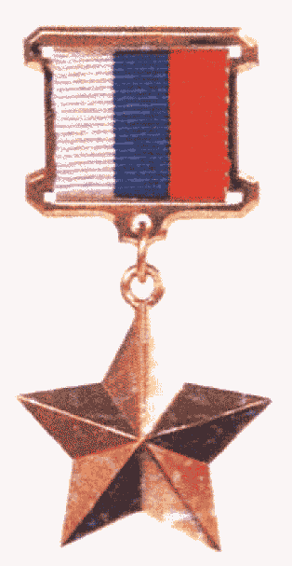

Лицевая сторона



Оборотная сторона

РИСУНОК
знака ордена Святого апостола Андрея Первозванного

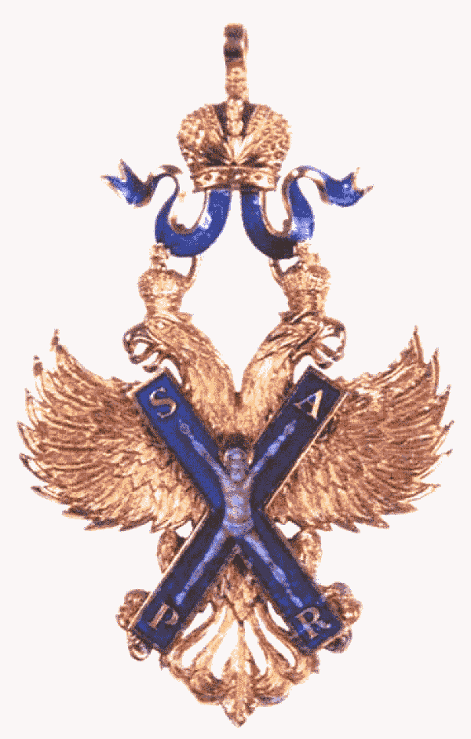

Лицевая сторона

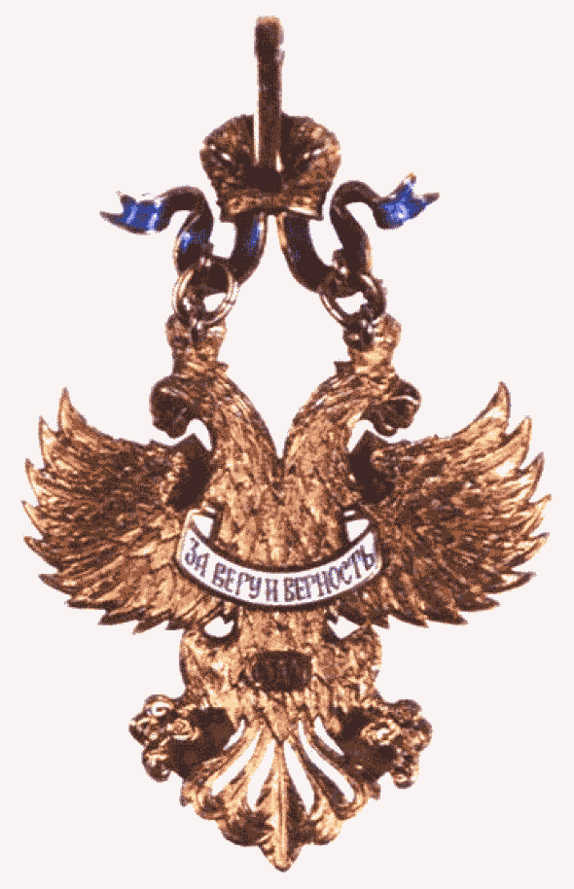

Оборотная сторона

РИСУНОК
знака ордена Святого апостола Андрея Первозванного
на орденской цепи

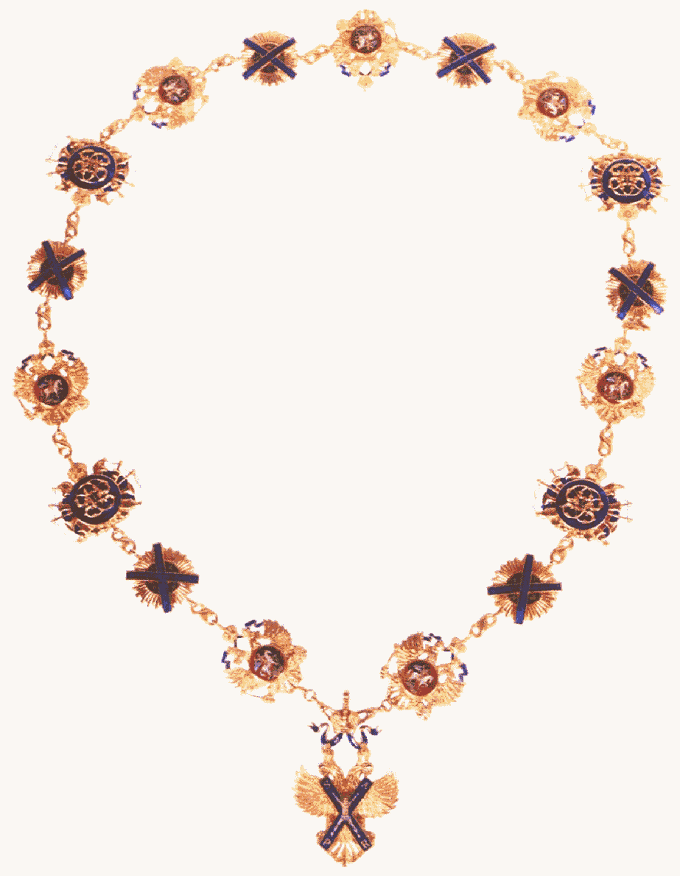

РИСУНОК
звезды ордена Святого апостола Андрея Первозванного

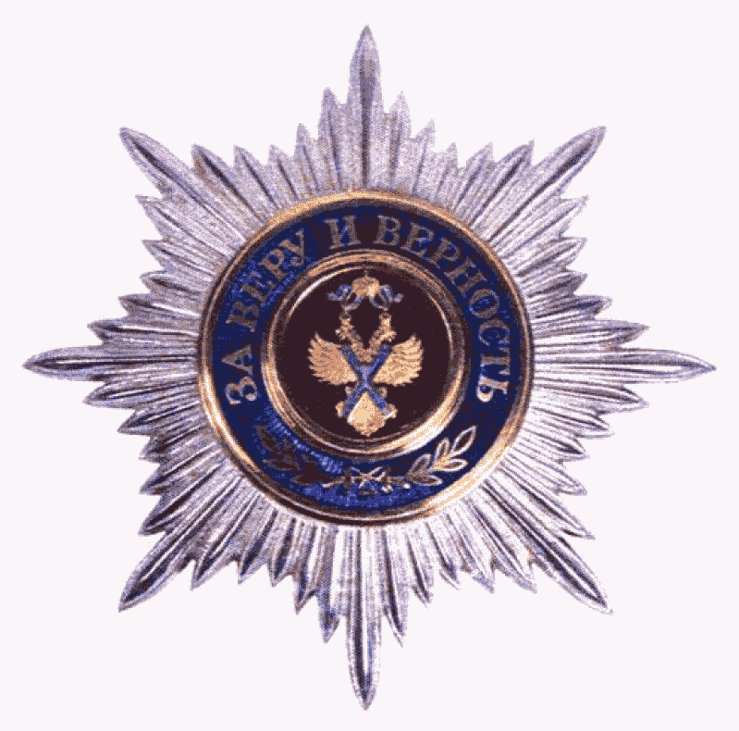

Лицевая сторона

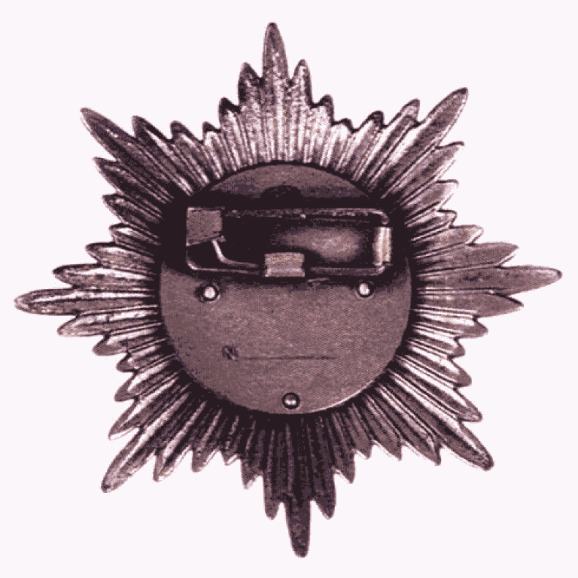

Оборотная сторона

РИСУНОК
знака ордена Святого Георгия I степени

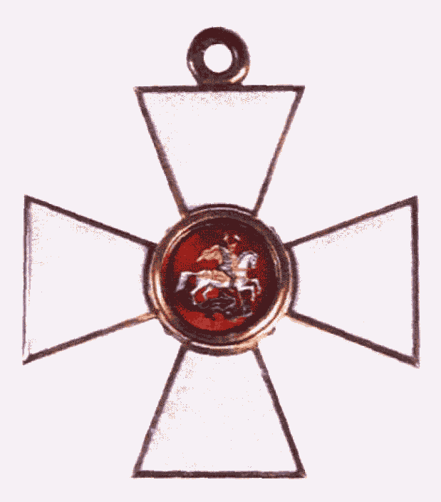

Лицевая сторона

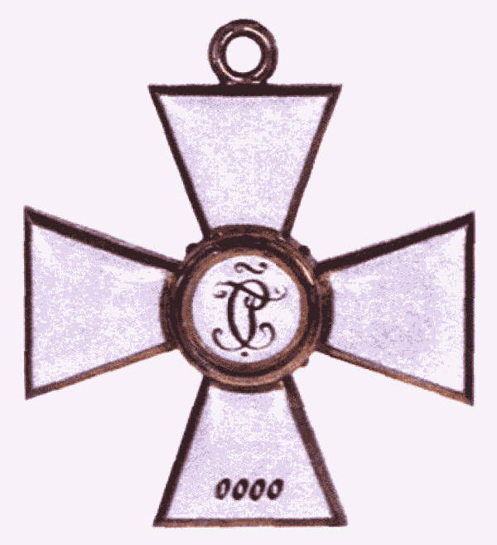

Оборотная сторона

РИСУНОК
звезды ордена Святого Георгия I степени

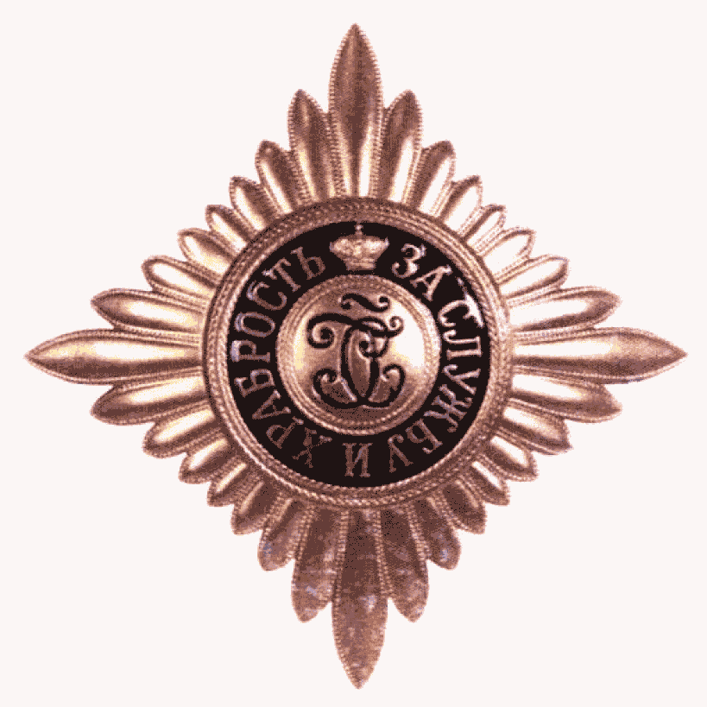

Лицевая сторона

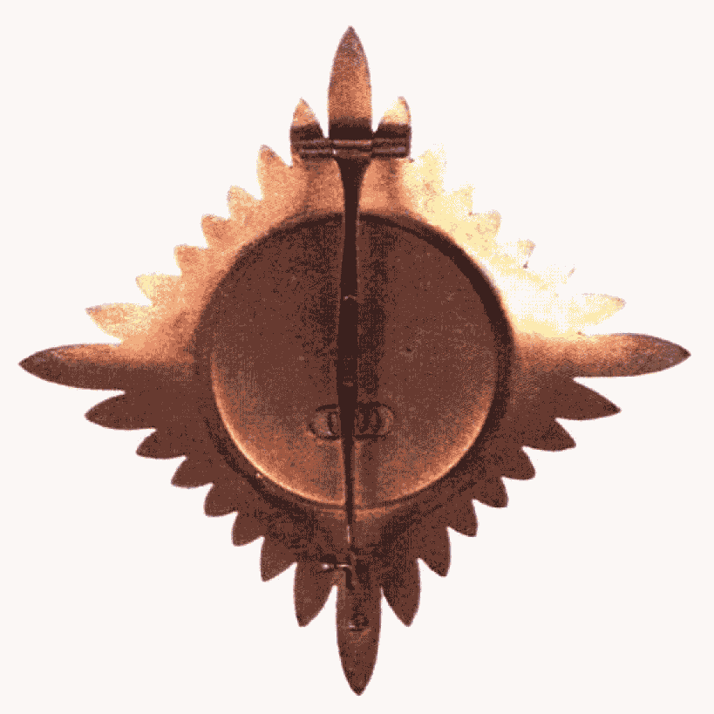

Оборотная сторона

РИСУНОК
знака ордена Святого Георгия II степени

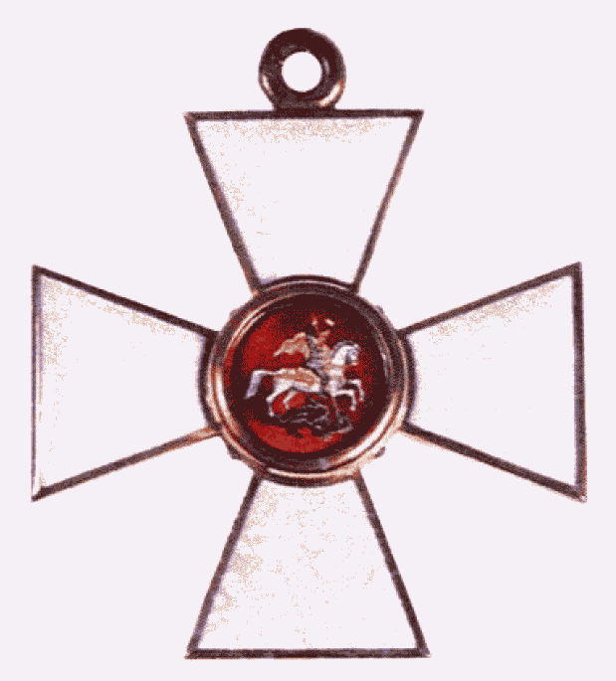

Лицевая сторона

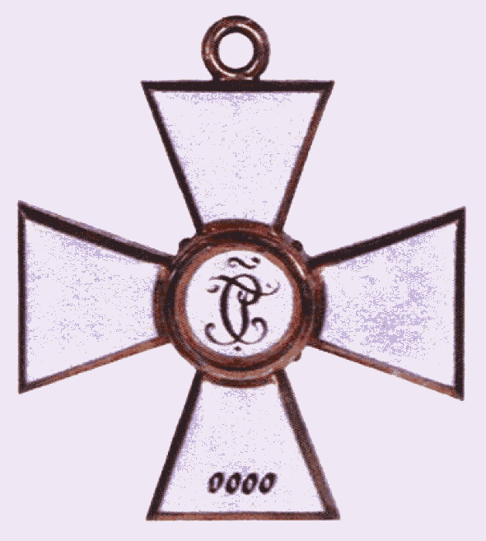

Оборотная сторона

РИСУНОК
звезды ордена Святого Георгия II степени

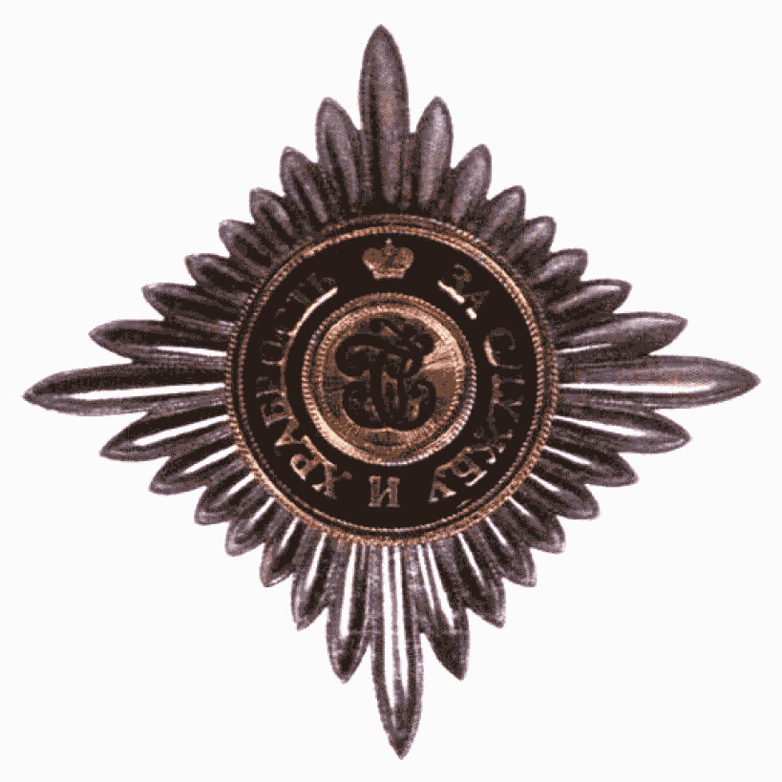

Лицевая сторона

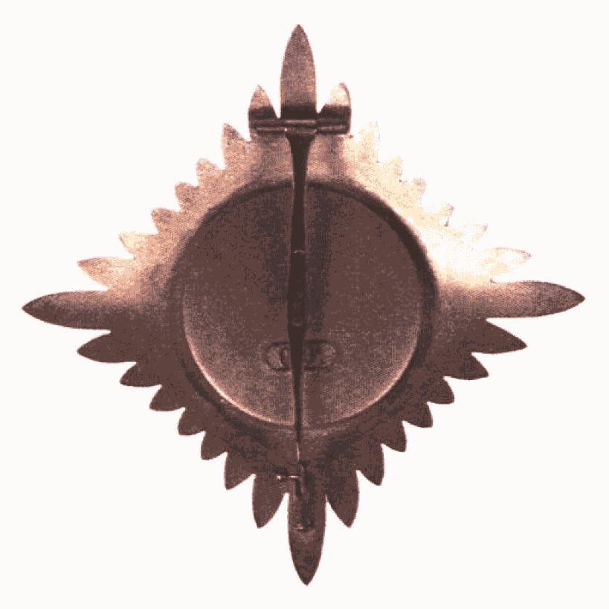

Оборотная сторона

РИСУНОК
знака ордена Святого Георгия III степени

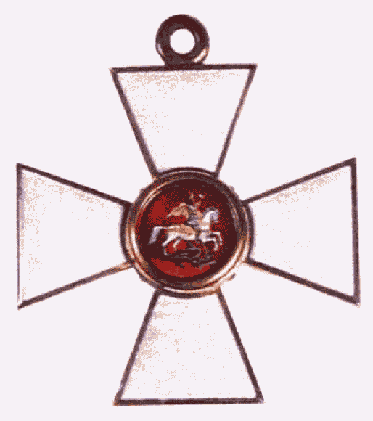

Лицевая сторона

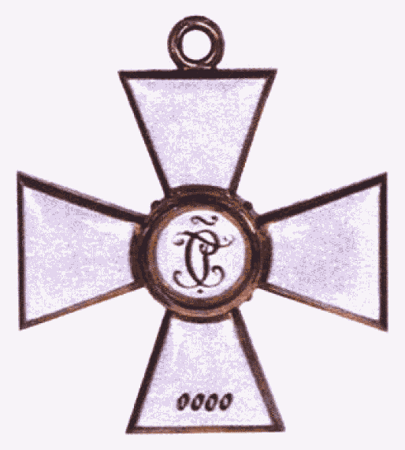

Оборотная сторона

РИСУНОК
знака ордена Святого Георгия IV степени

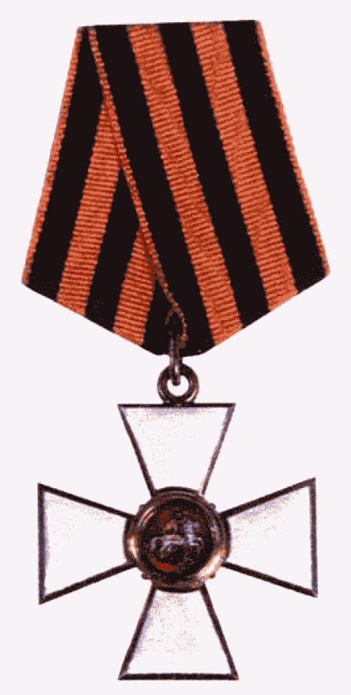

Лицевая сторона

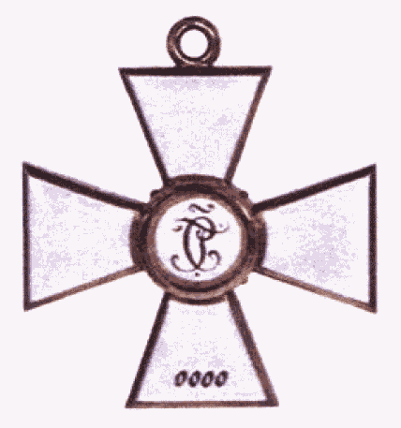

Оборотная сторона

РИСУНОК
знака ордена "За заслуги перед Отечеством" I степени

Исключен с 16 декабря 2011 года. - Указ Президента РФ от 16.12.2011 N 1631.

РИСУНОК
знака ордена "За заслуги перед Отечеством" I степени

(введен Указом Президента РФ от 16.12.2011 N 1631)

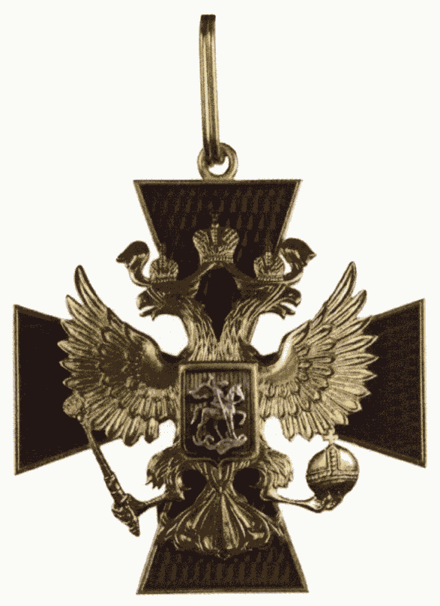

Лицевая сторона

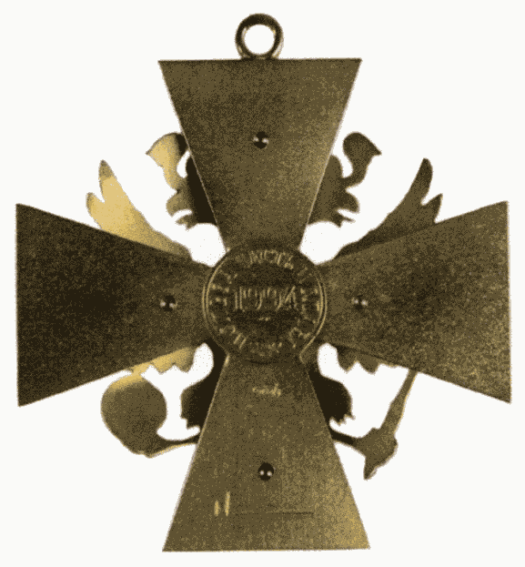

Оборотная сторона

РИСУНОК
звезды ордена "За заслуги перед Отечеством" I степени

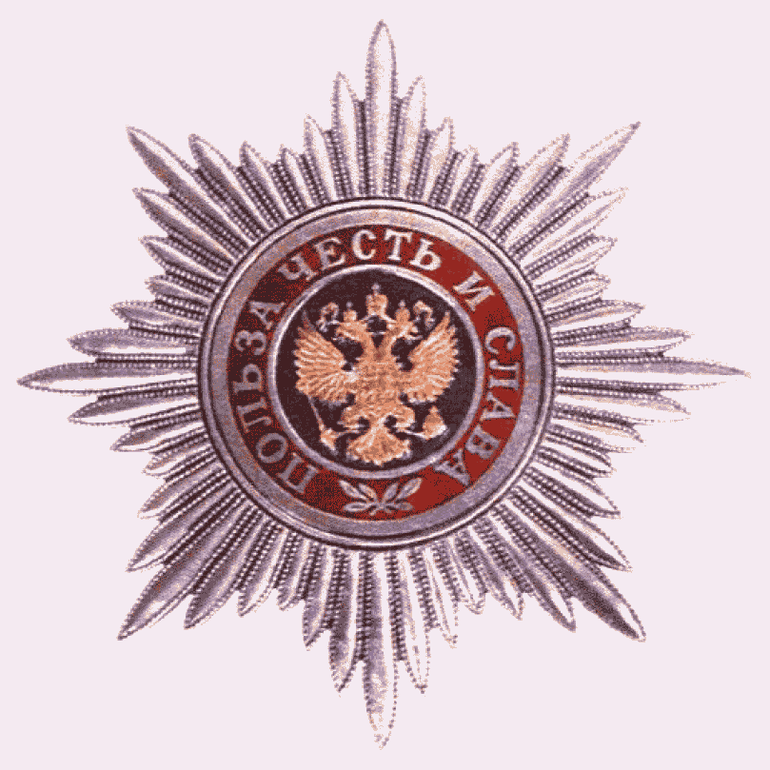

Лицевая сторона

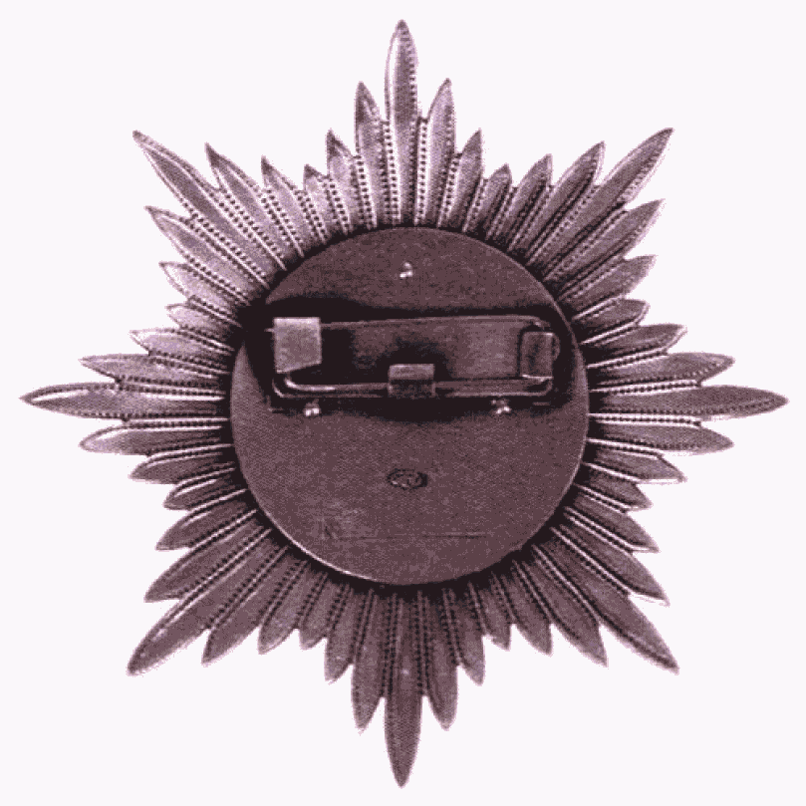

Оборотная сторона

РИСУНОК
знака ордена "За заслуги перед Отечеством" II степени

Исключен с 16 декабря 2011 года. - Указ Президента РФ от 16.12.2011 N 1631.

РИСУНОК
знака ордена "За заслуги перед Отечеством" II степени

(введен Указом Президента РФ от 16.12.2011 N 1631)

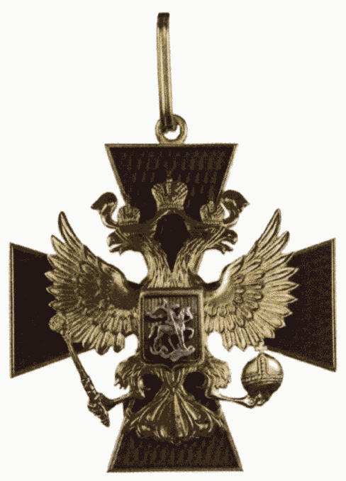

Лицевая сторона

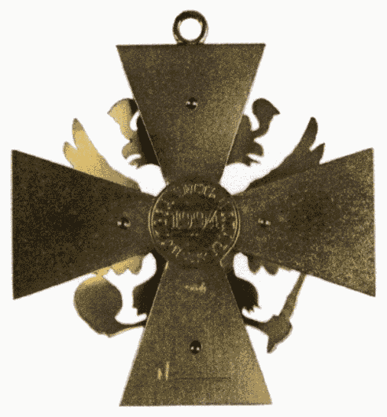

Оборотная сторона

РИСУНОК
звезды ордена "За заслуги перед Отечеством" II степени

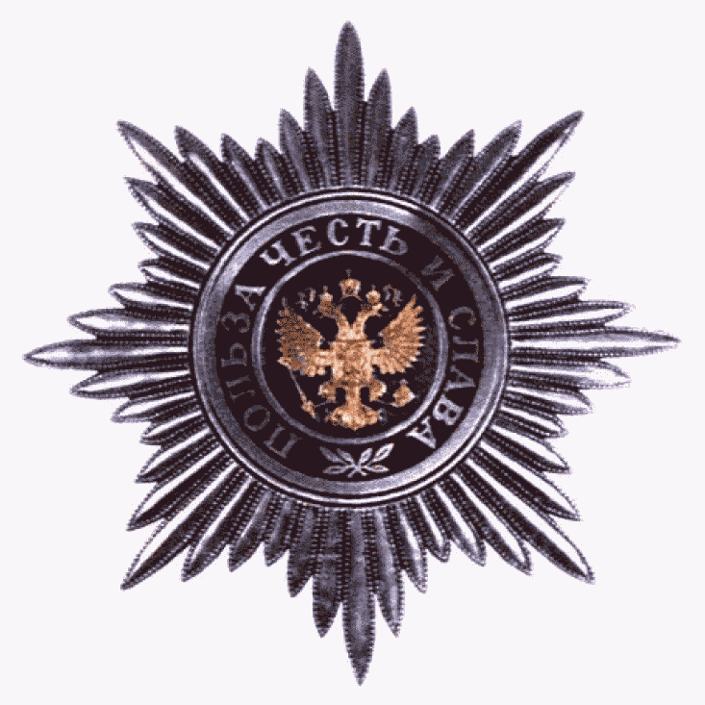

Лицевая сторона

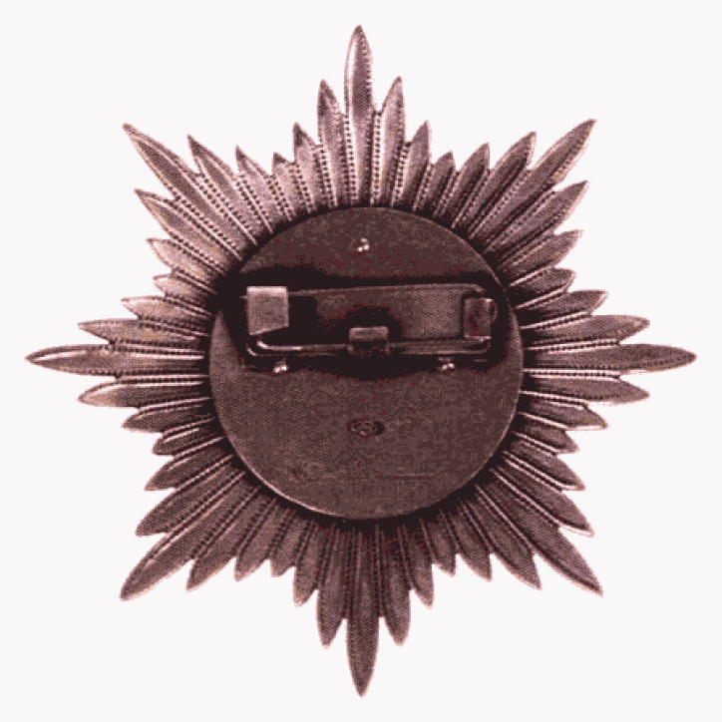

Оборотная сторона

РИСУНОК
знака ордена "За заслуги перед Отечеством" III степени

Исключен с 16 декабря 2011 года. - Указ Президента РФ от 16.12.2011 N 1631.

РИСУНОК
знака ордена "За заслуги перед Отечеством" III степени

(введен Указом Президента РФ от 16.12.2011 N 1631)

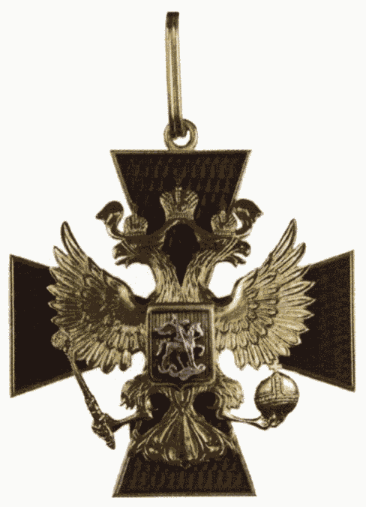

Лицевая сторона

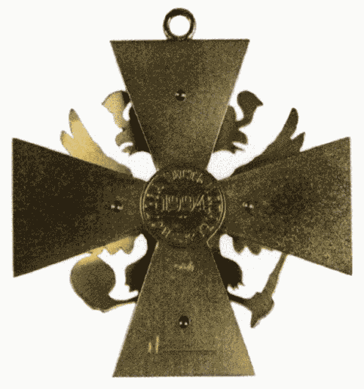

Оборотная сторона

РИСУНОК
знака ордена "За заслуги перед Отечеством" IV степени

Исключен с 16 декабря 2011 года. - Указ Президента РФ от 16.12.2011 N 1631.

РИСУНОК
знака ордена "За заслуги перед Отечеством" IV степени

(введен Указом Президента РФ от 16.12.2011 N 1631)

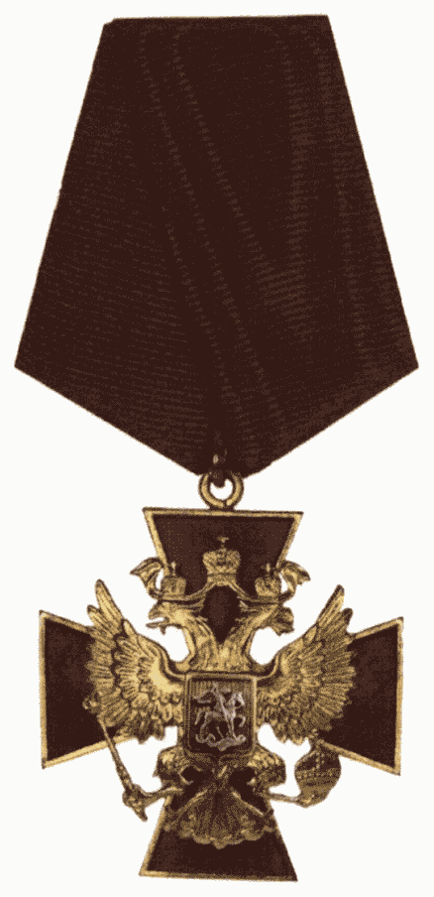

Лицевая сторона

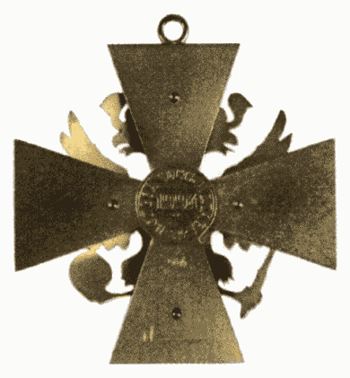

Оборотная сторона

РИСУНОК
знака ордена Александра Невского

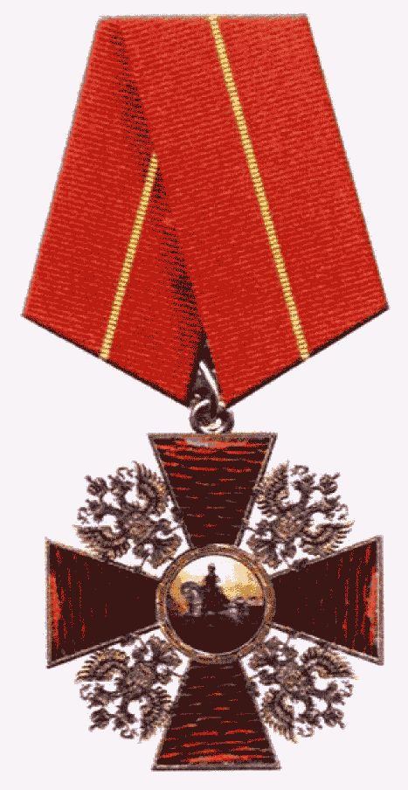

Лицевая сторона

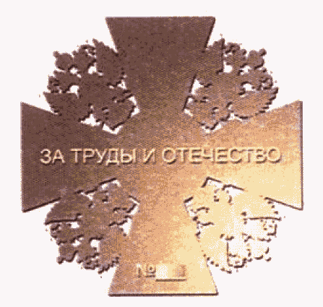

Оборотная сторона

РИСУНОК
знака ордена Ушакова

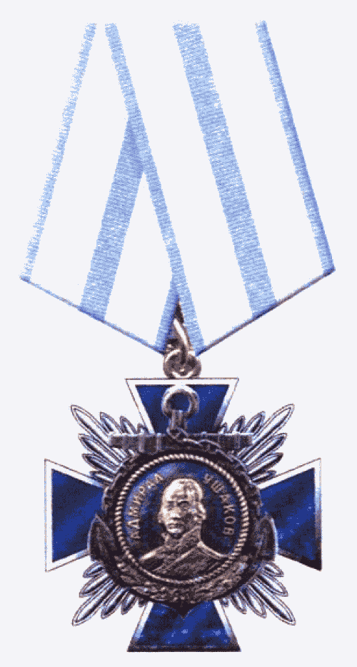

Лицевая сторона



Оборотная сторона

РИСУНОК
знака ордена Жукова

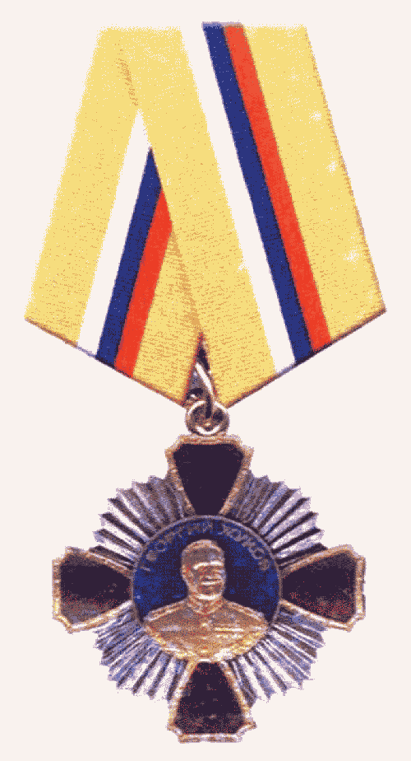

Лицевая сторона



Оборотная сторона

РИСУНОК
знака ордена Кутузова

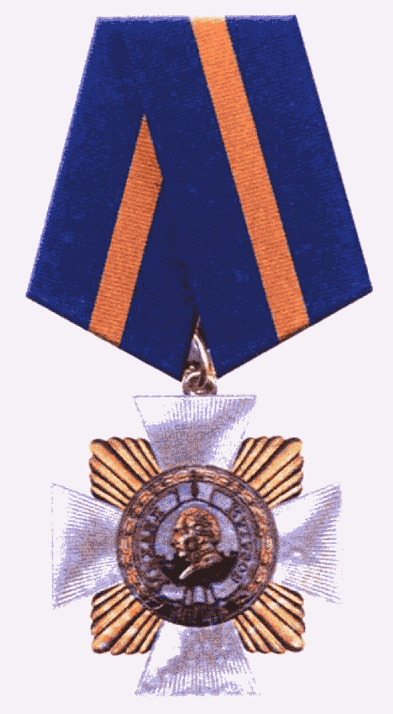

Лицевая сторона



Оборотная сторона

РИСУНОК
знака ордена Нахимова

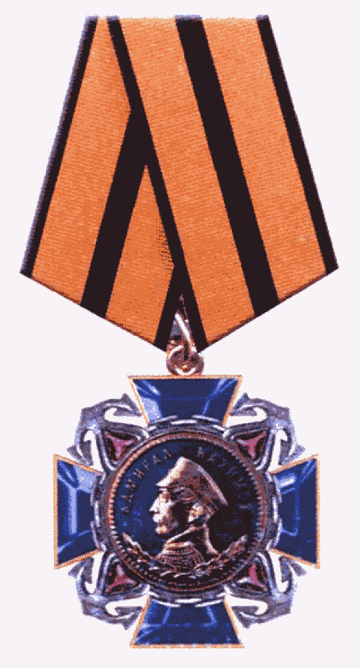

Лицевая сторона

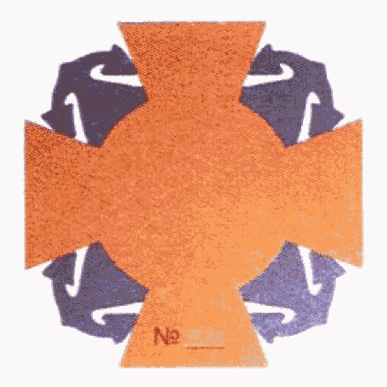

Оборотная сторона

РИСУНОК
знака ордена Мужества

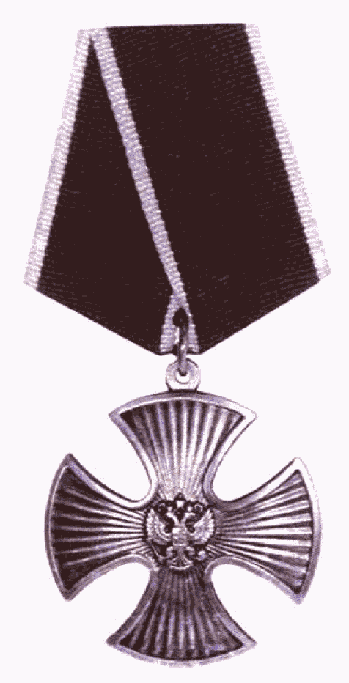

Лицевая сторона

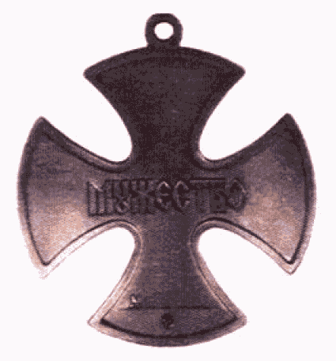

Оборотная сторона

РИСУНОК
знака ордена "За военные заслуги"

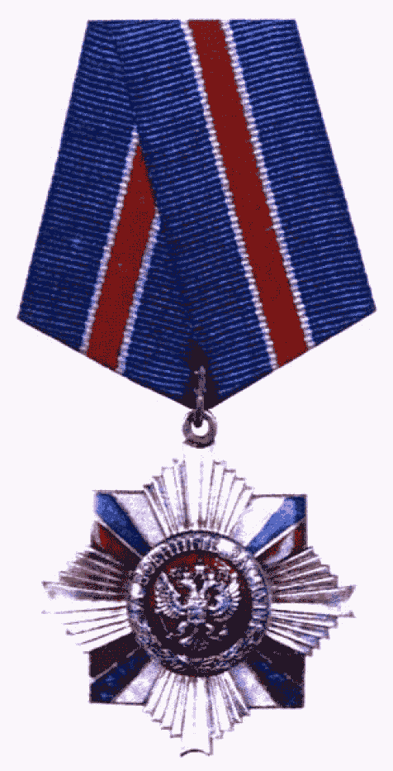

Лицевая сторона

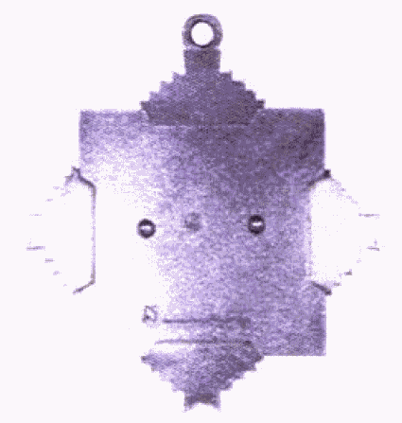

Оборотная сторона

РИСУНОК
знака ордена "За морские заслуги"

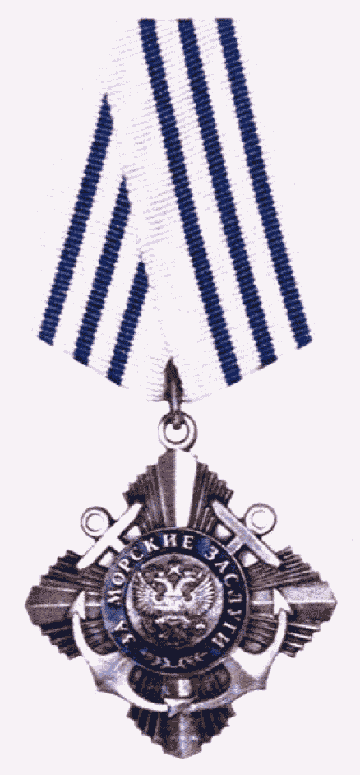

Лицевая сторона

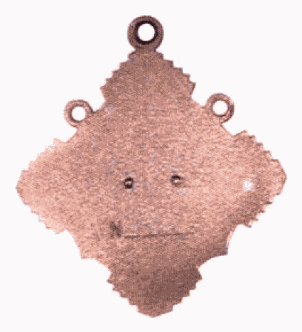

Оборотная сторона

РИСУНОК
знака ордена Почета

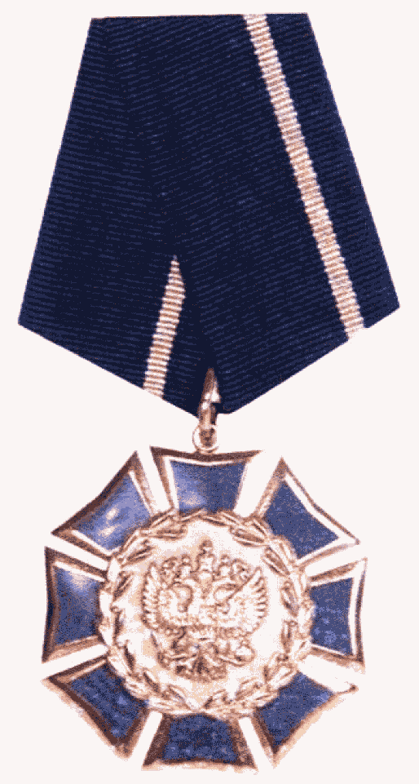

Лицевая сторона

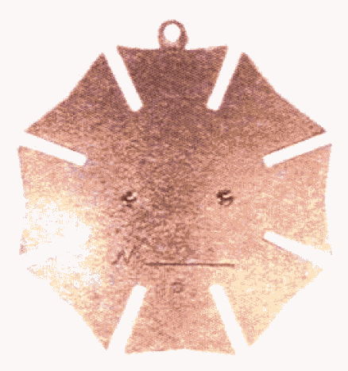

Оборотная сторона

РИСУНОК
знака ордена Дружбы

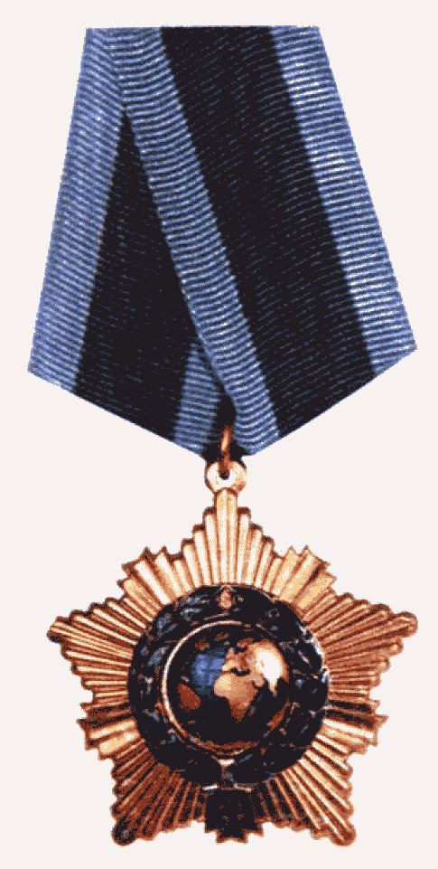

Лицевая сторона

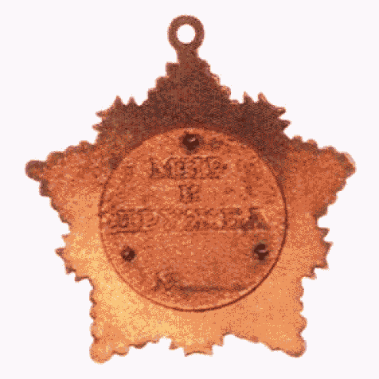

Оборотная сторона

РИСУНОК
знака ордена Суворова

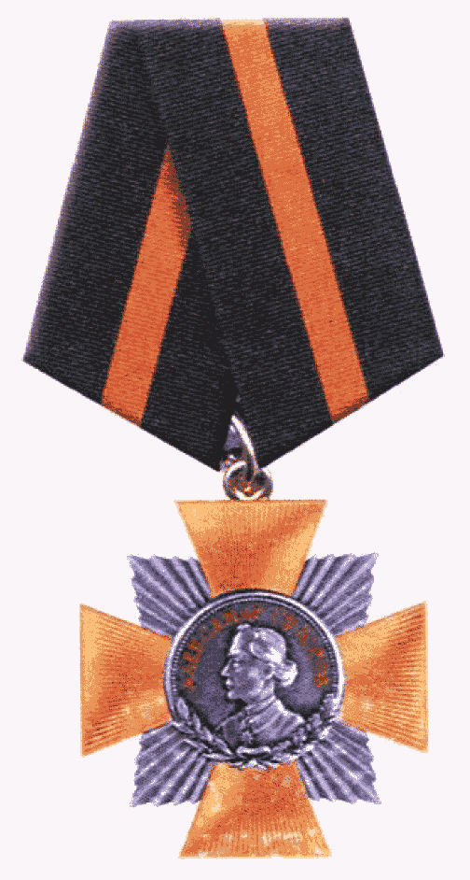

Лицевая сторона



Оборотная сторона

РИСУНОК
знака ордена "Родительская слава" с золотистой
металлической пластиной

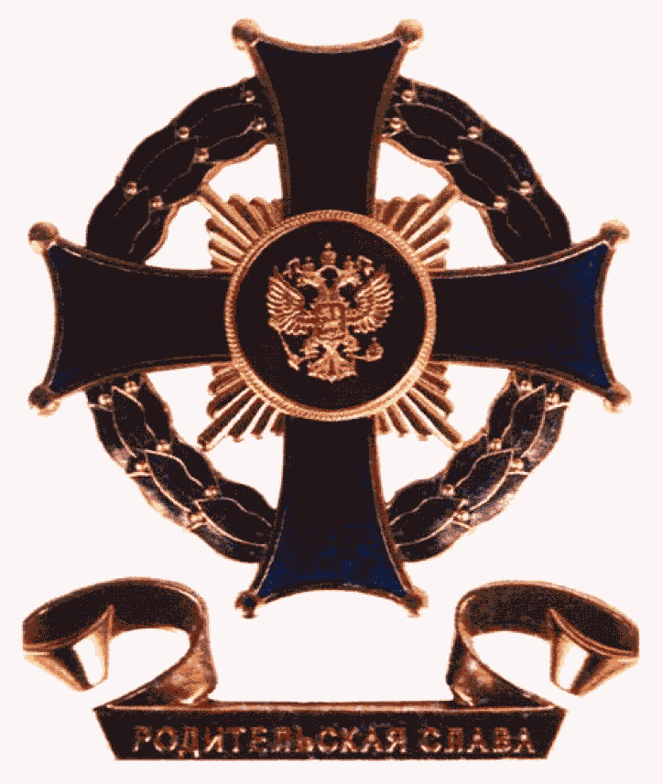

Лицевая сторона

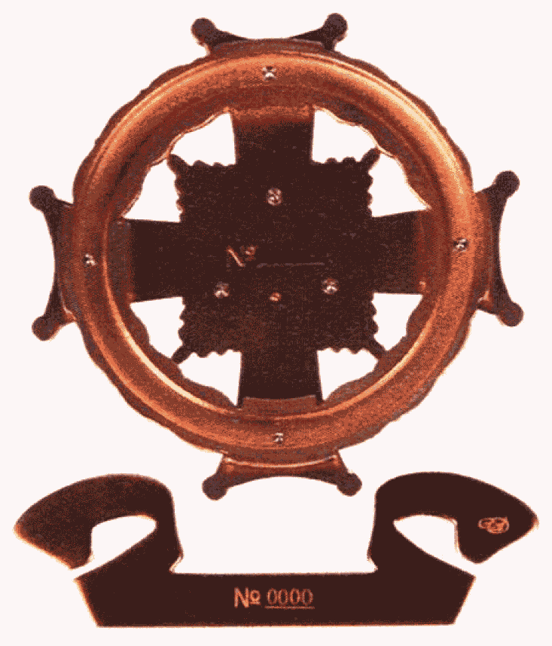

Оборотная сторона

РИСУНОК
мужского знака ордена "Родительская слава"

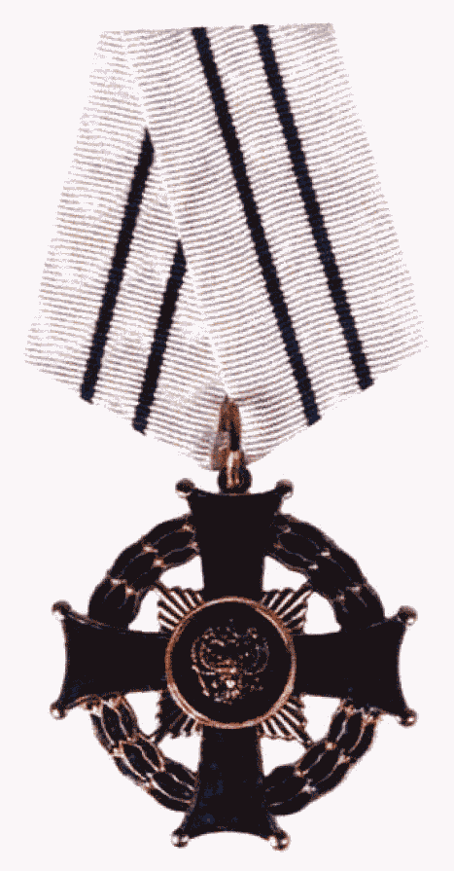

Лицевая сторона



Оборотная сторона

РИСУНОК
женского знака ордена "Родительская слава"

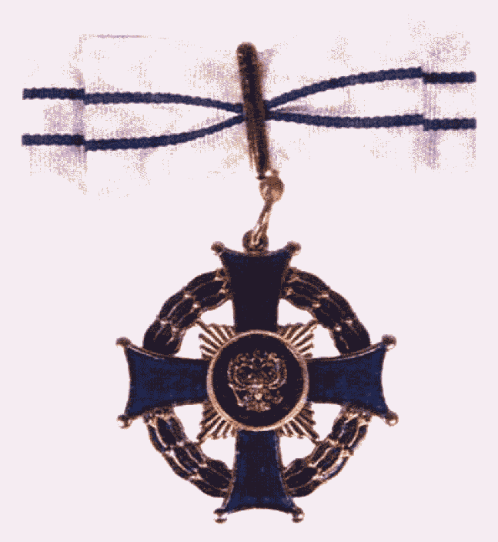

Лицевая сторона

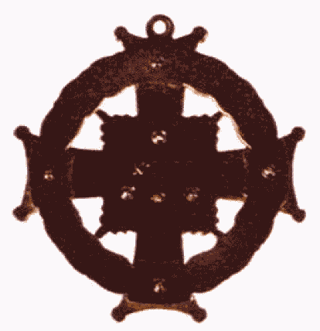

Оборотная сторона

РИСУНОК
миниатюрной копии знака ордена "Родительская слава"

Исключен с 16 декабря 2011 года. - Указ Президента РФ от 16.12.2011 N 1631.

РИСУНОК
знака отличия ордена Святого Георгия -
Георгиевского Креста I степени
(в ред. Указа Президента РФ от 19.11.2021 N 665)

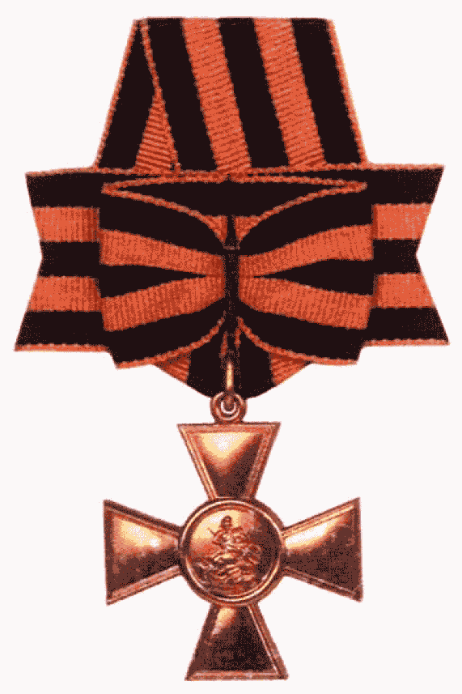

Лицевая сторона

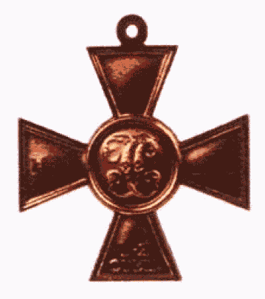

Оборотная сторона

РИСУНОК
знака отличия ордена Святого Георгия
- Георгиевского Креста II степени
(в ред. Указа Президента РФ от 19.11.2021 N 665)

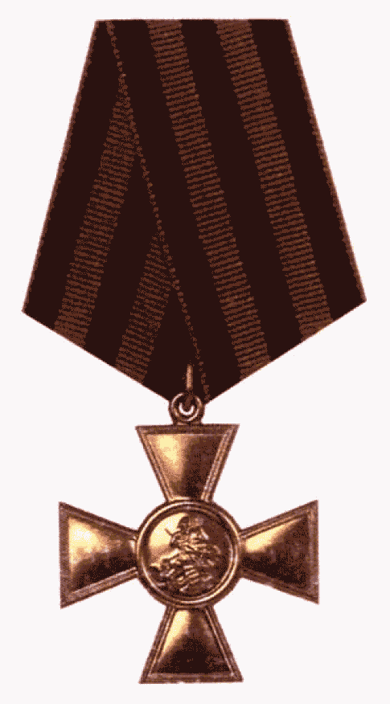

Лицевая сторона

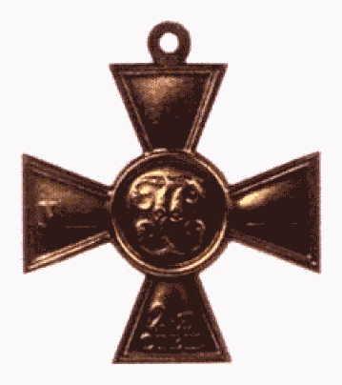

Оборотная сторона

РИСУНОК
знака отличия ордена Святого Георгия
- Георгиевского Креста III степени
(в ред. Указа Президента РФ от 19.11.2021 N 665)

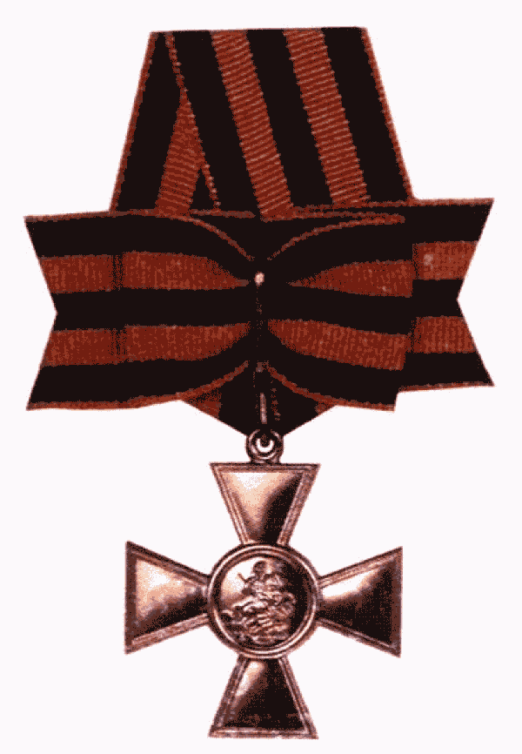

Лицевая сторона

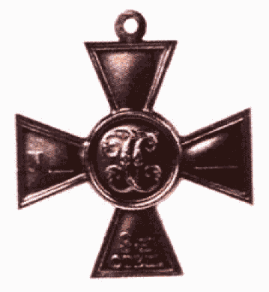

Оборотная сторона

РИСУНОК
знака отличия ордена Святого Георгия
- Георгиевского Креста IV степени
(в ред. Указа Президента РФ от 19.11.2021 N 665)

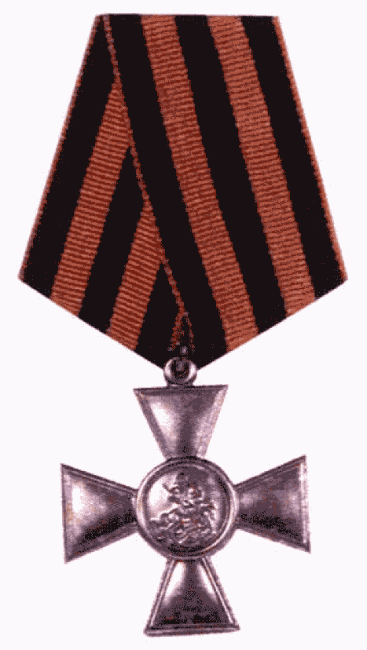

Лицевая сторона

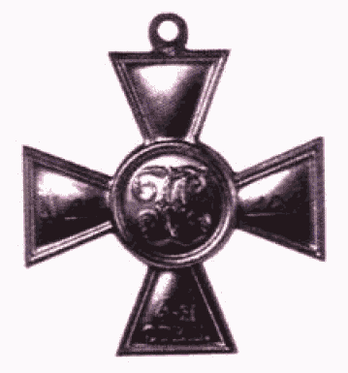

Оборотная сторона

РИСУНОК
медали ордена "За заслуги перед Отечеством" I степени

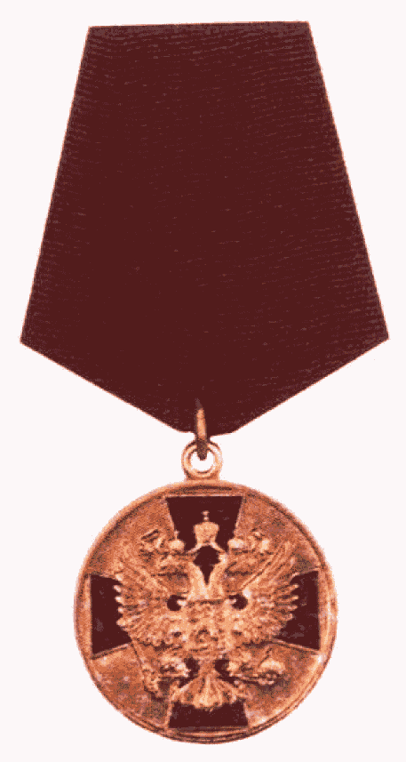

Лицевая сторона

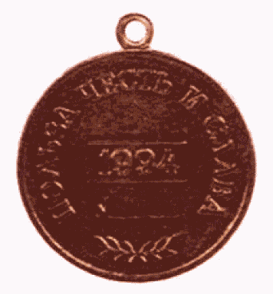

Оборотная сторона

РИСУНОК
медали ордена "За заслуги перед Отечеством" II степени

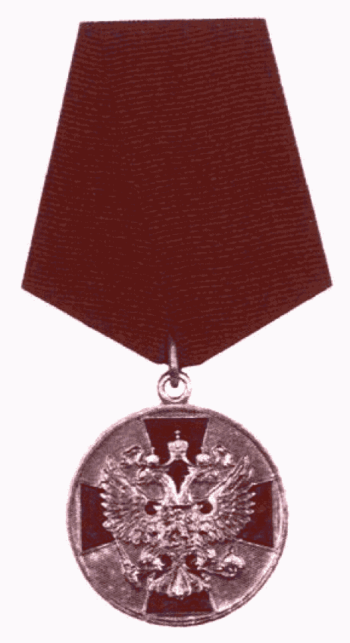

Лицевая сторона

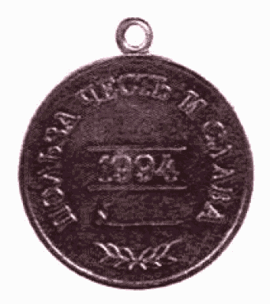

Оборотная сторона

РИСУНОК
медали "За отвагу"

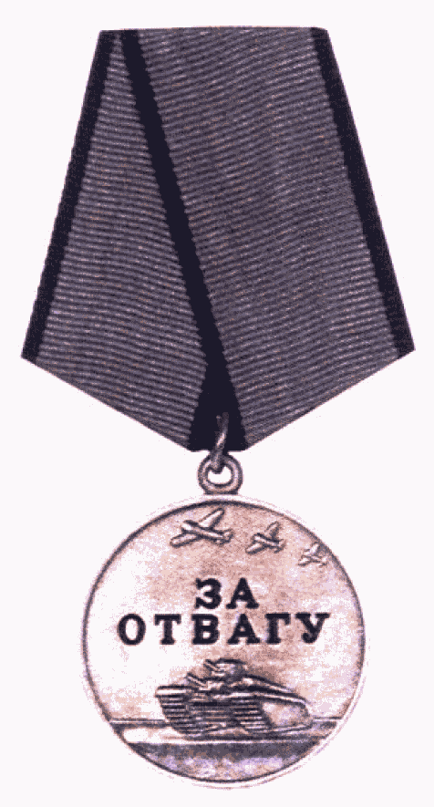

Лицевая сторона

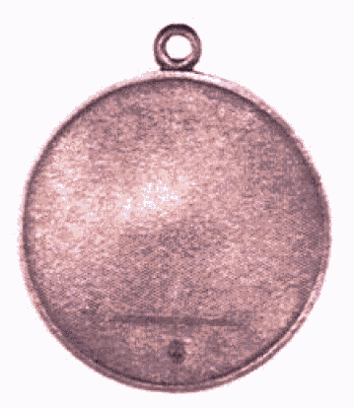

Оборотная сторона

РИСУНОК
медали Суворова

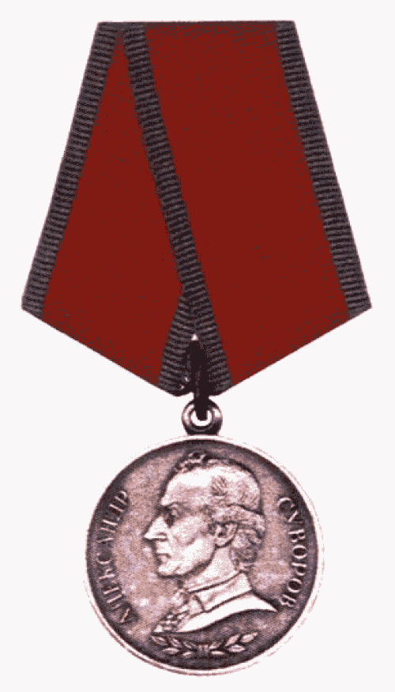

Лицевая сторона

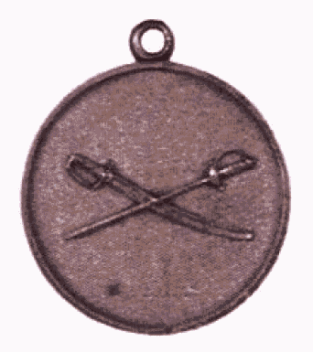

Оборотная сторона

РИСУНОК
медали Ушакова

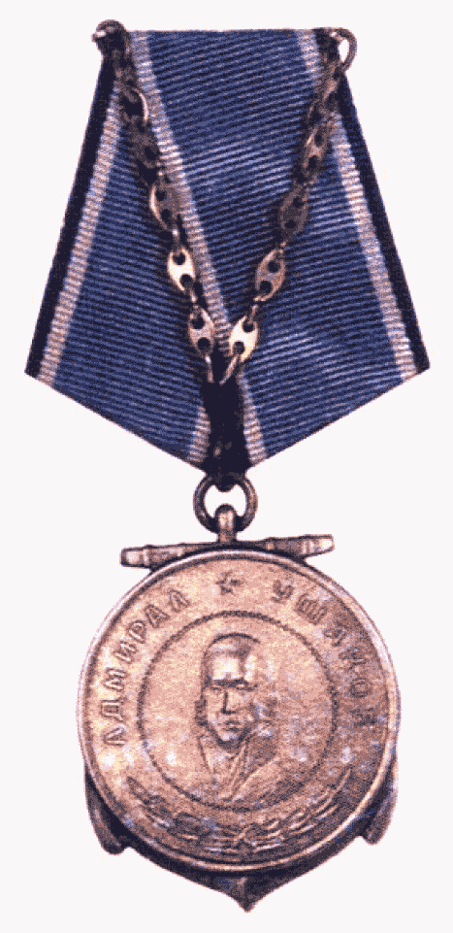

Лицевая сторона

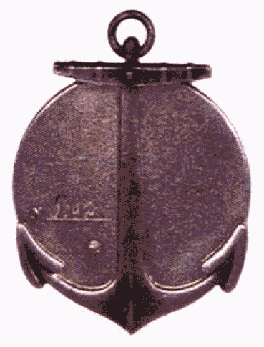

Оборотная сторона

РИСУНОК
медали Жукова

(в ред. Указа Президента РФ от 16.12.2011 N 1631)

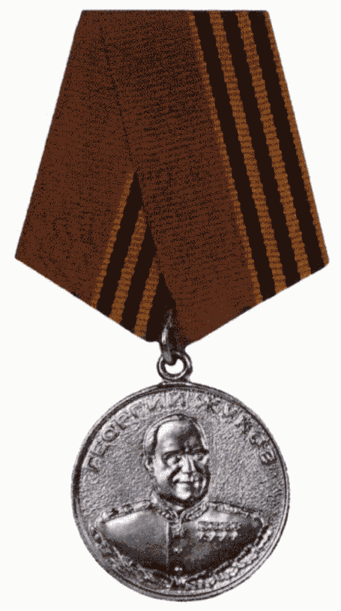

Лицевая сторона

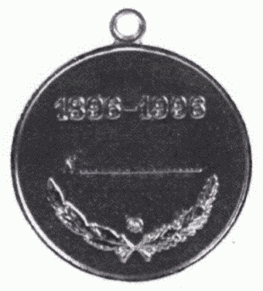

Оборотная сторона

РИСУНОК
медали Нестерова

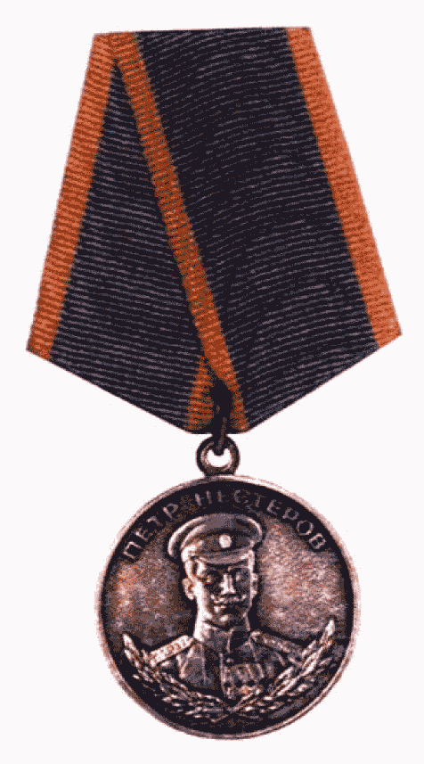

Лицевая сторона

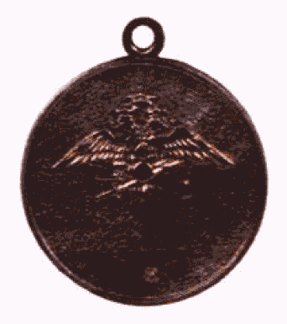

Оборотная сторона

РИСУНОК
медали Пушкина

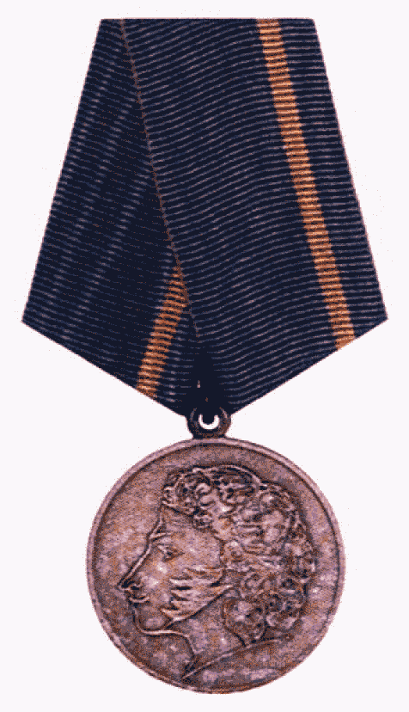

Лицевая сторона

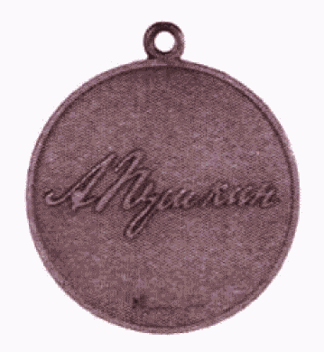

Оборотная сторона

РИСУНОК
медали "Защитнику свободной России"

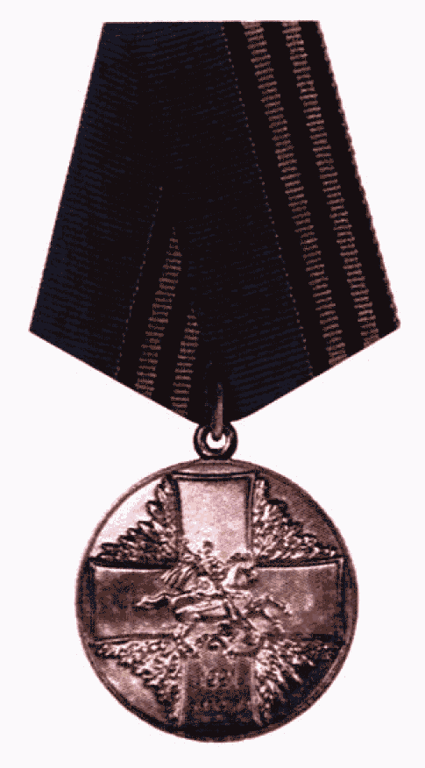

Лицевая сторона

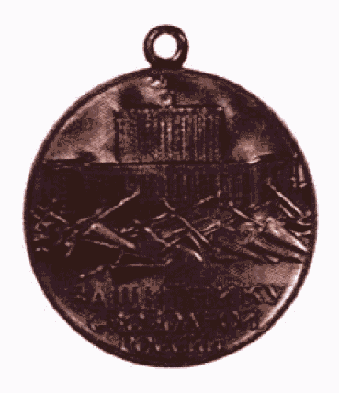

Оборотная сторона

РИСУНОК
медали "За отличие в охране общественного порядка"

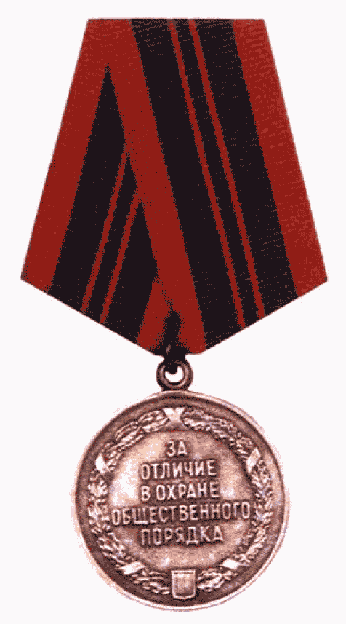

Лицевая сторона

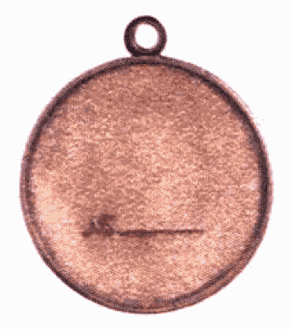

Оборотная сторона

РИСУНОК
медали "За отличие в охране государственной границы"

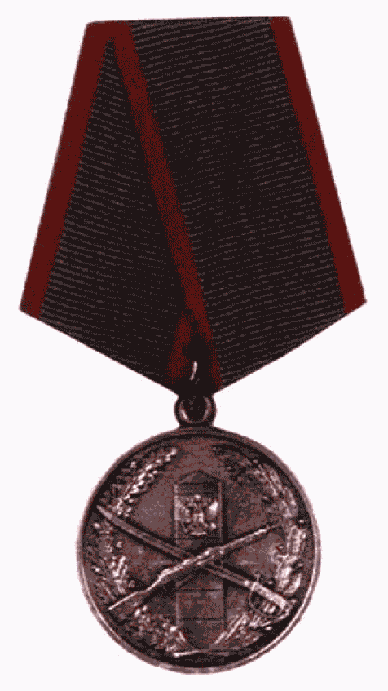

Лицевая сторона

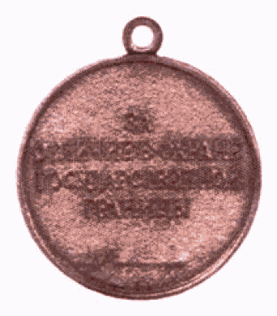

Оборотная сторона

РИСУНОК
медали "За спасение погибавших"

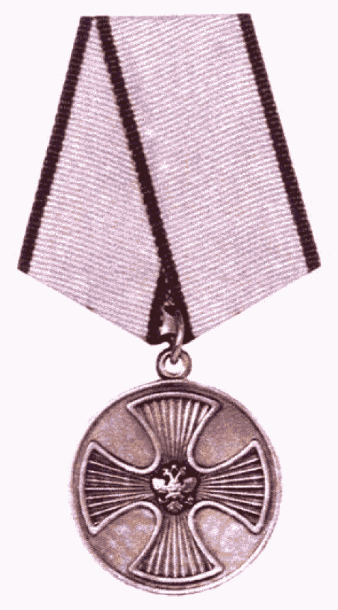

Лицевая сторона

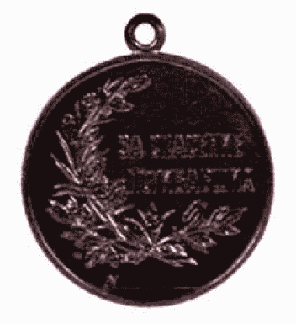

Оборотная сторона

РИСУНОК
медали "За труды по сельскому хозяйству"

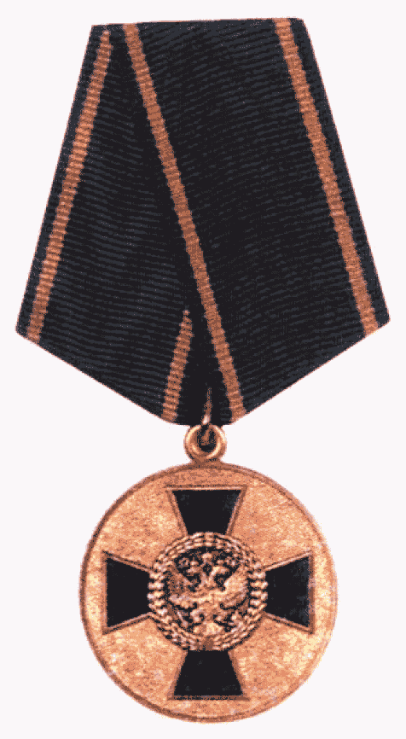

Лицевая сторона

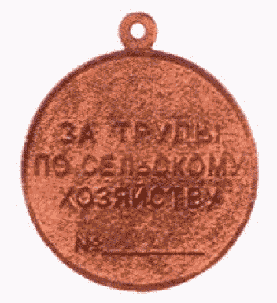

Оборотная сторона

РИСУНОК
медали "За развитие железных дорог"

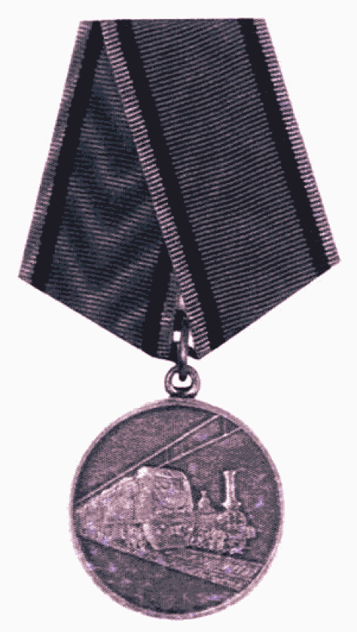

Лицевая сторона

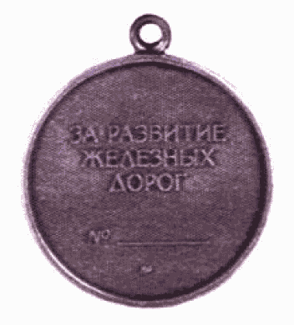

Оборотная сторона

РИСУНОК
медали "За заслуги в освоении космоса"

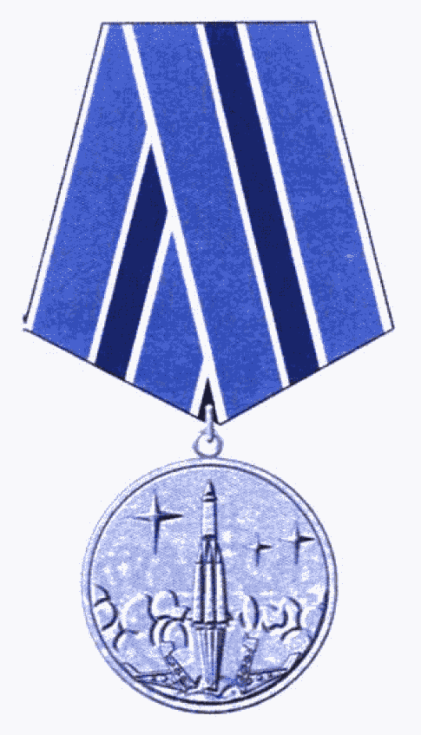

Лицевая сторона

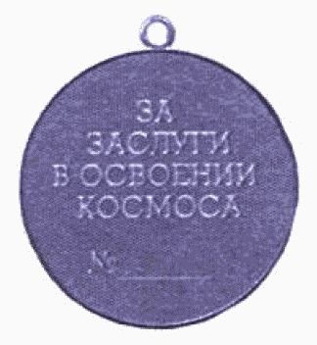

Оборотная сторона

РИСУНОК
медали ордена "Родительская слава", предназначенной
для ношения на мужском костюме

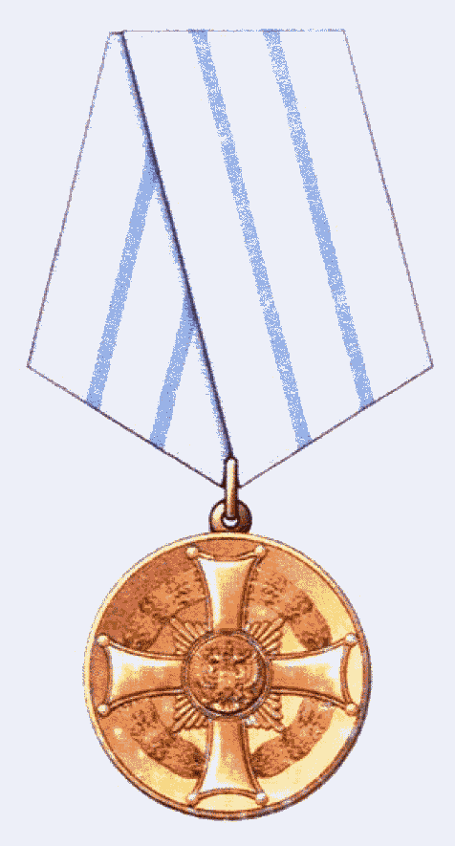

Лицевая сторона

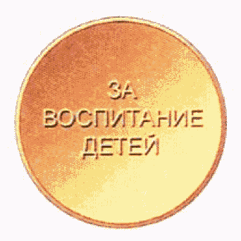

Оборотная сторона

РИСУНОК
медали ордена "Родительская слава", предназначенной
для ношения на женском костюме

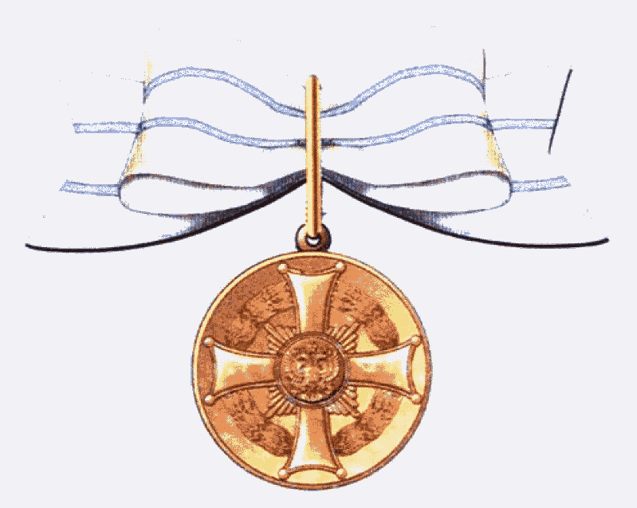

Лицевая сторона

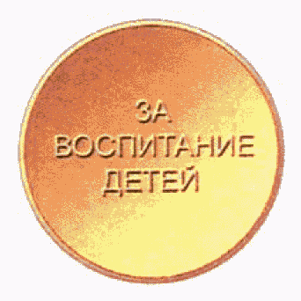

Оборотная сторона

РИСУНОК
знака отличия "За безупречную службу" <*>

--------------------------------
<*> На примере знака отличия "За безупречную службу" XXV (лет).

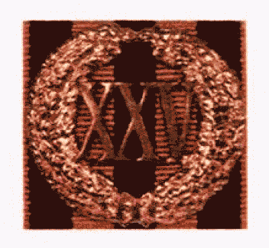

Лицевая сторона для военнослужащих

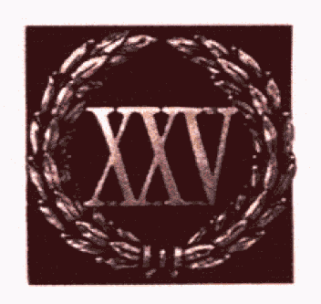

Лицевая сторона для гражданских лиц

РИСУНОК
нагрудного знака к почетному званию "Летчик-космонавт
Российской Федерации"

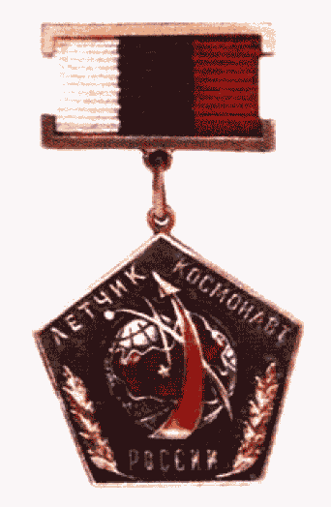

Лицевая сторона

РИСУНОК
нагрудного знака к почетному званию "Заслуженный военный
летчик Российской Федерации"

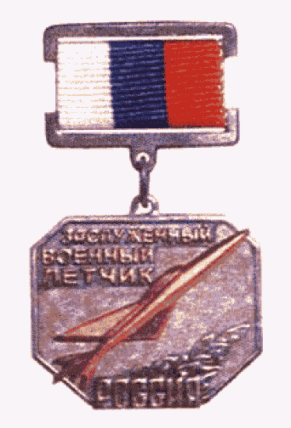

Лицевая сторона

РИСУНОК
нагрудного знака к почетному званию "Заслуженный военный
штурман Российской Федерации"

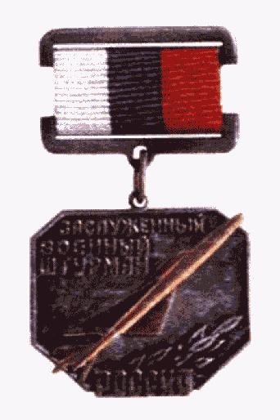

Лицевая сторона

РИСУНОК
образца нагрудного знака к почетным званиям
Российской Федерации <*>

--------------------------------
<*> Нагрудный знак к почетным званиям Российской Федерации изготавливается из серебра с позолотой или серебра, в зависимости от почетного звания Российской Федерации.

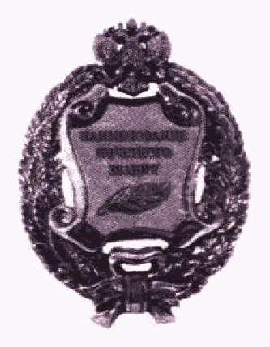

Лицевая сторона

Приложение
к Указу Президента
Российской Федерации
от 7 сентября 2010 г. N 1099

ПЕРЕЧЕНЬ
УТРАТИВШИХ СИЛУ УКАЗОВ ПРЕЗИДЕНТА РОССИЙСКОЙ ФЕДЕРАЦИИ

1. Пункты 1 и 3 Указа Президента Российской Федерации от 2 марта 1994 г. N 442 "О государственных наградах Российской Федерации" (Собрание актов Президента и Правительства Российской Федерации, 1994, N 10, ст. 775).
2. Указ Президента Российской Федерации от 25 ноября 1994 г. N 2119 "Об утверждении форм наградного листа для представления к награждению государственными наградами Российской Федерации" (Собрание законодательства Российской Федерации, 1994, N 31, ст. 3259).
3. Указ Президента Российской Федерации от 6 марта 1995 г. N 243 "Об утверждении Статута ордена Жукова, Положения о медали Жукова и их описаний" (Собрание законодательства Российской Федерации, 1995, N 11, ст. 966).
4. Указ Президента Российской Федерации от 1 июня 1995 г. N 554 "О внесении изменений в Указ Президента Российской Федерации от 2 марта 1994 г. N 442 "О государственных наградах Российской Федерации" (Собрание законодательства Российской Федерации, 1995, N 23, ст. 2207).
5. Указ Президента Российской Федерации от 30 декабря 1995 г. N 1334 "О внесении изменений и дополнений в Положение о медали Жукова, утвержденное Указом Президента Российской Федерации от 6 марта 1995 г. N 243 "Об утверждении Статута ордена Жукова, Положения о медали Жукова и их описаний".
6. Пункт 2 Указа Президента Российской Федерации от 25 января 1996 г. N 88 "О внесении дополнения в Указ Президента Российской Федерации от 30 декабря 1995 г. N 1341 "Об установлении почетных званий Российской Федерации, утверждении положений о почетных званиях и описания нагрудного знака к почетным званиям Российской Федерации" (Собрание законодательства Российской Федерации, 1996, N 5, ст. 458).
7. Пункт 1 в части, касающейся включения в пункт 1 Указа Президента Российской Федерации от 30 декабря 1995 г. N 1341 слов "Заслуженный пограничник Российской Федерации", и пункт 2 Указа Президента Российской Федерации от 28 мая 1997 г. N 530 "О внесении дополнений в Указ Президента Российской Федерации от 30 декабря 1995 г. N 1341 "Об установлении почетных званий Российской Федерации, утверждении положений о почетных званиях и описания нагрудного знака к почетным званиям Российской Федерации" (Собрание законодательства Российской Федерации, 1997, N 22, ст. 2570).
8. Пункт 2 Указа Президента Российской Федерации от 30 марта 1998 г. N 319 "О внесении дополнений в Указ Президента Российской Федерации от 30 декабря 1995 г. N 1341 "Об установлении почетных званий Российской Федерации, утверждении положений о почетных званиях и описания нагрудного знака к почетным званиям Российской Федерации" (Собрание законодательства Российской Федерации, 1998, N 14, ст. 1542).
9. Пункт 2 Указа Президента Российской Федерации от 1 июля 1998 г. N 757 "О восстановлении ордена Святого апостола Андрея Первозванного" (Собрание законодательства Российской Федерации, 1998, N 27, ст. 3151).
10. Указ Президента Российской Федерации от 6 января 1999 г. N 19 "О внесении изменений в Указ Президента Российской Федерации от 2 марта 1994 г. N 442 "О государственных наградах Российской Федерации" (Собрание законодательства Российской Федерации, 1999, N 2, ст. 269).
11. Пункт 2 Указа Президента Российской Федерации от 9 мая 1999 г. N 574 "Об учреждении медали Пушкина" (Собрание законодательства Российской Федерации, 1999, N 19, ст. 2320).
12. Пункт 2 Указа Президента Российской Федерации от 21 ноября 1999 г. N 1546 "О внесении дополнения в Указ Президента Российской Федерации от 30 декабря 1995 г. N 1341 "Об установлении почетных званий Российской Федерации, утверждении положений о почетных званиях и описания нагрудного знака к почетным званиям Российской Федерации" (Собрание законодательства Российской Федерации, 1999, N 48, ст. 5829).
13. Пункт 2 Указа Президента Российской Федерации от 2 марта 2000 г. N 463 "О внесении дополнения в Указ Президента Российской Федерации от 30 декабря 1995 г. N 1341 "Об установлении почетных званий Российской Федерации, утверждении положений о почетных званиях и описания нагрудного знака к почетным званиям Российской Федерации" (Собрание законодательства Российской Федерации, 2000, N 10, ст. 1116).
14. Указ Президента Российской Федерации от 27 июня 2000 г. N 1192 "Об изменении и о признании утратившими силу некоторых актов Президента РСФСР и Президента Российской Федерации" (Собрание законодательства Российской Федерации, 2000, N 27, ст. 2821).
15. Указ Президента Российской Федерации от 8 августа 2000 г. N 1463 "Об утверждении Статута ордена Святого Георгия, Положения о знаке отличия - Георгиевском Кресте и их описаний" (Собрание законодательства Российской Федерации, 2000, N 35, ст. 3552).
16. Указ Президента Российской Федерации от 7 ноября 2000 г. N 1848 "О формах наградного листа для представления к награждению государственными наградами Российской Федерации" (Собрание законодательства Российской Федерации, 2000, N 46, ст. 4539).
17. Пункт 2 Указа Президента Российской Федерации от 9 апреля 2001 г. N 407 "О внесении дополнения в Указ Президента Российской Федерации от 30 декабря 1995 г. N 1341 "Об установлении почетных званий Российской Федерации, утверждении положений о почетных званиях и описания нагрудного знака к почетным званиям Российской Федерации" (Собрание законодательства Российской Федерации, 2001, N 16, ст. 1565).
18. Пункт 2 Указа Президента Российской Федерации от 5 октября 2001 г. N 1192 "О внесении дополнения в Указ Президента Российской Федерации от 30 декабря 1995 г. N 1341 "Об установлении почетных званий Российской Федерации, утверждении положений о почетных званиях и описания нагрудного знака к почетным званиям Российской Федерации" (Собрание законодательства Российской Федерации, 2001, N 41, ст. 3939).
19. Пункт 2 Указа Президента Российской Федерации от 23 декабря 2001 г. N 1474 "О внесении дополнения в Указ Президента Российской Федерации от 30 декабря 1995 г. N 1341 "Об установлении почетных званий Российской Федерации, утверждении положений о почетных званиях и описания нагрудного знака к почетным званиям Российской Федерации" (Собрание законодательства Российской Федерации, 2001, N 53, ст. 5147).
20. Пункт 2 Указа Президента Российской Федерации от 27 февраля 2002 г. N 245 "Об учреждении ордена "За морские заслуги" (Собрание законодательства Российской Федерации, 2002, N 9, ст. 923).
21. Пункт 2 Указа Президента Российской Федерации от 14 октября 2002 г. N 1151 "О медали "За заслуги в проведении Всероссийской переписи населения" (Собрание законодательства Российской Федерации, 2002, N 42, ст. 4104).
22. Пункт 2 приложения к Указу Президента Российской Федерации от 17 апреля 2003 г. N 444 "О внесении изменений и дополнений в некоторые акты Президента Российской Федерации в связи с совершенствованием государственного управления в области пожарной безопасности" (Собрание законодательства Российской Федерации, 2003, N 16, ст. 1508).
23. Пункт 7 приложения N 1 к Указу Президента Российской Федерации от 19 ноября 2003 г. N 1365 "Об изменении и признании утратившими силу некоторых актов Президента РСФСР и Президента Российской Федерации в связи с совершенствованием государственного управления в области безопасности Российской Федерации" (Собрание законодательства Российской Федерации, 2003, N 47, ст. 4520).
24. Пункт 1 приложения N 1 к Указу Президента Российской Федерации от 25 ноября 2003 г. N 1389 "Об изменении и признании утратившими силу некоторых актов Президента Российской Федерации" (Собрание законодательства Российской Федерации, 2003, N 48, ст. 4659).
25. Пункт 2 Указа Президента Российской Федерации от 10 марта 2004 г. N 335 "Об учреждении медали "За труды по сельскому хозяйству" (Собрание законодательства Российской Федерации, 2004, N 11, ст. 946).
26. Пункт 1 Указа Президента Российской Федерации от 5 октября 2004 г. N 1272 "О внесении изменений в некоторые указы Президента Российской Федерации по вопросам представления к награждению государственными наградами Российской Федерации" (Собрание законодательства Российской Федерации, 2004, N 41, ст. 4021).
27. Пункт 1 приложения N 1 к Указу Президента Российской Федерации от 28 июня 2005 г. N 736 "Об изменении и признании утратившими силу некоторых актов Президента РСФСР и Президента Российской Федерации" (Собрание законодательства Российской Федерации, 2005, N 28, ст. 2865).
28. Пункт 2 Указа Президента Российской Федерации от 9 июля 2007 г. N 852 "Об учреждении медали "За развитие железных дорог" (Собрание законодательства Российской Федерации, 2007, N 29, ст. 3676).
29. Абзацы второй, третий и пятый пункта 2 Указа Президента Российской Федерации от 13 мая 2008 г. N 775 "Об учреждении ордена "Родительская слава" (Собрание законодательства Российской Федерации, 2008, N 22, ст. 2533).
30. Указ Президента Российской Федерации от 12 августа 2008 г. N 1205 "О внесении изменений в некоторые акты Президента Российской Федерации о государственных наградах Российской Федерации" (Собрание законодательства Российской Федерации, 2008, N 33, ст. 3823).
31. Подпункт "б" пункта 1 Указа Президента Российской Федерации от 29 апреля 2009 г. N 475 "О внесении изменений в Указ Президента Российской Федерации от 13 мая 2008 г. N 775 "Об учреждении ордена "Родительская слава" и в описание ордена "Родительская слава", утвержденное этим Указом" (Собрание законодательства Российской Федерации, 2009, N 18, ст. 2220).

